BỘ CÔNG THƯƠNG
TRƯỜNG ĐẠI HỌC CÔNG THƯƠNG TP.HCM
KHOA CÔNG NGHỆ THÔNG TIN



KHÓA LUẬN CỬ NHÂN

ĐỀ TÀI: XÂY DỰNG HỆ THỐNG QUẢN LÝ CÁC CUỘC THI HỌC THUẬT TẠI KHOA CÔNG NGHỆ THÔNG TIN

Giảng viên hướng dẫn : Nguyễn Văn Lễ
Sinh viên thực hiện :
- 2001222529_Đinh Thị Thảo Ly
- 20012225805_Nguyễn Thị Kiều Vân
- 2001221872_Lê Trung Kiên

TP. HỒ CHÍ MINH – 2025

BỘ CÔNG THƯƠNG
TRƯỜNG ĐẠI HỌC CÔNG THƯƠNG TP.HCM
KHOA CÔNG NGHỆ THÔNG TIN

KHÓA LUẬN CỬ NHÂN

ĐỀ TÀI: XÂY DỰNG HỆ THỐNG QUẢN LÝ CÁC CUỘC THI HỌC THUẬT TẠI KHOA CÔNG NGHỆ THÔNG TIN

Giảng viên hướng dẫn : Nguyễn Văn Lễ
Sinh viên thực hiện :
- 2001222529_Đinh Thị Thảo Ly
- 20012225805_Nguyễn Thị Kiều Vân
- 2001221872_Lê Trung Kiên

TP. HỒ CHÍ MINH – 2025

LỜI CẢM ƠN
Trước tiên, nhóm em xin bày tỏ lòng biết ơn sâu sắc và trân trọng nhất tới Ban Giám hiệu Trường Đại học Công Thương TP. Hồ Chí Minh cùng toàn thể quý thầy cô Khoa Công nghệ Thông tin. Sự quan tâm, định hướng và hỗ trợ toàn diện từ quý thầy cô đã tạo nên một môi trường học tập nghiêm túc, chuyên nghiệp và giàu tính khoa học, nơi mà nhóm em được rèn luyện tư duy logic, phát triển kỹ năng phân tích và trau dồi kiến thức chuyên môn một cách bài bản. Nhờ đó, nhóm em có được nền tảng vững chắc, tự tin triển khai khóa luận tốt nghiệp, đồng thời trang bị hành trang cần thiết để bước vào giai đoạn nghiên cứu và thực tiễn công việc sau này.
Nhóm em xin gửi lời tri ân đặc biệt và sâu sắc tới thầy Nguyễn Văn Lễ – giảng viên hướng dẫn đề tài “Xây dựng hệ thống quản lý các cuộc thi học thuật của sinh viên”. Sự tận tâm, chuyên nghiệp và tinh thần trách nhiệm của thầy đã đồng hành cùng nhóm em trong suốt quá trình nghiên cứu, từ khâu xác định vấn đề nghiên cứu, lựa chọn phương pháp tiếp cận, phân tích yêu cầu, thiết kế đến việc triển khai và hoàn thiện hệ thống. Thầy không chỉ truyền đạt những kiến thức chuyên môn sâu rộng mà còn hướng dẫn nhóm em cách tư duy hệ thống, phân tích dữ liệu một cách khoa học, đồng thời rèn luyện phương pháp làm việc nghiêm túc, kỷ luật và trách nhiệm. Mỗi nhận xét, góp ý và định hướng từ thầy đều được nhóm em tiếp thu nghiêm túc, trở thành động lực để khắc phục khó khăn, tối ưu hóa giải pháp và hoàn thiện đề tài ở mức cao nhất có thể.
Nhóm em cũng xin bày tỏ lòng biết ơn chân thành tới các thành viên trong nhóm: Đinh Thị Thảo Ly, Nguyễn Thị Kiều Vân và Lê Trung Kiên. Sự đồng hành, phối hợp nhịp nhàng và tinh thần trách nhiệm cao trong từng giai đoạn thực hiện đề tài đã tạo nên một tập thể đoàn kết, năng động và hiệu quả. Mỗi thành viên đều không ngừng nỗ lực, chia sẻ kiến thức, hỗ trợ nhau vượt qua những khó khăn, góp phần quan trọng vào thành công chung của đề tài.
Ngoài ra, nhóm em xin cảm ơn các anh chị đi trước, bạn bè và những người đã dành thời gian quý báu để góp ý, chia sẻ kinh nghiệm và kiến thức thực tiễn. Những trao đổi, nhận xét và lời khuyên ấy đã giúp nhóm em tiếp cận vấn đề một cách toàn diện, cân nhắc các phương án hợp lý, đồng thời rèn luyện tư duy phản biện và khả năng triển khai giải pháp một cách khoa học.
Khóa luận này là kết quả của sự nỗ lực không ngừng, tinh thần học hỏi nghiêm túc và lòng nhiệt huyết của tập thể nhóm, kết hợp cùng sự hướng dẫn tận tình, định hướng đúng đắn và hỗ trợ quý báu từ thầy cô. Mặc dù nhóm em đã cố gắng tối đa trong suốt quá trình nghiên cứu, nhóm vẫn nhận thấy không thể tránh khỏi những hạn chế nhất định do thời gian và kinh nghiệm còn hạn chế. Nhóm em chân thành mong nhận được sự thông cảm và những ý kiến đóng góp quý báu từ quý thầy cô để có thể cải thiện, hoàn thiện và nâng cao chất lượng nghiên cứu trong các dự án tương lai.
Cuối cùng, nhóm em xin trân trọng gửi lời cảm ơn sâu sắc tới thầy Nguyễn Văn Lễ cùng toàn thể quý thầy cô Khoa Công nghệ Thông tin. Sự tận tâm, nhiệt huyết và định hướng chuyên môn của thầy cô không chỉ giúp nhóm em hoàn thành khóa luận một cách xuất sắc mà còn trở thành hành trang quý giá, là nguồn cảm hứng và động lực để nhóm em tiếp tục học hỏi, nghiên cứu và phát triển bản thân trong con đường học tập và sự nghiệp sau này.
Nhóm em xin chân thành cảm ơn!

TP.HCM, ngày 8 tháng 09 năm 2025
Nhóm sinh viên thực hiện
(Ký và ghi rõ họ tên)
MỤC LỤC
DANH MỤC CÁC KÝ HIỆU VÀ CHỮ VIẾT TẮT vii
DANH MỤC CÁC HÌNH VẼ VÀ ĐỒ THỊ ix
DANH MỤC BẢNG BIỂU xi
CHƯƠNG 1 1
TỔNG QUAN VỀ ĐỀ TÀI 1
1.1. ĐẶT VẤN ĐỀ 1
1.2. MỤC TIÊU NGHIÊN CỨU CỦA ĐỀ TÀI 2
1.2.1. Mục tiêu tổng quát 2
1.2.2. Mục tiêu cụ thể 4
1.3. PHẠM VI NGHIÊN CỨU CỦA ĐỀ TÀI 5
1.4. PHƯƠNG PHÁP NGHIÊN CỨU VÀ THỰC HIỆN 6
1.5. Ý NGHĨA CỦA ĐỀ TÀI 7
1.5.1. Ý nghĩa học thuật 7
1.5.2. Ý nghĩa thực tiễn 8
1.6. CÔNG NGHỆ SỬ DỤNG 8
1.7. CẤU TRÚC CỦA KHÓA LUẬN 11
1.8. KẾT CHƯƠNG 12
CHƯƠNG 2 14
KHẢO SÁT HỆ THỐNG 14
2.1. GIỚI THIỆU VỀ HỆ THỐNG KHẢO SÁT 14
2.2. HIỆN TRẠNG QUẢN LÝ CÁC CUỘC THI HỌC THUẬT TẠI KHOA CÔNG NGHỆ THÔNG TIN 15
2.3. CƠ CẤU TỔ CHỨC 16
2.3.1. Khái Quát Chung 16
2.3.2. Cấp Trường 16
2.3.2.1. Phòng Khoa học – Công nghệ (KHCN) 16
2.3.2.2. Phòng Kế hoạch – Tài chính (KHTC) 17
2.3.2.3. Phòng Công tác Sinh viên (CTSV) 17
2.3.3. Cấp Khoa 17
2.3.3.1. Ban Chủ nhiệm Khoa (BCNK) 17
2.3.3.2. Ban Học thuật 18
2.3.3.3. Các Bộ môn chuyên ngành 18
2.3.3.4. Sinh viên 19
2.3.4. Sơ đồ tổ chức quản lý hoạt động KHCN tại Khoa CNTT trường ĐH Công Thương TP.HCM 19
2.4. QUY TRÌNH NGHIỆP VỤ 19
2.4.1. Quy trình Quản lý kế hoạch học thuật 19
2.4.2. Quy trình Quản lý Tổ chức Cuộc thi Học thuật 21
2.4.3. Quy trình Quản lý Cổ vũ và Điểm rèn luyện 27
2.4.4. Quy trình Quản lý Tổ chức Seminar học thuật 30
2.4.5. Quy trình Thống kê – báo cáo tổng hợp 31
2.5. ĐÁNH GIÁ ƯU ĐIỂM – HẠN CHẾ CỦA HỆ THỐNG HIỆN TẠI 33
2.6. KẾT CHƯƠNG 34
CHƯƠNG 3 36
PHÂN TÍCH HỆ THỐNG 36
3.1. GIỚI THIỆU 36
3.2. MÔ HÌNH HÓA NGHIỆP VỤ 37
3.2.1. Sơ đồ Use case nghiệp vụ 37
3.2.2. Mô hình hóa quy trình nghiệp vụ 38
3.2.2.1. Mô hình hóa nghiệp vụ QL Kế hoạch Học thuật 38
a. Bằng văn bản 38
b. Bằng sơ đồ hoạt động 40
c. Bằng sơ đồ tương tác (gồm sơ đồ tuần tự và sơ đồ cộng tác) 40
3.2.2.2. Mô hình hóa nghiệp vụ QL Tổ chức Cuộc thi Học thuật 41
a. Bằng văn bản 41
b. Bằng sơ đồ hoạt động 44
c. Bằng sơ đồ tương tác (gồm sơ đồ tuần tự và sơ đồ cộng tác) 45
3.2.2.3. Mô hình hóa nghiệp vụ QL Cổ vũ và Điểm rèn luyện 46
a. Bằng văn bản 46
b. Bằng sơ đồ hoạt động 48
c. Bằng sơ đồ tương tác (gồm sơ đồ tuần tự và sơ đồ cộng tác) 49
3.2.2.4. Mô hình hóa nghiệp vụ QL Tổ chức Seminar học thuật 50
a. Bằng văn bản 50
b. Bằng sơ đồ hoạt động 52
c. Bằng sơ đồ tương tác (gồm sơ đồ tuần tự và sơ đồ cộng tác) 53
3.2.2.5. Mô hình hóa nghiệp vụ QL Thống kê – Báo cáo 54
a. Bằng văn bản 54
b. Bằng sơ đồ hoạt động 56
c. Bằng sơ đồ tương tác (gồm sơ đồ tuần tự và sơ đồ cộng tác) 57
3.3. MÔ HÌNH HÓA CHỨC NĂNG 58
3.3.1. Sơ đồ Use Case hệ thống 58
3.3.2. Đặc tả Use Case hệ thống 59
3.4. SƠ ĐỒ LỚP MỨC PHÂN TÍCH 103
3.5. KẾT CHƯƠNG 103
CHƯƠNG 4 105
THIẾT KẾ HỆ THỐNG 105
4.1. GIỚI THIỆU 105
4.2. THIẾT KẾ CƠ SỞ DỮ LIỆU 106
4.2.1. Mô tả cơ sở dữ liệu 106
4.2.2. Ràng buộc toàn vẹn 136
4.2.2.1. Ràng buộc giữa “Tài khoản người dùng” và “Tài khoản người dùng_Vai trò người dùng” 136
4.2.2.2. Ràng buộc giữa “Vai trò người dùng” và “Tài khoản người dùng_Vai trò người dùng” 138
4.2.2.3. Ràng buộc giữa “Vai trò người dùng” và “Quyền” 140
4.2.2.4. Ràng buộc giữa “Chức năng hệ thống” và “Quyền” 141
4.2.2.5. Ràng buộc giữa “Giảng viên” và “Tài khoản người dùng” 143
4.2.2.6. Ràng buộc giữa “Sinh viên” và “Tài khoản người dùng” 145
4.2.2.7. Ràng buộc giữa “Giảng viên” và “Giảng viên_Vai trò” 146
4.2.3. Lược đồ cơ sở dữ liệu 148
4.3. THIẾT KẾ GIAO DIỆN HỆ THỐNG 148
4.4. SƠ ĐỒ LỚP Ở MỨC THIẾT KẾ 148
4.5. THIẾT KẾ CHỨC NĂNG HỆ THỐNG 148
4.6. KẾT CHƯƠNG 149
CHƯƠNG 5 151
CÀI ĐẶT 151
5.1. GIỚI THIỆU 151
5.2. MÔI TRƯỜNG CÀI ĐẶT 151
5.2.1. Yêu cầu hệ thống tối thiểu 151
5.2.2. Yêu cầu phần mềm 151
5.3. KẾT QUẢ CÀI ĐẶT 151
5.4. KẾT CHƯƠNG 151
CHƯƠNG 6 152
KẾT LUẬN 152
TÀI LIỆU THAM KHẢO 153

DANH MỤC CÁC KÝ HIỆU VÀ CHỮ VIẾT TẮT
VIẾT TẮT | TIẾNG ANH | TIẾNG VIỆT

DANH MỤC CÁC HÌNH VẼ VÀ ĐỒ THỊ
Hình 2.1: Sơ đồ tổ chức hoạt động KHCN tại Khoa CNTT trường ĐH Công Thương TP.HCM 19
Hình 2.2: QT QL Tổ chức Cuộc thi Học thuật – Mẫu ĐK tham dự cuộc thi 23
Hình 2.3: Quy trình Tổ chức Cuộc thi Học thuật – Mẫu Thông tin SV chịu trách nhiệm chính 23
Hình 2.4: Quy trình Tổ chức Cuộc thi Học thuật – Mẫu Đề xuất đề tài 24
Hình 2.5: Quy trình Tổ chức Cuộc thi Học thuật – Mẫu ĐK chủ trì đề tài 25
Hình 2.6: Quy trình Tổ chức Cuộc thi Học thuật – Mẫu Thuyết minh đề tài 25
Hình 2.7: Quy trình Tổ chức Cuộc thi Học thuật – Mẫu Lý lịch KH 26
Hình 2.8 : Quy trình Tổ chức Cuộc thi Học thuật – Mẫu TH Đề xuất đề tài 26
Hình 2.9: Quy trình QL Cổ vũ và Điểm rèn luyện – Mẫu phân bổ SV 29
Hình 2.10: Quy trình QL Cổ vũ và Điểm rèn luyện – DS ĐK tham gia cổ vũ 29
Hình 2.11: Quy trình QL Cổ vũ và Điểm rèn luyện – Mẫu theo dõi ĐRL 30
Hình 3.1: Sơ đồ UC Nghiệp vụ Của HT QL Cuộc thi Học thuật tại Khoa CNTT Trường ĐH Công Thương TP.HCM 37
Hình 3.2: Sơ đồ hoạt động UC Nghiệp vụ QL Kế hoạch Học thuật 40
Hình 3.3: Sơ đồ tuần tự UC Nghiệp vụ QL Kế hoạch Học thuật 40
Hình 3.4: Sơ đồ cộng tác UC Nghiệp vụ QL Kế hoạch Học thuật 41
Hình 3.5: Sơ đồ hoạt động UC Nghiệp vụ QL Tổ chức Cuộc thi Học thuật 44
Hình 3.6: Sơ đồ tuần tự UC Nghiệp vụ QL Tổ chức Cuộc thi Học thuật 45
Hình 3.7: Sơ đồ cộng tác UC Nghiệp vụ QL Tổ chức Cuộc thi Học thuật 45
Hình 3.8: Sơ đồ hoạt động UC Nghiệp vụ QL Cổ vũ và Điểm rèn luyện 48
Hình 3.9: Sơ đồ tuần tự UC Nghiệp vụ QL Cổ vũ và Điểm rèn luyện 49
Hình 3.10: Sơ đồ cộng tác UC Nghiệp vụ QL Cổ vũ và Điểm rèn luyện 49
Hình 3.11: Sơ đồ hoạt động UC Nghiệp vụ QL Tổ chức Seminar Học thuật 52
Hình 3.12: Sơ đồ tuần tự UC Nghiệp vụ QL Tổ chức Seminar Học thuật 53
Hình 3.13: Sơ đồ cộng tác UC Nghiệp vụ QL Tổ chức Seminar Học thuật 54
Hình 3.14: Sơ đồ hoạt động UC Nghiệp vụ QL Thống kê – Báo cáo 56
Hình 3.15: Sơ đồ tuần tự UC Nghiệp vụ QL Thống kê – Báo cáo 57
Hình 3.16: Sơ đồ cộng tác UC Nghiệp vụ QL Thống kê – Báo cáo 57
Hình 3.17: Sơ đồ UC Hệ Thống Của HT QL Cuộc thi Học thuật tại Khoa CNTT Trường ĐH Công Thương TP.HCM 58
Hình 3.18: Sơ đồ Lớp Mức Phân Tích Của HT QL Cuộc thi Học thuật tại Khoa CNTT Trường ĐH Công Thương TP.HCM 103
Hình 4. : Sơ đồ Lớp Mức Thiết Kế Của HT QL Cuộc thi Học thuật tại Khoa CNTT Trường ĐH Công Thương TP.HCM 148

DANH MỤC BẢNG BIỂU
Bảng 1.1: Mục tiêu cụ thể của đề tài 4
Bảng 3.1: Đặc tả usecase nghiệp vụ QL Kế hoạch Học thuật 38
Bảng 3.2: Đặc tả usecase nghiệp vụ QL Tổ chức Cuộc thi Học thuật 41
Bảng 3.3: Đặc tả usecase nghiệp vụ QL Cổ vũ và Điểm rèn luyện 46
Bảng 3.4: Đặc tả usecase nghiệp vụ QL Tổ chức Seminar học thuật 50
Bảng 3.5: Đặc tả usecase nghiệp vụ QL Thống kê – Báo cáo 54
Bảng 3.6: Đặc tả Use Case Hệ thống Lập Kế hoạch Học thuật 59
Bảng 3.7: Đặc tả Use Case Hệ thống Thẩm định Phê duyệt Kế hoạch Học thuật 62
Bảng 3.8: Đặc tả Use Case Hệ thống Tổ chức Cuộc thi Học thuật 65
Bảng 3.9: Đặc tả Use Case Hệ thống Phân công ra Đề thi 68
Bảng 3.10: Đặc tả Use Case Hệ thống Thông báo Cuộc thi 71
Bảng 3.11: Đặc tả Use Case Hệ thống Chấm điểm và Cập nhật Kết quả 74
Bảng 3.12: Đặc tả Use Case Hệ thống Tổ chức Seminar Học thuật 77
Bảng 3.13: Đặc tả Use Case Hệ thống Thông báo Seminar Học thuật 80
Bảng 3.14: Đặc tả Use Case Hệ thống Phân bổ Sinh viên Tham gia Cổ vũ 83
Bảng 3.15: Đặc tả Use Case Hệ thống Ghi nhận Chi phí 86
Bảng 3.16: Đặc tả Use Case Hệ thống Đăng ký tham gia thi 89
Bảng 3.17: Đặc tả Use Case Hệ thống Đăng ký cổ vũ 91
Bảng 3.18: Đặc tả Use Case Hệ thống Đề xuất Cộng Trừ Điểm rèn luyện 94
Bảng 3.19: Đặc tả Use Case Hệ thống Lập Báo cáo Kết quả Seminar 97
Bảng 3.20: Đặc tả Use Case Hệ thống Tổng hợp Báo cáo Kết quả Hoạt động Học thuật 100
Bảng 4.1: Mô tả cấu trúc dữ liệu Bảng Tài khoản người dùng 106
Bảng 4.3: Mô tả cấu trúc dữ liệu Bảng Tài khoản người dùng _ Vai trò người dùng 109
Bảng 4.4: Mô tả cấu trúc dữ liệu Bảng Quyền 110
Bảng 4.5: Mô tả cấu trúc dữ liệu Chức năng hệ thống 111
Bảng 4.6: Mô tả cấu trúc dữ liệu Bảng Bộ môn 111
Bảng 4.7: Mô tả cấu trúc dữ liệu Bảng Giảng viên 112
Bảng 4.8: Mô tả cấu trúc dữ liệu Bảng Giảng Viên _ Vai Trò 114
Bảng 4.9: Mô tả cấu trúc dữ liệu Bảng Sinh viên 115
Bảng 4.10: Mô tả cấu trúc dữ liệu Bảng Lớp 117
Bảng 4.11: Mô tả cấu trúc dữ liệu Bảng Học kỳ 117
Bảng 4.12: Mô tả cấu trúc dữ liệu Bảng Học kỳ _ Lớp 118
Bảng 4.13: Mô tả cấu trúc dữ liệu Bảng Trạng Thái 118
Bảng 4.14: Mô tả cấu trúc dữ liệu Bảng Kế hoạch học thuật 119
Bảng 4.15: Mô tả cấu trúc dữ liệu Bảng Cuộc thi học thuật 121
Bảng 4.16: Mô tả cấu trúc dữ liệu Bảng Vòng thi 122
Bảng 4.17: Mô tả cấu trúc dữ liệu Bảng Đề thi / Đề tài 123
Bảng 4.18: Mô tả cấu trúc dữ liệu Bảng Đăng ký dự thi 124
Bảng 4.19: Mô tả cấu trúc dữ liệu Bảng Thí sinh / Nhóm dự thi 125
Bảng 4.20: Mô tả cấu trúc dữ liệu Bảng Bài dự thi 126
Bảng 4.21: Mô tả cấu trúc dữ liệu Bảng Lịch thi 127
Bảng 4.22: Mô tả cấu trúc dữ liệu Bảng Địa điểm tổ chức 127
Bảng 4.23: Mô tả cấu trúc dữ liệu Bảng Kết quả vòng thi 128
Bảng 4.24: Mô tả cấu trúc dữ liệu Bảng Giải thưởng 129
Bảng 4.25: Mô tả cấu trúc dữ liệu Bảng Hoạt động cổ vũ 130
Bảng 4.26: Mô tả cấu trúc dữ liệu Bảng Tham gia cổ vũ 131
Bảng 4.27: Mô tả cấu trúc dữ liệu Bảng Tham gia cổ vũ _ Phân bổ 131
Bảng 4.28: Mô tả cấu trúc dữ liệu Bảng Tham gia cổ vũ _ Tự đăng ký 132
Bảng 4.29: Mô tả cấu trúc dữ liệu Bảng Điểm rèn luyện 133
Bảng 4.30: Mô tả cấu trúc dữ liệu Bảng Seminar học thuật 134
Bảng 4.31: Mô tả cấu trúc dữ liệu Bảng Diễn giả 135
Bảng 4.32. Ràng buộc giữa “Tài khoản người dùng” và “Tài khoản người dùng_Vai trò người dùng” 137
Bảng 4.33. Ràng buộc giữa “Vai trò người dùng” và “Tài khoản người dùng_Vai trò người dùng” 139
Bảng 4.34. Ràng buộc giữa “Vai trò người dùng” và “Quyền” 141
Bảng 4.35. Ràng buộc giữa “Chức năng hệ thống” và “Quyền” 143
Bảng 4.36. Ràng buộc giữa “Giảng viên” và “Tài khoản người dùng” 144
Bảng 4.37. Ràng buộc giữa “Sinh viên” và “Tài khoản người dùng” 145
Bảng 4.38. Ràng buộc giữa “Giảng viên” và “Giảng viên_Vai trò” 147

CHƯƠNG 1
TỔNG QUAN VỀ ĐỀ TÀI

ĐẶT VẤN ĐỀ
Trong kỷ nguyên chuyển đổi số và phát triển mạnh mẽ của công nghệ thông tin, giáo dục đại học đang chứng kiến một quá trình thay đổi căn bản về cách thức tổ chức, quản lý và đánh giá các hoạt động học thuật. Việc ứng dụng công nghệ vào công tác quản trị học thuật không còn là xu hướng lựa chọn mà đã trở thành yêu cầu tất yếu, góp phần nâng cao chất lượng đào tạo, tối ưu hóa nguồn lực và tăng cường sự minh bạch trong các quy trình quản lý. Trong bối cảnh đó, các cuộc thi học thuật đóng vai trò đặc biệt quan trọng, không chỉ là nơi để sinh viên thể hiện năng lực chuyên môn mà còn là môi trường rèn luyện kỹ năng, thúc đẩy sáng tạo, hợp tác và tư duy phản biện – những yếu tố then chốt của nguồn nhân lực chất lượng cao trong thời đại số.
Tại Khoa Công nghệ Thông tin – Trường Đại học Công Thương TP. Hồ Chí Minh, các cuộc thi học thuật đã và đang trở thành một phần không thể thiếu trong hoạt động đào tạo và phát triển sinh viên. Những cuộc thi này không chỉ giúp người học vận dụng kiến thức lý thuyết vào thực tế, mà còn là cơ sở để phát hiện và bồi dưỡng các tài năng trẻ, tạo dựng môi trường học tập năng động, sáng tạo và chuyên nghiệp. Tuy nhiên, cùng với sự phát triển cả về quy mô lẫn tần suất tổ chức, công tác quản lý các cuộc thi học thuật cũng đang đối diện với nhiều thách thức đáng kể.
Hiện nay, phần lớn quy trình tổ chức và quản lý các cuộc thi tại Khoa vẫn còn mang tính thủ công, dựa trên các công cụ truyền thống như bảng tính Excel, biểu mẫu giấy hoặc trao đổi qua email. Mặc dù những phương thức này có thể đáp ứng ở mức cơ bản, nhưng khi khối lượng thông tin ngày càng lớn, chúng bộc lộ nhiều hạn chế như: dữ liệu phân tán, khó đồng bộ, dễ sai sót trong nhập liệu, thiếu cơ chế kiểm soát và khó khăn trong việc tra cứu, thống kê hay tổng hợp báo cáo. Đặc biệt, công tác lưu trữ kết quả qua các năm học thường bị gián đoạn, dẫn đến mất mát dữ liệu và khó khăn trong việc đánh giá thành tích học thuật dài hạn của sinh viên.
Từ thực tế này, nhu cầu xây dựng một hệ thống quản lý các cuộc thi học thuật được số hóa, thống nhất và tích hợp là hết sức cấp thiết. Một hệ thống như vậy không chỉ giúp tin học hóa toàn bộ quy trình quản lý – từ khâu lập kế hoạch, đăng ký dự thi, chấm điểm đến công bố kết quả và báo cáo thống kê – mà còn nâng cao tính minh bạch, khách quan và hiệu quả trong tổ chức. Quan trọng hơn, việc phát triển hệ thống còn góp phần hiện thực hóa mục tiêu chuyển đổi số trong lĩnh vực giáo dục, hướng tới mô hình quản trị học thuật hiện đại, dữ liệu hóa và lấy người học làm trung tâm.
Chính vì vậy, nhóm nghiên cứu lựa chọn thực hiện đề tài “Xây dựng hệ thống quản lý các cuộc thi học thuật tại Khoa Công nghệ thông tin – Trường Đại học Công Thương TP. Hồ Chí Minh” với mong muốn góp phần khắc phục những bất cập trong quy trình hiện nay, đồng thời tạo ra một công cụ hỗ trợ đắc lực cho giảng viên, sinh viên và Ban chủ nhiệm Khoa trong việc tổ chức, giám sát và đánh giá hoạt động học thuật.

MỤC TIÊU NGHIÊN CỨU CỦA ĐỀ TÀI

Mục tiêu tổng quát
Mục tiêu trọng tâm của đề tài là xây dựng một hệ thống thông tin quản lý các cuộc thi học thuật có khả năng tự động hóa, số hóa và chuẩn hóa toàn bộ quy trình tổ chức tại Khoa Công nghệ Thông tin – Trường Đại học Công Thương TP. Hồ Chí Minh. Hệ thống được thiết kế nhằm khắc phục các hạn chế của phương thức quản lý thủ công hiện nay, đồng thời hướng đến việc thiết lập một nền tảng quản lý học thuật thông minh, toàn diện và minh bạch.
Cụ thể, hệ thống tập trung hỗ trợ và chuẩn hóa các quy trình nghiệp vụ cốt lõi bao gồm: lập kế hoạch học thuật, chuẩn bị và tổ chức các cuộc thi học thuật, đăng ký và phân bổ sinh viên tham gia cổ vũ, quản lý việc cộng/trừ điểm rèn luyện cho sinh viên, tổ chức seminar học thuật, cũng như thống kê và báo cáo tổng hợp kết quả. Các quy trình này được tích hợp trong một môi trường trực tuyến đồng bộ, giúp giảm thiểu sai sót, nâng cao hiệu suất và đảm bảo tính thống nhất trong công tác quản lý.
Về mặt kỹ thuật, hệ thống được phát triển dựa trên các công nghệ web hiện đại như ASP.NET Framework, C#, HTML, CSS và JavaScript, kết hợp với nền tảng Flutter cho phiên bản mobile. Cơ sở dữ liệu SQL Server được sử dụng nhằm bảo đảm hiệu năng, tính mở rộng và khả năng bảo mật dữ liệu. Sự kết hợp này giúp hệ thống vận hành ổn định, thân thiện với người dùng và thuận tiện trong việc bảo trì, nâng cấp trong tương lai.
Đặc biệt, hệ thống không chỉ dừng lại ở vai trò công cụ quản lý mà còn đóng vai trò là nền tảng tương tác trực tuyến giữa sinh viên, giảng viên và Ban Học thuật. Thông qua giao diện web thân thiện và luồng xử lý logic, các bên có thể dễ dàng trao đổi thông tin, theo dõi tiến độ, cập nhật kết quả và đánh giá hiệu quả tổ chức.
Ở góc độ chiến lược, đề tài mang ý nghĩa quan trọng trong việc thúc đẩy tiến trình chuyển đổi số trong công tác quản lý học thuật của Khoa Công nghệ Thông tin, góp phần hiện thực hóa mục tiêu phát triển giáo dục dựa trên công nghệ và dữ liệu. Hệ thống được kỳ vọng sẽ trở thành một bước tiến cụ thể trong mô hình quản lý học thuật hiện đại, nơi công nghệ thông tin không chỉ là công cụ hỗ trợ mà trở thành nền tảng cốt lõi cho sự đổi mới, sáng tạo và nâng cao chất lượng đào tạo trong bối cảnh giáo dục số hiện nay.

Mục tiêu cụ thể
Bảng 1.1: Mục tiêu cụ thể của đề tài
Tính cụ thể (Specific) | - Xây dựng hệ thống thông tin quản lý các cuộc thi học thuật dành cho Khoa Công nghệ Thông tin – Trường Đại học Công Thương TP. Hồ Chí Minh, được phát triển đồng thời trên hai nền tảng web và mobile. Hệ thống hỗ trợ toàn bộ quy trình nghiệp vụ bao gồm: lập kế hoạch học thuật, quản lý đề tài và bộ đề thi, đăng ký và xét duyệt hồ sơ dự thi, tổ chức chấm điểm, quản lý điểm rèn luyện, công bố kết quả, và thống kê – báo cáo tổng hợp. Ngoài ra, hệ thống còn cung cấp tính năng quản lý tin tức, banner sự kiện, điểm danh qua mã QR,… giúp tăng trải nghiệm cho sinh viên và hiệu quả cho Khoa.
Tính đo lường (Measurable) | - Hệ thống được yêu cầu vận hành ổn định và hiệu quả, có thể quản lý đồng thời tối thiểu 10 cuộc thi học thuật/năm học, phục vụ ít nhất 200 sinh viên, 20 giảng viên và Ban Học thuật sử dụng cùng lúc. Các chức năng chính như đăng ký, chấm điểm và thống kê đều được kiểm thử với tỷ lệ hoạt động chính xác trên 95% trong giai đoạn thử nghiệm.
Tính khả thi (Achievable) | - Đề tài được phát triển bằng ASP.NET Framework (C#) cho nền tảng web và Flutter cho nền tảng mobile, sử dụng cơ sở dữ liệu SQL Server đảm bảo hiệu năng, khả năng mở rộng và tính bảo mật cao. Các công nghệ này đều nằm trong phạm vi giảng dạy của Khoa CNTT, phù hợp với năng lực chuyên môn của nhóm sinh viên, đồng thời đáp ứng các tiêu chuẩn kỹ thuật hiện đại. Thời gian triển khai 12 tuần (từ 08/09/2025 đến 30/11/2025) được phân bổ hợp lý cho các giai đoạn khảo sát, phân tích, thiết kế, lập trình, kiểm thử và nghiệm thu.
Tính thực tế (Realistic) | - Giải pháp được thiết kế bám sát thực tiễn công tác quản lý học thuật tại Khoa CNTT, phản ánh đúng quy trình đang được áp dụng trong việc tổ chức seminar và các cuộc thi học thuật. Hệ thống hướng đến khả năng ứng dụng thực tế tại Khoa, phục vụ đồng thời cho sinh viên, giảng viên và Ban Chủ nhiệm, có thể triển khai thử nghiệm trong phạm vi nội bộ và mở rộng lên quy mô cấp Trường khi đạt hiệu quả.
Tính thời hạn (Timely) | - Đề tài được thực hiện trong khoảng 12 tuần, từ tháng 9/2025 đến tháng 11/2025, chia thành các giai đoạn: (1) khảo sát và phân tích nghiệp vụ (3 tuần), (2) thiết kế hệ thống và cơ sở dữ liệu (2 tuần), (3) lập trình và tích hợp đa nền tảng web – mobile (5 tuần), và (4) kiểm thử – nghiệm thu – hoàn thiện báo cáo (2 tuần). Tiến độ được giám sát định kỳ bởi giảng viên hướng dẫn nhằm bảo đảm chất lượng và thời hạn đề ra.

PHẠM VI NGHIÊN CỨU CỦA ĐỀ TÀI
- Để đảm bảo tính khả thi, hiệu quả và tập trung vào mục tiêu nghiên cứu, phạm vi của đề tài được xác định rõ như sau:
- Phạm vi nghiệp vụ: Đề tài tập trung vào việc tin học hóa các quy trình trọng yếu trong công tác quản lý các cuộc thi học thuật tại Khoa Công nghệ Thông tin. Cụ thể bao gồm: xây dựng và phê duyệt kế hoạch học thuật; chuẩn bị, tổ chức và điều phối các cuộc thi; quản lý đề tài, thể lệ và ban giám khảo; đăng ký và phân bổ sinh viên tham gia cổ vũ; quản lý việc cộng – trừ điểm rèn luyện; tổ chức và quản lý seminar học thuật; cùng với đó là thống kê, báo cáo tổng hợp và xuất dữ liệu phục vụ công tác đánh giá, giám sát của Ban Chủ nhiệm Khoa.

- Phạm vi đối tượng: Hệ thống hướng đến năm nhóm người dùng chính: Ban Chủ nhiệm Khoa, Ban Học thuật, Bộ môn, Cố vấn học tập và Sinh viên. Mỗi nhóm được phân quyền sử dụng khác nhau, đảm bảo tính bảo mật, phân cấp hợp lý và rõ ràng về chức năng, quyền hạn trong quá trình quản lý và khai thác hệ thống.
- Phạm vi kỹ thuật: Hệ thống được phát triển dưới dạng ứng dụng web và mobile, ứng dụng các công nghệ hiện đại gồm Flutter cho nền tảng di động, ASP.NET Framework (C#) cho nền tảng web, kết hợp HTML, CSS, JavaScript và SQL Server làm hệ quản trị cơ sở dữ liệu. Giải pháp này đảm bảo khả năng mở rộng, bảo trì linh hoạt, tốc độ xử lý ổn định, an toàn dữ liệu và tương thích tốt với hạ tầng công nghệ hiện có của Khoa.
- Phạm vi không gian và thời gian: Đề tài được triển khai và thử nghiệm trong phạm vi Khoa Công nghệ Thông tin – Trường Đại học Công Thương TP. Hồ Chí Minh, trong giai đoạn từ tháng 9/2025 đến tháng 11/2025, bao gồm các giai đoạn: khảo sát, phân tích, thiết kế, lập trình, kiểm thử, nghiệm thu và hoàn thiện báo cáo khóa luận.

PHƯƠNG PHÁP NGHIÊN CỨU VÀ THỰC HIỆN
- Để đảm bảo đề tài đạt được tính khoa học, tính thực tiễn và khả năng ứng dụng cao, nhóm nghiên cứu vận dụng tổng hợp nhiều phương pháp tiếp cận khác nhau, được triển khai song song và hỗ trợ lẫn nhau trong suốt quá trình thực hiện, bao gồm:
- Phương pháp khảo sát thực tế: Tiến hành trao đổi, phỏng vấn trực tiếp với các giảng viên phụ trách công tác học thuật và sinh viên từng tham gia các cuộc thi nhằm thu thập thông tin chi tiết về quy trình tổ chức hiện nay, xác định những khó khăn, bất cập và nhu cầu cải tiến. Kết quả khảo sát là cơ sở thực tiễn quan trọng để đề xuất giải pháp phù hợp với môi trường hoạt động của Khoa.

- Phương pháp phân tích – thiết kế hệ thống: Ứng dụng mô hình hóa hướng đối tượng (Object-Oriented Modeling) thông qua các sơ đồ Use Case, Activity, Sequence và Class Diagram nhằm mô tả đầy đủ quy trình nghiệp vụ, dòng dữ liệu và tương tác giữa các thành phần của hệ thống. Phương pháp này giúp bảo đảm tính logic, nhất quán và khả năng mở rộng của thiết kế.
- Phương pháp thu thập và kế thừa tài liệu: Nghiên cứu, tham khảo các công trình, tài liệu kỹ thuật, cùng các hệ thống quản lý học thuật tương tự nhằm kế thừa các mô hình hiệu quả, học hỏi phương pháp tổ chức giao diện, cấu trúc chức năng và giải pháp kỹ thuật tối ưu, qua đó tiết kiệm thời gian phát triển và nâng cao độ tin cậy của sản phẩm.
- Phương pháp thực nghiệm: Xây dựng và triển khai phiên bản thử nghiệm (prototype) của hệ thống, tiến hành kiểm thử chức năng và hiệu năng, đồng thời thu thập phản hồi từ người dùng thực tế (giảng viên, sinh viên) để điều chỉnh, hoàn thiện và tối ưu trải nghiệm sử dụng.
- Sự kết hợp hài hòa giữa các phương pháp trên giúp đề tài vừa đảm bảo tính chặt chẽ về mặt lý luận, vừa phản ánh được yêu cầu thực tế của công tác quản lý học thuật, từ đó tạo ra một hệ thống có giá trị ứng dụng cao và phù hợp với bối cảnh chuyển đổi số hiện nay.

Ý NGHĨA CỦA ĐỀ TÀI

Ý nghĩa học thuật
Về phương diện học thuật, đề tài là cơ hội để sinh viên vận dụng và hệ thống hóa toàn bộ kiến thức đã tích lũy trong quá trình học tập, từ phân tích, thiết kế hệ thống thông tin, lập trình web và mobile, đến quản lý cơ sở dữ liệu và triển khai ứng dụng thực tế. Việc thực hiện đề tài giúp người nghiên cứu củng cố tư duy logic, năng lực mô hình hóa, khả năng lập luận khoa học và phối hợp nhóm hiệu quả trong môi trường làm việc chuyên nghiệp.
Bên cạnh đó, sản phẩm của đề tài còn đóng góp giá trị cho hoạt động nghiên cứu trong lĩnh vực quản lý học thuật và chuyển đổi số giáo dục, là tài liệu tham khảo hữu ích cho các đề tài tương tự trong tương lai. Công trình cũng thể hiện rõ mối liên kết giữa lý thuyết – công nghệ – thực tiễn quản trị giáo dục, góp phần khẳng định vai trò của việc ứng dụng công nghệ thông tin như một công cụ thiết yếu trong đổi mới phương pháp quản lý và nâng cao chất lượng đào tạo đại học.

Ý nghĩa thực tiễn
- Về mặt thực tiễn, việc xây dựng hệ thống quản lý các cuộc thi học thuật mang lại những cải tiến đáng kể trong công tác tổ chức và vận hành hoạt động học thuật tại Khoa Công nghệ Thông tin. Cụ thể:
- Tự động hóa quy trình quản lý, giảm thiểu đáng kể khối lượng công việc thủ công trong khâu tổng hợp kết quả, lập báo cáo và theo dõi tiến độ.
- Nâng cao tính minh bạch và chính xác, đảm bảo công bằng trong chấm điểm và công bố kết quả, đồng thời tăng khả năng truy xuất dữ liệu khi cần đối chiếu hoặc kiểm tra.
- Tăng tính tương tác và thuận tiện cho người dùng: sinh viên có thể dễ dàng đăng ký, theo dõi, tra cứu thông tin cuộc thi; giảng viên có thể chấm điểm, quản lý nội dung và đánh giá kết quả nhanh chóng, hiệu quả hơn.
- Dữ liệu tập trung, quản trị thống nhất: hệ thống cho phép Ban Chủ nhiệm Khoa trích xuất thống kê, đánh giá phong trào học thuật, phục vụ báo cáo chuyên môn và hỗ trợ ra quyết định quản lý.
- Đặc biệt, đề tài còn góp phần hiện thực hóa mục tiêu chuyển đổi số trong công tác quản lý học thuật của Trường Đại học Công Thương TP. Hồ Chí Minh, xây dựng mô hình “Khoa Công nghệ Thông tin số hóa” – nơi các quy trình học thuật được vận hành tự động, minh bạch và hiệu quả, hướng đến một môi trường giáo dục thông minh, hiện đại và bền vững.

CÔNG NGHỆ SỬ DỤNG
Trong quá trình phát triển hệ thống quản lý học thuật tại Khoa Công nghệ Thông tin – Trường Đại học Công Thương TP. Hồ Chí Minh, việc lựa chọn nền tảng công nghệ đóng vai trò then chốt, quyết định đến tính hiệu quả, khả năng mở rộng, độ ổn định cũng như mức độ thân thiện của hệ thống đối với người dùng cuối. Hệ thống không chỉ phục vụ cho một nhóm đối tượng đơn lẻ mà hướng tới một mô hình quản lý toàn diện, nơi sinh viên, giảng viên, Ban Học thuật, Ban Chủ nhiệm Khoa và các phòng ban chức năng đều có thể tương tác, khai thác và chia sẻ thông tin một cách đồng bộ. Do đó, các công nghệ được lựa chọn phải đáp ứng đồng thời yêu cầu về hiệu năng, tính bảo mật, khả năng mở rộng và đặc biệt là sự tương thích giữa nhiều nền tảng khác nhau.
Ngay từ giai đoạn khởi dầu, nhóm phát triển đã xác định tiếp cận quy trình thiết kế theo hướng mô hình hóa hệ thống bằng UML (Unified Modeling Language), nhằm đảm bảo toàn bộ yêu cầu nghiệp vụ được biểu diễn một cách trực quan, logic và nhất quán. Thông qua các biểu đồ như biểu đồ ca sử dụng, biểu đồ hoạt động, biểu đồ tuần tự, biểu đồ cộng tác và biểu đồ lớp, hệ thống được mô tả không chỉ ở góc độ chức năng mà còn ở tầng tương tác và luồng xử lý dữ liệu. Việc sử dụng UML không chỉ hỗ trợ việc giao tiếp hiệu quả giữa nhóm phân tích, thiết kế và phát triển, mà còn là công cụ kiểm chứng tính đầy đủ và hợp lý của yêu cầu nghiệp vụ trước khi triển khai thực tế.
Ở tầng xử lý nghiệp vụ, hệ thống được phát triển trên nền tảng Laravel Framework (ngôn ngữ PHP), một trong những framework hiện đại, ổn định và được cộng đồng phát triển phần mềm đánh giá cao về tính bảo mật và khả năng mở rộng. Laravel đảm nhiệm vai trò trung tâm trong việc xử lý logic nghiệp vụ, xác thực người dùng, phân quyền truy cập, đồng thời cung cấp các RESTful API phục vụ cho ứng dụng di động. Cấu trúc MVC (Model – View – Controller) của Laravel giúp tách biệt rõ ràng giữa các tầng dữ liệu, giao diện và điều khiển, nhờ đó quá trình bảo trì, mở rộng và kiểm thử trở nên linh hoạt, có tổ chức và đảm bảo tính nhất quán của hệ thống trong suốt vòng đời phát triển phần mềm.
Đối với tầng dữ liệu, hệ thống lựa chọn PostgreSQL làm hệ quản trị cơ sở dữ liệu chính. PostgreSQL là một nền tảng mã nguồn mở mạnh mẽ, nổi bật với khả năng xử lý giao dịch an toàn, hỗ trợ truy vấn phức tạp và đảm bảo tính toàn vẹn dữ liệu cao. Việc sử dụng PostgreSQL không chỉ đáp ứng được nhu cầu lưu trữ khối lượng lớn dữ liệu học thuật – bao gồm thông tin sinh viên, kế hoạch học tập, seminar, cuộc thi, điểm rèn luyện và báo cáo tổng hợp – mà còn tạo điều kiện thuận lợi cho việc tối ưu hóa truy vấn, tăng tốc độ phản hồi và đảm bảo tính ổn định của hệ thống trong môi trường hoạt động liên tục.
Ở tầng giao diện, hệ thống web được phát triển bằng các công nghệ nền tảng HTML, CSS và JavaScript, kết hợp cùng cơ chế Blade Template Engine do Laravel cung cấp nhằm quản lý cấu trúc hiển thị, tái sử dụng thành phần và tăng hiệu quả trong quá trình phát triển. Thiết kế giao diện được xây dựng theo hướng responsive, đảm bảo khả năng hiển thị và thao tác tối ưu trên nhiều loại thiết bị khác nhau, từ máy tính để bàn đến điện thoại thông minh. Bên cạnh đó, sự thống nhất trong thiết kế màu sắc, bố cục và trải nghiệm người dùng góp phần nâng cao tính chuyên nghiệp và trực quan của toàn hệ thống.
Song song với nền tảng web, hệ thống còn được phát triển phiên bản di động sử dụng Flutter – framework hiện đại của Google – với ngôn ngữ lập trình Dart. Flutter cho phép phát triển ứng dụng đa nền tảng (Android và iOS) chỉ từ một bộ mã nguồn duy nhất, giúp tối ưu hóa chi phí, thời gian và nguồn lực trong quá trình phát triển. Ứng dụng di động hỗ trợ sinh viên và giảng viên truy cập nhanh các chức năng thiết yếu như đăng ký seminar, đăng ký cuộc thi, điểm danh bằng mã QR, nhận thông báo tức thời và theo dõi kết quả học tập. Với hiệu năng cao và giao diện hiện đại, Flutter đảm bảo trải nghiệm liền mạch, ổn định và trực quan cho người dùng trong mọi hoàn cảnh sử dụng.
Bên cạnh nền tảng phát triển chính, việc sử dụng các công cụ hỗ trợ chuyên dụng đóng vai trò quan trọng trong quá trình thiết kế, kiểm thử và quản lý dự án. Visual Studio Code được lựa chọn làm môi trường phát triển tích hợp (IDE) nhờ khả năng hỗ trợ đa ngôn ngữ, tích hợp Git, mở rộng plugin mạnh mẽ và giao diện thân thiện. GitHub được sử dụng như công cụ quản lý mã nguồn trung tâm, đảm bảo kiểm soát phiên bản, quản lý nhánh phát triển, theo dõi lịch sử thay đổi và hỗ trợ cộng tác nhóm một cách hiệu quả. Bên cạnh đó, hai công cụ Draw.io và Rational Rose được sử dụng trong giai đoạn thiết kế và mô hình hóa, giúp trực quan hóa các sơ đồ UML, cấu trúc hệ thống và mối quan hệ giữa các thành phần, tạo nền tảng vững chắc cho việc chuyển đổi mô hình phân tích sang giai đoạn triển khai thực tế.
Tổng thể, sự kết hợp đồng bộ giữa Laravel – PostgreSQL – Flutter cùng hệ thống công cụ hỗ trợ phát triển và quản lý hiện đại đã tạo nên một nền tảng kỹ thuật vững chắc, bảo đảm cho hệ thống hoạt động ổn định, an toàn và hiệu quả. Việc áp dụng đồng thời các công nghệ tiên tiến, quy trình mô hình hóa chuẩn hóa và phương pháp phát triển có kiểm soát không chỉ giúp nâng cao chất lượng sản phẩm phần mềm, mà còn góp phần thể hiện tư duy khoa học, tính chuyên nghiệp và định hướng phát triển bền vững của toàn bộ dự án.

CẤU TRÚC CỦA KHÓA LUẬN
- Khóa luận được triển khai theo 07 chương dựa trên định hướng và nội dung của Đề cương chi tiết do Khoa Công nghệ Thông tin – Trường Đại học Công Thương TP. Hồ Chí Minh phê duyệt. Toàn bộ cấu trúc được thiết kế đảm bảo tính logic, hệ thống và khoa học, thể hiện quá trình nghiên cứu xuyên suốt từ khảo sát, phân tích, thiết kế đến cài đặt – kiểm thử trên hai nền tảng web và mobile:
- Chương 1 – Tổng quan về đề tài: Trình bày bối cảnh, lý do chọn đề tài, mục tiêu, phạm vi và phương pháp nghiên cứu. Chương này đặt nền tảng cho toàn bộ khóa luận, giúp xác định rõ định hướng nghiên cứu, cơ sở lý luận và giá trị thực tiễn của hệ thống quản lý cuộc thi học thuật.
- Chương 2 – Cơ sở lý thuyết: Giới thiệu cơ sở lý luận, nguyên lý thiết kế hệ thống thông tin và các công nghệ được sử dụng trong đề tài. Chương tập trung vào các nội dung như mô hình phân tích và thiết kế hướng đối tượng (UML). Đồng thời, chương trình bày tổng quan về các công nghệ phát triển ứng dụng web và mobile cùng với các công cụ hỗ trợ giao diện responsive. Ngoài ra, chương cũng giới thiệu về cơ sở dữ liệu SQL Server và các công cụ quản lý dự án như Visual Studio, Draw.io, GitHub những thành phần cốt lõi phục vụ quá trình phát triển và kiểm soát phiên bản hệ thống.
- Chương 3 – Khảo sát hệ thống: Tiến hành khảo sát hiện trạng tổ chức và quản lý các cuộc thi học thuật tại Khoa CNTT. Nội dung bao gồm mô tả cơ cấu tổ chức, quy trình nghiệp vụ hiện hành, biểu mẫu sử dụng. Trên cơ sở dữ liệu thu thập được, nhóm tiến hành phân tích những tồn tại, điểm mạnh và hạn chế của hệ thống hiện tại, từ đó xác định yêu cầu cần thiết cho việc xây dựng một hệ thống quản lý tích hợp trên cả web và mobile. Kết quả khảo sát là cơ sở thực tiễn quan trọng để định hướng thiết kế hệ thống mới.
- Chương 4 – Phân tích hệ thống: Phân tích chi tiết yêu cầu nghiệp vụ và yêu cầu chức năng của hệ thống. Nội dung gồm: mô hình hóa quy trình nghiệp vụ bằng sơ đồ Use Case nghiệp vụ và Use Case hệ thống, lập bảng đặc tả cho từng Use Case, xây dựng sơ đồ hoạt động (Activity Diagram), sơ đồ lớp ở mức phân tích và sơ đồ tuần tự (Sequence Diagram). Kết quả của chương này giúp định hình toàn bộ cấu trúc và luồng thông tin của hệ thống trước khi tiến hành thiết kế chi tiết.
- Chương 5 – Thiết kế hệ thống: Dựa trên kết quả phân tích, chương này trình bày quá trình thiết kế chi tiết hệ thống bao gồm: sơ đồ lớp ở mức thiết kế, mô hình dữ liệu (ERD và mô hình quan hệ), thiết kế giao diện người dùng, cùng các thành phần chức năng của hệ thống. Việc thiết kế hướng đến đảm bảo tính toàn vẹn dữ liệu, hiệu suất xử lý và khả năng mở rộng khi triển khai trên nhiều nền tảng (web và mobile).
- Chương 6 – Cài đặt và kiểm thử hệ thống: Trình bày quá trình hiện thực hóa hệ thống đã thiết kế bằng ngôn ngữ C# trên nền tảng ASP.NET Framework, tích hợp cơ sở dữ liệu SQL Server. Nội dung bao gồm: cài đặt các chức năng chính (đăng nhập, quản trị người dùng, quản lý cuộc thi, đăng ký dự thi, chấm điểm, điểm danh bằng mã QR, thống kê – báo cáo), cùng quy trình kiểm thử nhằm đánh giá tính ổn định, hiệu năng và mức độ đáp ứng yêu cầu thực tế.
- Chương 7 – Kết luận và hướng phát triển: Tổng kết toàn bộ quá trình nghiên cứu, thiết kế và triển khai hệ thống; đánh giá mức độ đạt được so với mục tiêu đề ra; phân tích những hạn chế còn tồn tại; đồng thời đề xuất các hướng phát triển tiếp theo, như kết nối với các hệ thống quản lý sinh viên khác trong Trường.

KẾT CHƯƠNG
Chương 1 đã trình bày tổng quan về đề tài “Xây dựng hệ thống quản lý các cuộc thi học thuật tại Khoa Công nghệ thông tin – Trường Đại học Công Thương TP. Hồ Chí Minh”, bao gồm lý do chọn đề tài, mục tiêu, phạm vi, phương pháp nghiên cứu và ý nghĩa học thuật – thực tiễn. Nội dung này giúp nhóm nghiên cứu xác định rõ định hướng, yêu cầu cơ bản và các mục tiêu cụ thể, làm nền tảng cho việc phân tích, khảo sát và thiết kế chi tiết hệ thống. Chương 1 cũng cung cấp cơ sở logic để các chương tiếp theo triển khai công việc một cách hiệu quả, đảm bảo hệ thống được xây dựng vừa đáp ứng yêu cầu thực tế tại Khoa, vừa mang tính khoa học và khả thi.
CHƯƠNG 2
KHẢO SÁT HỆ THỐNG

GIỚI THIỆU VỀ HỆ THỐNG KHẢO SÁT
Trong bối cảnh giáo dục đại học Việt Nam đang chuyển dịch mạnh mẽ theo hướng số hóa và ứng dụng công nghệ thông tin vào công tác quản lý, việc tổ chức và quản lý các hoạt động học thuật tại các đơn vị đào tạo không thể tiếp tục duy trì ở mô hình thủ công truyền thống. Đối với Khoa Công nghệ Thông tin – Trường Đại học Công Thương TP. Hồ Chí Minh, các cuộc thi học thuật là một trong những hoạt động trọng tâm nhằm nâng cao chất lượng đào tạo, khuyến khích sinh viên nghiên cứu, sáng tạo và phát triển năng lực chuyên môn. Tuy nhiên, cùng với sự gia tăng về số lượng sinh viên và quy mô hoạt động, việc quản lý những cuộc thi này bằng phương pháp thủ công đã bộc lộ nhiều hạn chế cả về hiệu suất lẫn tính minh bạch.
Hệ thống quản lý các cuộc thi học thuật được xây dựng nhằm giải quyết các vấn đề tồn đọng trong quy trình quản lý hiện hành, hướng tới mục tiêu tự động hóa toàn bộ quy trình từ khâu lập kế hoạch, tổ chức, đăng ký tham gia, chấm điểm đến công bố kết quả và thống kê báo cáo. Đây không chỉ là một ứng dụng hỗ trợ quản lý hành chính mà còn là công cụ số hóa quy trình học thuật, đóng vai trò cầu nối giữa sinh viên, giảng viên, Ban Chủ nhiệm Khoa và các bộ phận chức năng có liên quan.
Hệ thống được thiết kế để có thể vận hành linh hoạt trên nhiều nền tảng, cho phép người dùng truy cập mọi lúc, mọi nơi thông qua tài khoản định danh cá nhân. Cấu trúc phân quyền đảm bảo mỗi đối tượng chỉ được truy cập các chức năng phù hợp với vai trò của mình, từ đó tăng cường tính bảo mật và hiệu quả vận hành. Hệ thống hướng đến việc tối ưu hóa quy trình xử lý nghiệp vụ, đồng thời hình thành cơ sở dữ liệu tập trung, phục vụ lâu dài cho việc đánh giá, tổng hợp và hoạch định chiến lược phát triển hoạt động học thuật của Khoa.
Mặt khác, đề tài không chỉ có ý nghĩa thực tiễn mà còn mang giá trị học thuật, khi giúp nhóm nghiên cứu áp dụng các kiến thức về phân tích, thiết kế và triển khai hệ thống thông tin vào một bài toán cụ thể của lĩnh vực giáo dục đại học. Quá trình khảo sát hệ thống vì thế được xem là bước khởi đầu quan trọng, tạo nền tảng cho toàn bộ giai đoạn phân tích và thiết kế tiếp theo.

HIỆN TRẠNG QUẢN LÝ CÁC CUỘC THI HỌC THUẬT TẠI KHOA CÔNG NGHỆ THÔNG TIN
Qua khảo sát thực tế tại Khoa Công nghệ Thông tin – Trường Đại học Công Thương TP. Hồ Chí Minh, có thể nhận thấy rằng công tác tổ chức và quản lý các cuộc thi học thuật hiện vẫn đang vận hành chủ yếu dựa trên phương thức thủ công kết hợp với các công cụ văn phòng cơ bản như Google Form, Excel hoặc thư điện tử. Quy trình quản lý tuy đã có sự hỗ trợ của các nền tảng trực tuyến nhưng vẫn còn rời rạc, thiếu sự tích hợp và đồng bộ giữa các giai đoạn.
Trong thực tế, sinh viên khi muốn tham gia các cuộc thi phải tự đăng ký thông qua nhiều kênh khác nhau, thông tin sau đó được giảng viên tổng hợp thủ công, chuyển tiếp lên Ban Học thuật hoặc Ban Chủ nhiệm Khoa để xét duyệt. Việc chấm điểm, xếp loại và lưu trữ kết quả cũng chủ yếu được thực hiện bằng bảng tính, gây khó khăn trong việc truy xuất và kiểm chứng dữ liệu khi cần thiết. Ở cấp quản lý, Ban Chủ nhiệm Khoa gặp nhiều trở ngại trong khâu tổng hợp báo cáo, thống kê kết quả và so sánh dữ liệu giữa các kỳ học hoặc năm học do thông tin không được lưu trữ tập trung.
Hạn chế lớn nhất của phương pháp hiện tại là sự thiếu đồng bộ giữa các quy trình nghiệp vụ. Mỗi cuộc thi, mỗi bộ môn có thể sử dụng một hình thức đăng ký, chấm điểm và báo cáo khác nhau, dẫn đến tình trạng phân mảnh dữ liệu nghiêm trọng. Ngoài ra, thiếu cơ chế tự động hóa trong khâu phân công giảng viên, theo dõi tiến độ và cập nhật kết quả khiến quy trình trở nên chậm chạp và phụ thuộc nhiều vào yếu tố con người. Hệ quả là hiệu quả quản lý giảm, khối lượng công việc hành chính tăng, đồng thời tiềm ẩn nguy cơ sai sót và thiếu minh bạch trong quá trình xét duyệt.

Từ thực trạng trên, có thể thấy rằng việc xây dựng một hệ thống quản lý tập trung và tích hợp không chỉ là xu hướng tất yếu mà còn là nhu cầu cấp thiết của Khoa. Một hệ thống số hóa toàn diện sẽ giúp rút ngắn thời gian xử lý, đảm bảo tính chính xác của dữ liệu, tăng khả năng truy xuất, đồng thời hỗ trợ các chức năng nâng cao như thống kê, đánh giá hiệu quả, hoặc kết nối với các hệ thống khác của Nhà trường.

CƠ CẤU TỔ CHỨC

Khái Quát Chung
Cơ cấu tổ chức quản lý hoạt động học thuật tại Trường Đại học Công Thương Thành phố Hồ Chí Minh được thiết kế theo mô hình phân cấp – phối hợp, trong đó bao gồm các cấp: cấp Trường, cấp Khoa và Sinh viên. Mô hình này nhằm bảo đảm sự thống nhất trong chỉ đạo, đồng thời tạo điều kiện cho các đơn vị chủ động triển khai, giám sát và đánh giá kết quả hoạt động học thuật theo từng giai đoạn của năm học.
Việc phân cấp rõ ràng giúp xác định trách nhiệm, quyền hạn của từng bên liên quan, tạo nên chuỗi quản trị khép kín từ khâu hoạch định, triển khai, giám sát đến tổng hợp và cải tiến hoạt động học thuật trong toàn Trường.

Cấp Trường
Ở cấp Trường, các phòng chức năng đóng vai trò điều phối, giám sát và bảo đảm nguồn lực cho hoạt động học thuật. Ba đơn vị chính gồm:

Phòng Khoa học – Công nghệ (KHCN)
- Phòng Khoa học – Công nghệ là đơn vị chủ quản và điều phối tổng thể hoạt động học thuật trong toàn Trường. Phòng chịu trách nhiệm:
- Phê duyệt kế hoạch hoạt động học thuật của các Khoa trước khi triển khai chính thức;
- Theo dõi, giám sát tiến độ thực hiện và chất lượng học thuật trong từng học kỳ;
- Tiếp nhận, rà soát và lưu trữ các báo cáo tổng hợp kết quả học thuật do các Khoa gửi lên, nhằm hình thành cơ sở dữ liệu phục vụ thống kê, đánh giá và cải tiến hoạt động giảng dạy – nghiên cứu;
- Tổng hợp và trình báo cáo toàn Trường lên Ban Giám hiệu, qua đó hỗ trợ công tác hoạch định chiến lược phát triển học thuật và nghiên cứu khoa học.

Phòng Kế hoạch – Tài chính (KHTC)
- Phòng Kế hoạch – Tài chính có chức năng bảo đảm nguồn lực tài chính cho hoạt động học thuật. Phòng thực hiện:
- Thẩm định và cấp kinh phí theo kế hoạch học thuật đã được phê duyệt;
- Kiểm tra, đối chiếu chứng từ và thực hiện quyết toán kinh phí sau khi hoạt động kết thúc;
- Phối hợp cùng Ban Học thuật và Ban Chủ nhiệm Khoa để đảm bảo việc sử dụng ngân sách đúng mục đích, minh bạch và hiệu quả, theo đúng quy định tài chính nội bộ của Trường.

Phòng Công tác Sinh viên (CTSV)
- Phòng Công tác Sinh viên đảm nhiệm vai trò liên kết giữa hoạt động học thuật và công tác sinh viên, thông qua các nhiệm vụ:
- Tiếp nhận danh sách sinh viên tham gia, đạt giải hoặc có đóng góp trong các hoạt động học thuật;
- Cập nhật và ghi nhận thành tích học thuật vào hồ sơ hệ thống thông tin sinh viên;
- Phối hợp cùng các Khoa trong việc tuyên dương, khen thưởng và khuyến khích sinh viên tích cực tham gia các hoạt động học thuật.

Cấp Khoa
Ở cấp Khoa, hoạt động học thuật được triển khai và giám sát trực tiếp thông qua ba thành phần chính: Ban Chủ nhiệm Khoa, Ban Học thuật và các Bộ môn chuyên ngành.

Ban Chủ nhiệm Khoa (BCNK)
- Ban Chủ nhiệm Khoa là cơ quan lãnh đạo cao nhất của Khoa, chịu trách nhiệm toàn diện về kế hoạch và kết quả học thuật. Các nhiệm vụ trọng tâm gồm:
- Phê duyệt kế hoạch hoạt động học thuật của các Bộ môn ngay từ đầu học kỳ;
- Định hướng nội dung, chủ đề, quy mô hoạt động học thuật phù hợp với chiến lược phát triển của Khoa và của Trường;
- Xem xét, đánh giá và ký duyệt Báo cáo tổng hợp kết quả học thuật học kỳ do Ban Học thuật trình lên;
- Trình báo cáo lên Phòng KHCN và Phòng KHTC để đối chiếu, thống kê và quyết toán kinh phí.

Ban Học thuật
- Ban Học thuật giữ vai trò điều phối trung tâm của toàn bộ quy trình quản lý học thuật trong phạm vi Khoa. Chức năng và nhiệm vụ gồm:
- Tiếp nhận, rà soát và hiệu chỉnh kế hoạch hoạt động học thuật do các Bộ môn đề xuất;
- Giám sát quá trình triển khai, đồng thời thu thập minh chứng như biên bản, hình ảnh, danh sách điểm danh và kết quả hoạt động sau khi hoàn tất;
- Cập nhật dữ liệu lên hệ thống quản lý học thuật, bảo đảm tính chính xác, đầy đủ và kịp thời;
- Định kỳ cuối học kỳ, tổng hợp toàn bộ dữ liệu để lập báo cáo đánh giá kết quả học thuật, trong đó bao gồm các chỉ số: mức độ hoàn thành kế hoạch, tỷ lệ tham gia, phản hồi, hiệu quả và đề xuất cải tiến.
- Báo cáo được trình Ban Chủ nhiệm Khoa phê duyệt trước khi gửi lên các phòng ban cấp Trường.

Các Bộ môn chuyên ngành
- Các Bộ môn là đơn vị trực tiếp triển khai hoạt động học thuật, đảm nhiệm vai trò tổ chức thực hiện và phản hồi kết quả. Bộ môn có trách nhiệm:
- Đề xuất kế hoạch tổ chức seminar, hội thảo, cuộc thi, workshop hoặc nghiên cứu khoa học sinh viên theo định hướng học kỳ;
- Tổ chức và quản lý quá trình triển khai theo kế hoạch đã được phê duyệt;
- Phối hợp cùng Ban Học thuật trong việc thống kê kết quả, đánh giá mức độ tham gia của sinh viên – giảng viên nhằm phục vụ công tác xét thành tích và điểm rèn luyện.

Sinh viên
- Sinh viên được xem là chủ thể trung tâm trong hoạt động học thuật. Ngoài việc tham gia trực tiếp vào các chương trình do Bộ môn và Khoa tổ chức, sinh viên còn đóng góp tích cực thông qua việc:
- Cung cấp phản hồi, nhận xét sau mỗi hoạt động học thuật, giúp Ban Học thuật đánh giá và cải tiến chất lượng tổ chức;
- Góp phần xây dựng văn hóa học thuật năng động, thực hành tư duy nghiên cứu, sáng tạo và hợp tác trong cộng đồng sinh viên.

Sơ đồ tổ chức quản lý hoạt động KHCN tại Khoa CNTT trường ĐH Công Thương TP.HCM
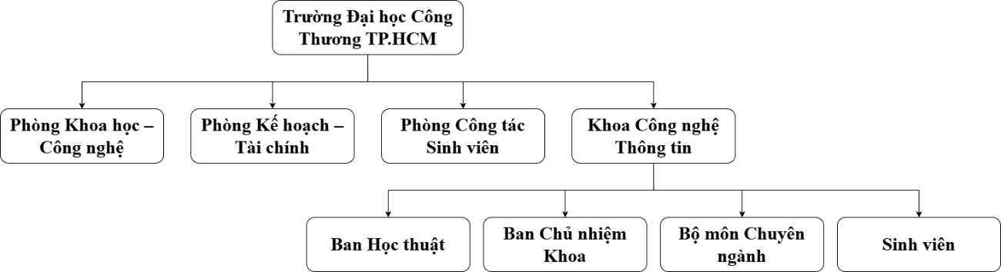
Hình 2.1: Sơ đồ tổ chức hoạt động KHCN tại Khoa CNTT trường ĐH Công Thương TP.HCM

QUY TRÌNH NGHIỆP VỤ

Quy trình Quản lý kế hoạch học thuật
Tại Khoa Công nghệ Thông tin – Trường Đại học Công Thương TP. Hồ Chí Minh, quy trình quản lý kế hoạch học thuật đóng vai trò trọng tâm trong chiến lược điều phối và phát triển các hoạt động chuyên môn của khoa. Quy trình này không chỉ đảm bảo sự đồng bộ, hiệu quả và minh bạch trong việc tổ chức seminar, hội thảo hay các cuộc thi chuyên ngành, mà còn thiết lập cơ chế quản trị số hóa, khoa học và phù hợp với định hướng đào tạo, nghiên cứu của đơn vị.
Quy trình được bắt đầu bằng việc các bộ môn xây dựng kế hoạch học thuật định kỳ theo từng học kỳ, căn cứ trên năng lực tổ chức, nhu cầu đào tạo từng học phần và định hướng phát triển chuyên môn của sinh viên. Mỗi bộ môn có thể lập một hoặc nhiều kế hoạch cho các hoạt động như seminar, hội thảo chuyên đề hoặc cuộc thi chuyên môn. Nội dung kế hoạch đề xuất bao gồm: tên sự kiện, lĩnh vực chuyên môn, mục tiêu học thuật, thời gian dự kiến, phạm vi tổ chức (nội bộ khoa hoặc liên khoa), quy mô tham gia, phương thức triển khai (trực tiếp, trực tuyến hoặc kết hợp), nhân sự điều phối, đề xuất hội đồng chuyên môn (ban giám khảo hoặc diễn giả), cùng các yêu cầu hỗ trợ về cơ sở vật chất và kinh phí (nếu cần). Các kế hoạch này được nhập vào hệ thống quản lý học thuật với trạng thái “Chờ phê duyệt”.
Sau khi tiếp nhận hồ sơ, Ban Học thuật hoặc Ban Chủ nhiệm Khoa tiến hành thẩm định dựa trên các tiêu chí: sự phù hợp với định hướng học thuật, khả năng triển khai, đáp ứng nhu cầu sinh viên, cân đối thời gian giữa các bộ môn và tránh trùng lặp với các hoạt động khác. Nếu kế hoạch chưa đáp ứng yêu cầu, hồ sơ sẽ được chuyển sang trạng thái “Cần điều chỉnh” kèm theo góp ý chi tiết để bộ môn sửa đổi. Khi đáp ứng đầy đủ các tiêu chí, kế hoạch sẽ được phê duyệt và chuyển sang trạng thái cấp phê duyệt Khoa. Tại đây, Ban Học thuật tổng hợp các kế hoạch và chuyển sang Phòng Khoa học và Công nghệ để phê duyệt, đảm bảo tính thống nhất với định hướng chung của nhà trường và khả năng cân đối nguồn lực tổ chức.
Khi kế hoạch được phê duyệt cấp trường, hoạt động học thuật được tiến hành theo đúng kế hoạch đã duyệt. Sau khi kết thúc, Ban Học thuật tổng hợp kết quả, lập biên bản đánh giá và báo cáo tổng kết chương trình trên hệ thống. Báo cáo bao gồm: kết quả đạt được, số lượng sinh viên tham gia, hình ảnh minh chứng, bảng điểm hoặc kết quả xếp hạng, cùng những khó khăn và đề xuất cải tiến cho các kỳ tiếp theo. Toàn bộ hồ sơ sau khi hoàn thiện được gửi Phòng Khoa học Công nghệ (KHCN) để kiểm tra, xác nhận, sau đó trình Phòng Kế hoạch – Tài chính (KHTC) thực hiện quyết toán kinh phí theo quy định.
Khi Phòng KHCN và KHTC hoàn tất thẩm định, kế hoạch học thuật được chuyển sang trạng thái “Hoàn thành tổ chức” trên hệ thống. Quy trình kết thúc khi toàn bộ dữ liệu từ khâu đề xuất đến phê duyệt được lưu trữ thống nhất, phục vụ công tác thống kê, đánh giá hiệu quả và cải tiến các hoạt động học thuật hàng năm.

Quy trình Quản lý Tổ chức Cuộc thi Học thuật
Tại Khoa Công nghệ Thông tin – Trường Đại học Công Thương TP. Hồ Chí Minh, việc chuẩn bị và tổ chức các cuộc thi học thuật được xem là một trong những hoạt động trọng tâm nhằm thúc đẩy năng lực chuyên môn, khuyến khích nghiên cứu sáng tạo và tạo môi trường thực hành kiến thức cho sinh viên. Quy trình này được triển khai sau khi kế hoạch cuộc thi đã được phê duyệt, nhằm đảm bảo tính đồng bộ, khả năng thực thi, cũng như tuân thủ các yêu cầu về quản lý nguồn lực, thời gian và định hướng đào tạo của khoa.
Quá trình chuẩn bị cuộc thi được khởi động từ việc Bộ môn phối hợp chặt chẽ với Ban Học thuật lựa chọn bộ đề thi, đề tài, chủ đề hoặc lĩnh vực phù hợp với năng lực, trình độ và nhu cầu học tập của sinh viên. Việc lựa chọn này không chỉ nhằm nâng cao trình độ chuyên môn, mà còn đảm bảo tính sáng tạo, khả thi, cân bằng giữa các Bộ môn và tránh trùng lặp với các hoạt động học thuật khác. Sau khi đề tài được đề xuất, Ban Chủ nhiệm Khoa tiến hành phê duyệt. Song song với đó, Ban Học thuật thực hiện phân công thành viên Ban Giám khảo và Hội đồng chấm thi. Việc phân công đảm bảo mỗi cá nhân có vai trò, nhiệm vụ và thời gian tham gia rõ ràng. Các thành viên phải có năng lực chuyên môn, kinh nghiệm đánh giá và không có xung đột lợi ích. Thông tin này được nhập vào hệ thống quản lý học thuật để làm cơ sở theo dõi và quản lý toàn bộ quá trình tổ chức.
Sau khi hoàn tất khâu chuẩn bị, Ban Học thuật tiến hành xây dựng thông báo chính thức về cuộc thi. Nội dung thông báo gồm tên cuộc thi, mục tiêu học thuật, đối tượng tham gia, hình thức tổ chức, thời gian dự kiến, quy định về đề tài, hình thức chấm thi và quyền lợi của thí sinh. Thông tin này được đăng tải trên hệ thống quản lý học thuật, phát hành banner nổi bật trên trang chính nhằm đảm bảo thông tin tiếp cận rộng rãi, minh bạch và chính xác. Đồng thời, hệ thống sẽ mở đăng ký trực tuyến, cho phép sinh viên điền các thông tin cần thiết như mã số sinh viên, họ tên, hình thức tham gia (cá nhân/nhóm), số lượng thành viên và thông tin thành viên. Hệ thống xác nhận đăng ký, tạo cơ sở dữ liệu chính thức và làm cơ sở theo dõi quá trình tham gia của từng thí sinh.
Giai đoạn tổ chức cuộc thi bao gồm việc quản lý chi tiết các vòng thi, từ vòng loại, vòng bán kết đến vòng chung kết, tùy theo quy mô và loại hình cuộc thi. Ban Học thuật chịu trách nhiệm lập danh sách thí sinh, phân nhóm, sắp xếp lịch thi, phân công phòng thi hoặc nền tảng trực tuyến, đồng thời thông báo đầy đủ cho các bên liên quan. Trong quá trình thi, Ban Giám khảo chấm điểm theo tiêu chí đã thống nhất, lập biên bản kết quả từng vòng và cập nhật trên hệ thống để đảm bảo tính minh bạch, chính xác và phục vụ việc tổng hợp cuối cùng. Ban Học thuật theo dõi sát sao tiến độ của từng vòng, đảm bảo các vòng thi diễn ra đúng kế hoạch, đồng thời kịp thời điều phối khi phát sinh các tình huống như thí sinh vắng mặt, thay đổi lịch thi hoặc cần điều chỉnh đề tài.
Sau khi kết thúc vòng thi cuối cùng, Ban Giám khảo tổng hợp kết quả, xác định xếp hạng và lập biên bản đánh giá chi tiết. Ban Học thuật cập nhật kết quả trên hệ thống quản lý học thuật, bao gồm bảng xếp hạng, giải thưởng, chứng nhận tham gia, hình ảnh và video minh chứng. Trước khi công bố chính thức, hệ thống cũng cung cấp thông tin kết quả tạm thời để thí sinh kiểm tra và phản hồi, nhằm đảm bảo tính chính xác và minh bạch. Kết quả cuối cùng được công bố chính thức trên hệ thống và gửi thông báo đến tất cả thí sinh.
Cuối cùng, toàn bộ quá trình được tổng kết thông qua báo cáo chi tiết do Ban Học thuật lập, trình bày đầy đủ các nội dung: số lượng thí sinh tham gia, kết quả đạt được, chất lượng đề tài, các khó khăn, hạn chế trong quá trình tổ chức và đề xuất cải tiến cho các kỳ thi tiếp theo. Hồ sơ báo cáo được gửi Phòng Khoa học Công nghệ (KHCN) kiểm tra, xác nhận, sau đó chuyển Phòng Kế hoạch – Tài chính (KHTC) thực hiện quyết toán kinh phí nếu có. Khi tất cả các bước hoàn tất, hệ thống quản lý học thuật cập nhật trạng thái “Hoàn thành tổ chức”, đảm bảo dữ liệu từ khâu chuẩn bị, thực hiện đến tổng kết được lưu trữ đầy đủ, phục vụ công tác thống kê, đánh giá hiệu quả và cải tiến các hoạt động học thuật trong những năm tiếp theo.
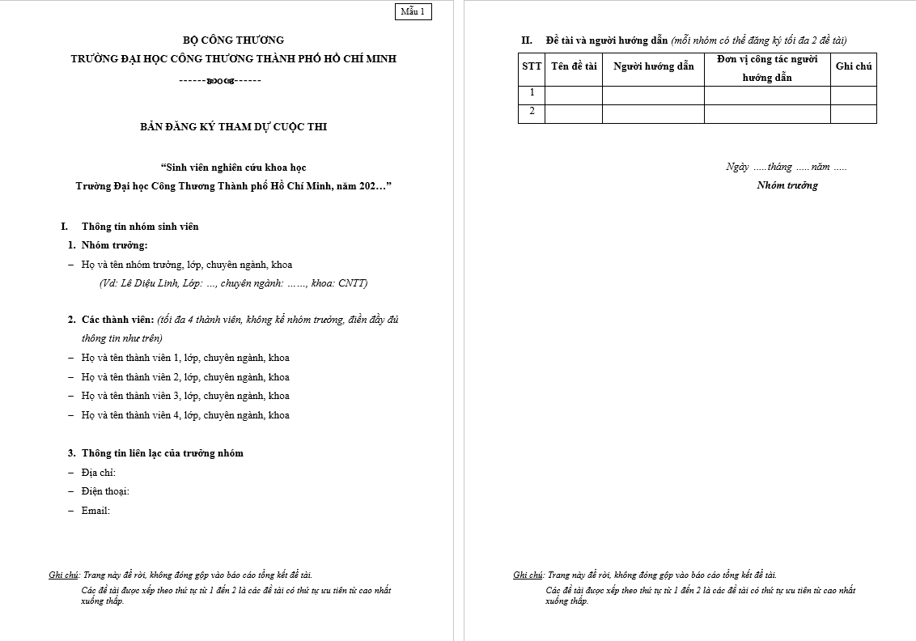
Hình 2.2: QT QL Tổ chức Cuộc thi Học thuật – Mẫu ĐK tham dự cuộc thi
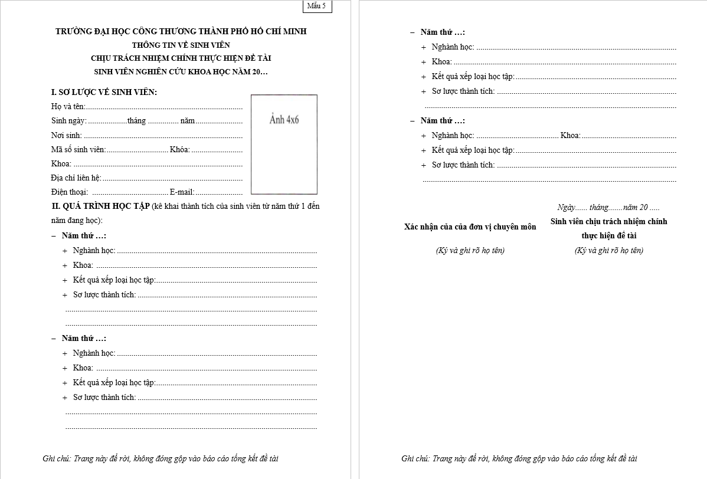
Hình 2.3: Quy trình Tổ chức Cuộc thi Học thuật – Mẫu Thông tin SV chịu trách nhiệm chính
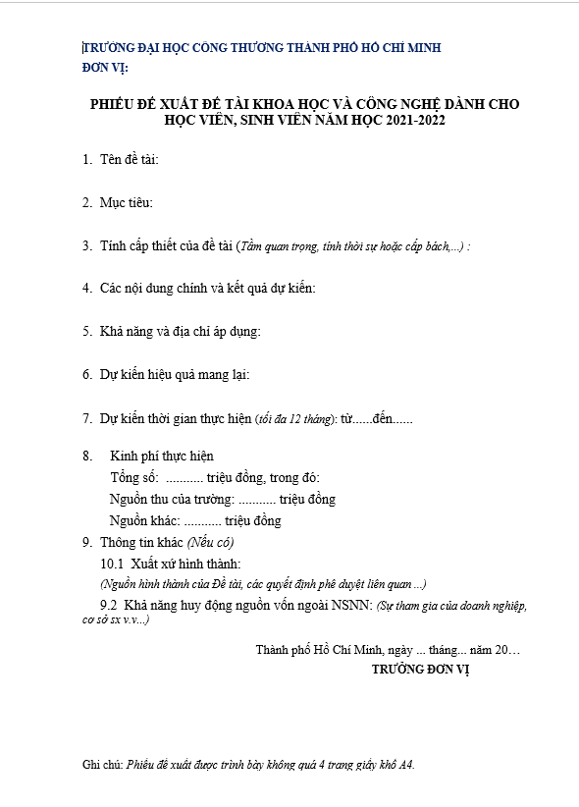
Hình 2.4: Quy trình Tổ chức Cuộc thi Học thuật – Mẫu Đề xuất đề tài
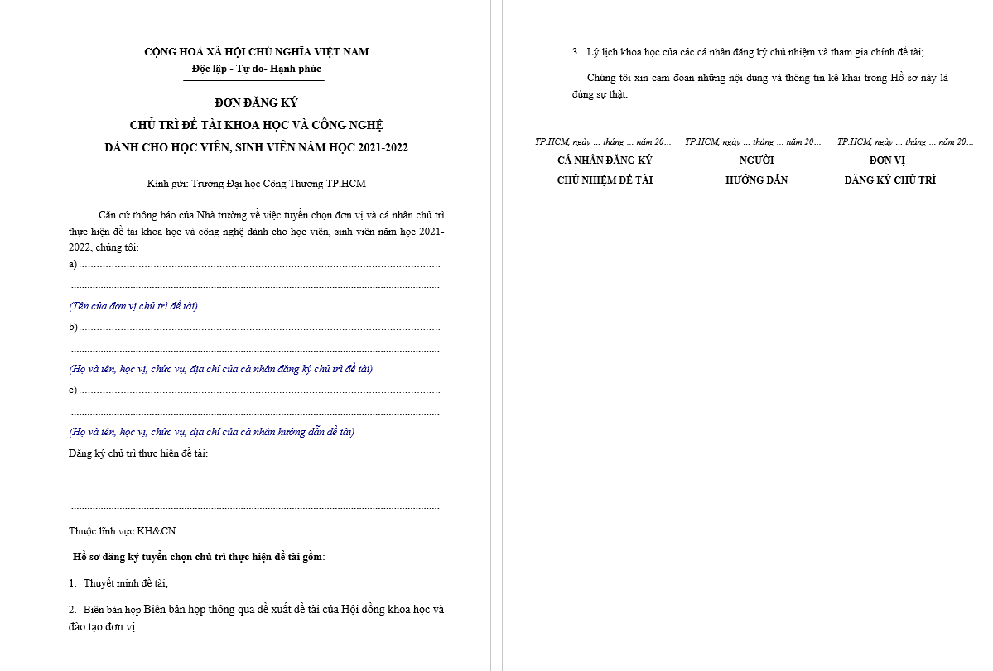
Hình 2.5: Quy trình Tổ chức Cuộc thi Học thuật – Mẫu ĐK chủ trì đề tài
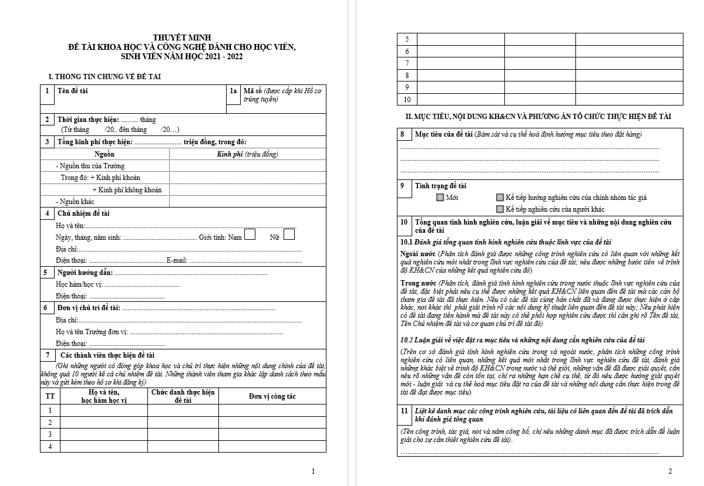
Hình 2.6: Quy trình Tổ chức Cuộc thi Học thuật – Mẫu Thuyết minh đề tài
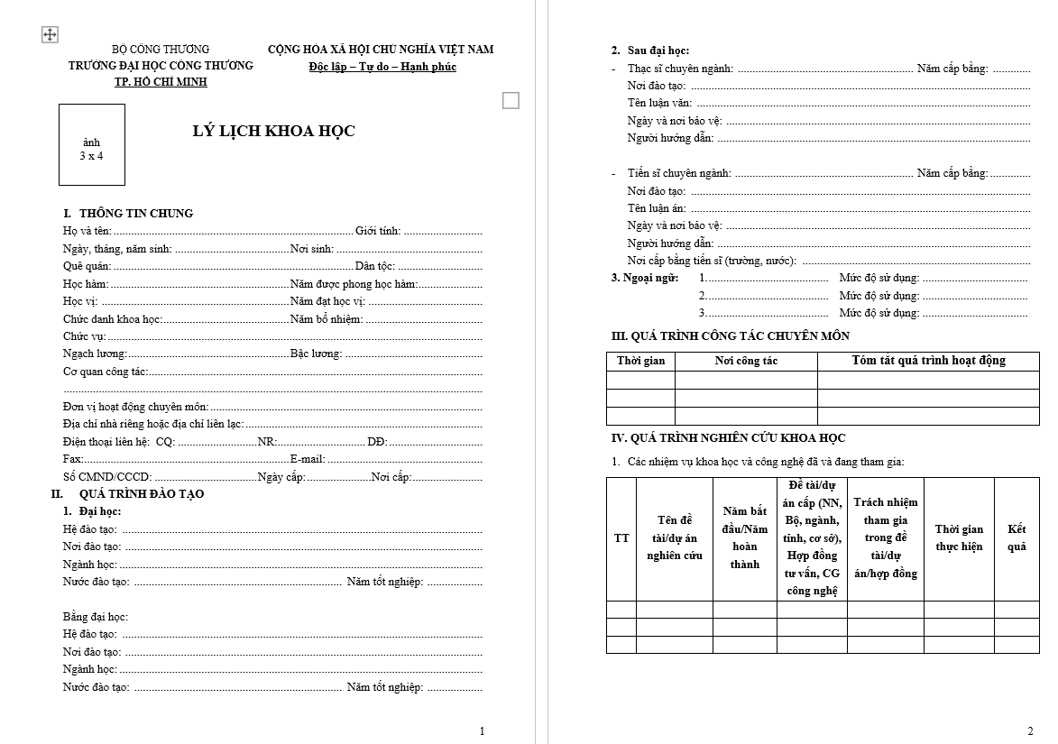
Hình 2.7: Quy trình Tổ chức Cuộc thi Học thuật – Mẫu Lý lịch KH
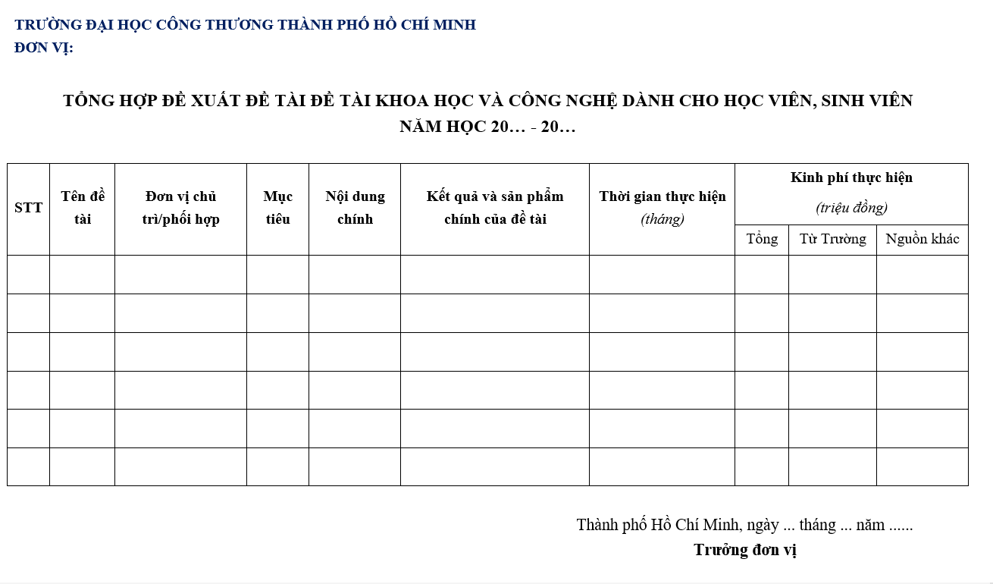
Hình 2.8 : Quy trình Tổ chức Cuộc thi Học thuật – Mẫu TH Đề xuất đề tài

Quy trình Quản lý Cổ vũ và Điểm rèn luyện
Tại Khoa Công nghệ Thông tin – Trường Đại học Công Thương TP. Hồ Chí Minh, việc tham gia cổ vũ các hoạt động học thuật như seminar, hội thảo chuyên đề hay các cuộc thi chuyên môn được xem là một phần quan trọng trong quá trình học tập và rèn luyện của sinh viên. Quy trình này nhằm đảm bảo việc quản lý, phân bổ và ghi nhận hoạt động cổ vũ diễn ra minh bạch, khoa học, đồng thời tạo cơ sở chính xác cho việc cộng hoặc trừ điểm rèn luyện của sinh viên theo quy định của nhà trường.
Quy trình được triển khai trước khi hoạt động học thuật chính thức diễn ra, Ban Học thuật sẽ tiến hành mở đăng ký tham gia cổ vũ trên hệ thống quản lý học thuật. Thông tin tham gia cổ vũ gồm: tên hoạt động, thời gian và hình thức tổ chức (trực tiếp hoặc trực tuyến), chỉ tiêu cổ vũ dự kiến, và thời hạn đăng ký. Sinh viên có thể đăng nhập hệ thống để tự nguyện đăng ký tham gia cổ vũ các hoạt động phù hợp với thời gian biểu cá nhân. Sau khi đăng ký thành công, hệ thống tự động ghi nhận thông tin và chuyển trạng thái đăng ký của sinh viên sang “Đã đăng ký”.
Trong trường hợp đến gần thời hạn đăng ký mà số lượng sinh viên cổ vũ vẫn chưa đạt chỉ tiêu yêu cầu, Ban Học thuật tiến hành rà soát và gửi thông báo đến các cố vấn học tập yêu cầu phân bổ số lượng tham gia sao cho vừa đủ với chỉ tiêu dự kiến. Cố vấn học tập sẽ căn cứ theo danh sách sinh viên trống lịch thuộc lớp quản lý từ đề xuất của hệ thống, thực hiện phân bổ sinh viên tham dự cổ vũ để đảm bảo đủ số lượng theo kế hoạch. Hệ thống hỗ trợ gợi ý danh sách sinh viên phù hợp dựa trên thời khóa biểu, lịch học, và tình trạng tham gia các hoạt động học thuật khác, giúp đảm bảo việc phân bổ được thực hiện công bằng, hợp lý và không ảnh hưởng đến lịch học chính khóa. Khi việc phân bổ hoàn tất, sinh viên được thông báo tự động qua hệ thống về thông tin buổi cổ vũ, kèm trạng thái “Được phân bổ tham dự”.
Trong quá trình tổ chức cuộc thi học thuật, Ban Học thuật chịu trách nhiệm kiểm soát việc điểm danh sinh viên tham dự cổ vũ. Để đảm bảo tính chính xác và hạn chế gian lận, hệ thống hỗ trợ cơ chế điểm danh bằng mã QR. Mỗi sinh viên được quét mã QR duy nhất tại khu vực tổ chức hoặc qua nền tảng trực tuyến vào thời điểm diễn ra chương trình. Dữ liệu điểm danh được lưu trữ tự động trên hệ thống, phản ánh rõ thời gian tham dự, hình thức, và kết quả xác nhận có mặt.
Sau khi hoạt động kết thúc, Ban Học thuật tiến hành tổng hợp danh sách sinh viên đã tham dự đầy đủ và lập bảng đề xuất cộng điểm rèn luyện theo quy định hiện hành của Khoa và Nhà trường. Trong trường hợp sinh viên vắng mặt không có lý do chính đáng, Ban Học thuật có thể đề xuất trừ điểm rèn luyện tương ứng. Danh sách cộng/trừ điểm này được kiểm tra, xác nhận và gửi đến Phòng Công tác Sinh viên để thẩm định và ký duyệt chính thức. Sau khi được phê duyệt, điểm rèn luyện của sinh viên được cập nhật vào hệ thống quản lý, đảm bảo tính minh bạch và đồng bộ dữ liệu giữa các đơn vị.
Khi toàn bộ quy trình được hoàn tất, dữ liệu liên quan đến đăng ký, phân bổ, điểm danh và cộng/trừ điểm rèn luyện được lưu trữ thống nhất trên hệ thống quản lý học thuật. Ban Học thuật có thể trích xuất báo cáo tổng hợp phục vụ công tác thống kê, đánh giá mức độ tham gia của sinh viên và cải tiến hoạt động học thuật cho các kỳ học tiếp theo. Việc số hóa toàn bộ quy trình không chỉ giúp giảm tải công tác hành chính, mà còn nâng cao tính tự động, chính xác và minh bạch trong quản lý hoạt động cổ vũ học thuật của sinh viên. Nhờ đó, công tác đánh giá và cộng/trừ điểm rèn luyện trở nên thống nhất, có căn cứ và thuận tiện cho việc rà soát, báo cáo tổng hợp định kỳ.
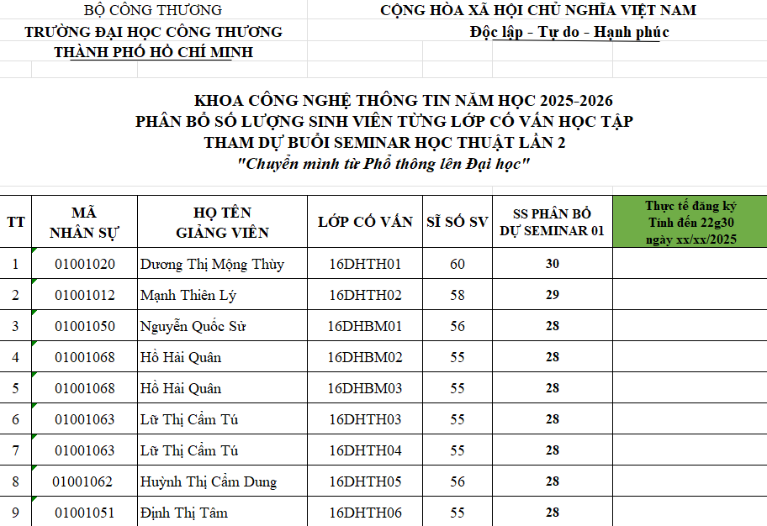
Hình 2.9: Quy trình QL Cổ vũ và Điểm rèn luyện – Mẫu phân bổ SV
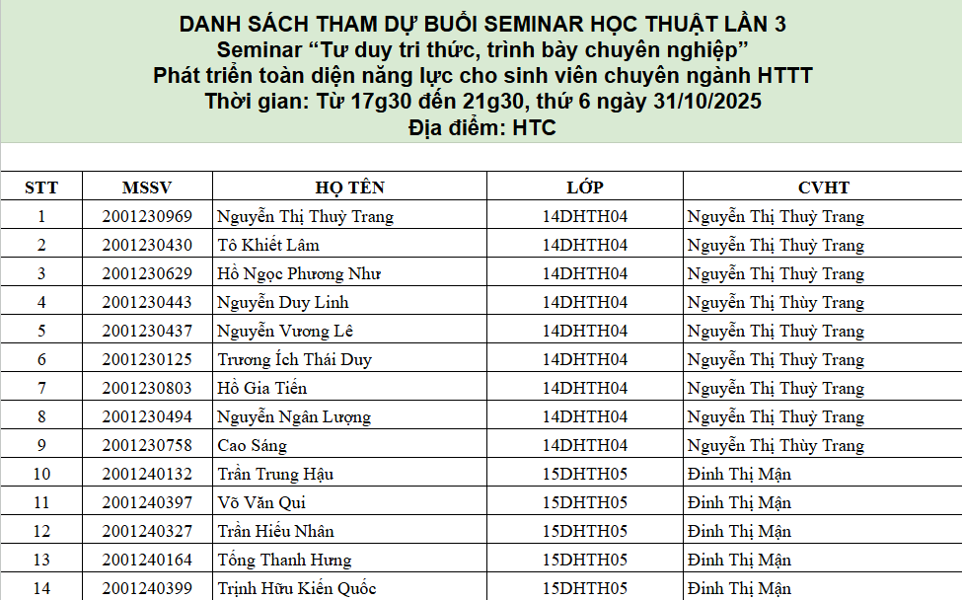
Hình 2.10: Quy trình QL Cổ vũ và Điểm rèn luyện – DS ĐK tham gia cổ vũ
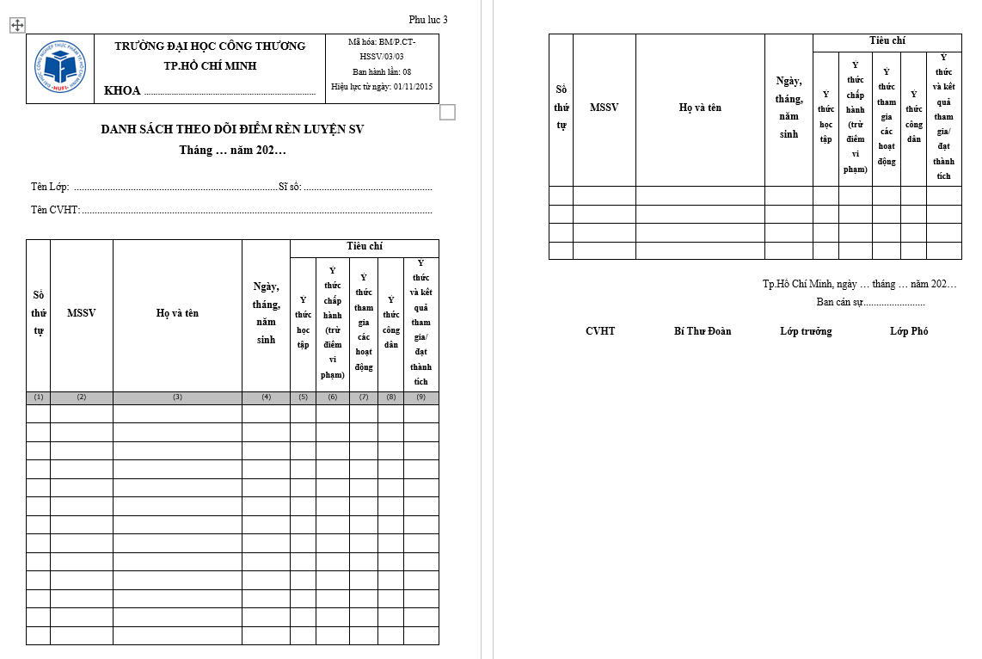
Hình 2.11: Quy trình QL Cổ vũ và Điểm rèn luyện – Mẫu theo dõi ĐRL

Quy trình Quản lý Tổ chức Seminar học thuật
Tại Khoa Công nghệ Thông tin – Trường Đại học Công Thương TP. Hồ Chí Minh, seminar học thuật là một trong những hình thức quan trọng nhằm nâng cao chất lượng đào tạo, tạo môi trường học thuật năng động và thúc đẩy trao đổi kiến thức giữa giảng viên, sinh viên và các chuyên gia trong lĩnh vực công nghệ thông tin. Quy trình chuẩn bị và tổ chức seminar học thuật được triển khai sau khi kế hoạch seminar được phê duyệt, nhằm đảm bảo công tác chuẩn bị, tổ chức và tổng kết diễn ra chuyên nghiệp, đồng bộ và phù hợp với định hướng đào tạo của khoa.
Quy trình được khởi động khi Ban Học thuật chuẩn bị thông báo chính thức về seminar, sau khi kế hoạch tổ chức seminar đã được phê duyệt. Thông báo bao gồm các thông tin trọng yếu như: tên seminar, chủ đề, diễn giả, mục tiêu học thuật, đối tượng tham dự, thời gian, hình thức tổ chức và hướng dẫn đăng ký tham dự. Nội dung này được công bố trên hệ thống quản lý học thuật, kèm banner nổi bật trên trang chủ, nhằm đảm bảo sinh viên nắm bắt thông tin kịp thời và chủ động đăng ký tham gia.
Khi đến thời điểm tổ chức, Ban Học thuật chịu trách nhiệm điều phối và giám sát toàn bộ quá trình triển khai seminar. Trong suốt quá trình diễn ra seminar, Ban Học thuật theo dõi, ghi nhận tương tác của sinh viên, điều phối phần thảo luận, giải đáp và tạo điều kiện để sinh viên trao đổi chuyên môn với diễn giả, đảm bảo chương trình diễn ra đúng tiến độ và đạt hiệu quả học thuật cao.
Sau khi seminar kết thúc, Ban Học thuật tiến hành tổng hợp kết quả và lập báo cáo đánh giá chương trình. Báo cáo bao gồm: tên và chủ đề seminar, danh sách diễn giả, số lượng sinh viên tham dự, hình ảnh minh chứng, nội dung chính được trình bày, phản hồi của sinh viên, cùng những đề xuất cải tiến cho các buổi seminar tiếp theo. Báo cáo được nhập lên hệ thống quản lý học thuật và gửi Phòng Khoa học Công nghệ (KHCN) để kiểm tra, xác nhận.
Khi hoàn tất, hệ thống cập nhật trạng thái seminar sang “Hoàn thành tổ chức”. Toàn bộ dữ liệu từ khâu chuẩn bị, tổ chức đến tổng kết được lưu trữ tập trung trên hệ thống quản lý học thuật, phục vụ cho công tác thống kê, đánh giá hiệu quả và lập kế hoạch các hoạt động học thuật trong tương lai. Việc số hóa toàn bộ quy trình giúp tăng tính minh bạch, giảm thiểu sai sót hành chính và nâng cao hiệu quả trong công tác quản lý, đồng thời góp phần duy trì và phát triển môi trường học thuật chuyên nghiệp, hiện đại và sáng tạo tại Khoa. Qua đó, hoạt động seminar không chỉ trở thành cầu nối giữa nhà trường và doanh nghiệp mà còn góp phần hình thành văn hóa học thuật năng động, sáng tạo trong sinh viên Khoa Công nghệ Thông tin.

Quy trình Thống kê – báo cáo tổng hợp
Tại Khoa Công nghệ Thông tin – Trường Đại học Công Thương TP. Hồ Chí Minh, công tác thống kê và báo cáo tổng hợp tiến độ thực hiện các hoạt động học thuật đóng vai trò quan trọng trong việc đánh giá hiệu quả triển khai kế hoạch học thuật theo từng học kỳ. Quy trình này được thực hiện sau khi các hoạt động như cuộc thi học thuật, seminar, hội thảo chuyên đề đã hoàn tất, nhằm tổng hợp dữ liệu, đánh giá kết quả đạt được và đề xuất các giải pháp cải tiến cho giai đoạn tiếp theo. Toàn bộ quy trình được triển khai dưới sự quản lý của Ban Học thuật, phối hợp cùng các Bộ môn để đảm bảo tính chính xác và thống nhất trong dữ liệu học thuật.

Định kỳ cuối mỗi học kỳ, Ban Học thuật thực hiện tổng hợp toàn bộ hoạt động học thuật đã triển khai trong kỳ, bao gồm: các cuộc thi học thuật, seminar, hội thảo, workshop chuyên đề và các chương trình nghiên cứu khoa học sinh viên. Quá trình tổng hợp được thực hiện trực tiếp trên hệ thống quản lý học thuật, với các tiêu chí đánh giá như: tỷ lệ hoàn thành kế hoạch học kỳ, số lượng hoạt động thực hiện so với dự kiến, mức độ tham gia của sinh viên – giảng viên, phản hồi người tham dự, và hiệu quả học thuật mang lại. Hệ thống hỗ trợ tự động thống kê theo từng loại hoạt động, giúp Ban Học thuật dễ dàng đối chiếu, phân tích và so sánh giữa các học kỳ.
Sau khi hoàn tất tổng hợp, Ban Học thuật tiến hành lập Báo cáo tổng hợp kết quả hoạt động học thuật học kỳ, trình bày đầy đủ các nội dung về tiến độ thực hiện, kết quả đạt được, khó khăn, kiến nghị và đề xuất cải tiến. Báo cáo được Ban Chủ nhiệm Khoa duyệt, sau đó gửi đến Phòng Khoa học – Công nghệ để phục vụ công tác thống kê, đánh giá, lưu trữ và lập báo cáo tổng hợp cấp trường. Trong trường hợp có sử dụng nguồn kinh phí hỗ trợ hoạt động học thuật, hồ sơ kèm chứng từ sẽ được chuyển sang Phòng Kế hoạch – Tài chính để đối chiếu, xác nhận và quyết toán theo quy định hiện hành.
Khi báo cáo học kỳ được phê duyệt, hệ thống cập nhật trạng thái các hoạt động sang “Hoàn thành báo cáo”, đồng thời cho phép xuất dữ liệu thống kê phục vụ công tác tổng kết năm học hoặc báo cáo đột xuất theo yêu cầu của nhà trường. Toàn bộ thông tin từ khâu tổ chức, tổng hợp đến báo cáo được lưu trữ tập trung trên hệ thống, đảm bảo phục vụ cho công tác đánh giá hiệu quả, xây dựng kế hoạch học thuật cho học kỳ tiếp theo. Việc chuẩn hóa và số hóa quy trình này không chỉ giúp đảm bảo tính minh bạch, chính xác trong thống kê và báo cáo, mà còn góp phần nâng cao hiệu quả điều hành, giảm tải hành chính, và xây dựng một môi trường học thuật hiện đại, chuyên nghiệp và phát triển bền vững tại Khoa Công nghệ Thông tin.

ĐÁNH GIÁ ƯU ĐIỂM – HẠN CHẾ CỦA HỆ THỐNG HIỆN TẠI
Từ kết quả khảo sát thực tế và phân tích quy trình nghiệp vụ tại Khoa Công nghệ Thông tin – Trường Đại học Công Thương Thành phố Hồ Chí Minh, có thể nhận định rằng mô hình quản lý hiện tại vẫn tồn tại song song hai yếu tố: sự linh hoạt trong tổ chức và sự hạn chế trong tính hệ thống. Dưới góc nhìn khách quan, hệ thống hiện nay vẫn duy trì được nền tảng hoạt động nhất định nhờ vào việc ứng dụng các công cụ tin học văn phòng cơ bản như Google Form, Microsoft Excel, hoặc các kênh trao đổi điện tử như email và mạng xã hội nội bộ. Việc tận dụng những công cụ này phần nào giúp giảng viên và Ban Chủ nhiệm Khoa giảm bớt khối lượng công việc hành chính trong khâu thu thập, tổng hợp dữ liệu và phản hồi sinh viên. Đồng thời, sự linh hoạt của các công cụ phổ biến này cũng tạo điều kiện cho sinh viên dễ dàng đăng ký, tiếp nhận thông tin và tương tác với giảng viên mà không cần thông qua các thủ tục hành chính phức tạp.
Tuy nhiên, khi xem xét ở bình diện quản lý tổng thể, những ưu điểm nêu trên chưa đủ để đáp ứng yêu cầu của một hệ thống quản lý học thuật hiện đại. Vấn đề cốt lõi nằm ở việc thiếu tính tập trung dữ liệu và thiếu sự liên kết giữa các khâu trong quy trình quản lý. Mỗi công cụ hỗ trợ hiện nay chỉ thực hiện một chức năng riêng lẻ, không có khả năng tích hợp hay chia sẻ thông tin theo thời gian thực. Dữ liệu sinh viên, kết quả cuộc thi, thông tin giảng viên chấm điểm hay kế hoạch học thuật đều được lưu trữ rời rạc, khiến cho việc truy xuất, tổng hợp và đối chiếu trở nên mất nhiều thời gian và tiềm ẩn sai sót. Hơn nữa, khi dữ liệu được quản lý phân tán trên nhiều nền tảng, khả năng đảm bảo tính toàn vẹn, bảo mật và nhất quán của thông tin gần như không thể duy trì lâu dài.
Một hạn chế khác của mô hình hiện tại là quy trình vận hành chưa được tự động hóa và đồng bộ hóa. Các bước như lập kế hoạch tổ chức cuộc thi, phân công giảng viên, đăng ký thí sinh, theo dõi tiến độ hay chấm điểm vẫn được thực hiện thủ công hoặc bán tự động, phụ thuộc nhiều vào nỗ lực cá nhân hơn là sự hỗ trợ của hệ thống. Điều này không chỉ làm tăng nguy cơ sai sót trong quá trình xử lý thông tin mà còn làm giảm tính minh bạch trong các hoạt động đánh giá và xếp loại. Trong bối cảnh yêu cầu chuyển đổi số trong giáo dục ngày càng được nhấn mạnh, việc duy trì mô hình thủ công như hiện nay đã không còn phù hợp với định hướng phát triển bền vững của nhà trường.
Ngoài ra, hệ thống hiện hành chưa đáp ứng được các yêu cầu mở rộng như quản lý seminar học thuật, thống kê báo cáo đa chiều, hoặc tích hợp cơ chế cộng/trừ điểm rèn luyện cho sinh viên. Đây đều là những yếu tố quan trọng trong việc đánh giá toàn diện năng lực học tập và rèn luyện của sinh viên, đồng thời là cơ sở để Ban Chủ nhiệm Khoa đưa ra các chính sách khen thưởng, xét học bổng hay quy hoạch hoạt động học thuật trong tương lai. Việc thiếu những chức năng này dẫn đến tình trạng thông tin bị phân mảnh, thiếu liên thông giữa các bộ phận, khiến hiệu quả quản lý tổng thể bị suy giảm.
Bên cạnh đó, vấn đề minh bạch và kiểm chứng dữ liệu cũng là một thách thức đáng kể. Do không có cơ chế xác thực tự động hoặc nhật ký hệ thống (log system), việc truy vết thông tin, xác định trách nhiệm và đánh giá tính chính xác của dữ liệu gặp nhiều khó khăn. Điều này ảnh hưởng trực tiếp đến niềm tin của sinh viên và giảng viên đối với kết quả chấm điểm hoặc xét duyệt cuộc thi. Từ góc độ quản trị dữ liệu, đây là điểm yếu nghiêm trọng, bởi tính minh bạch và khả năng kiểm chứng là hai tiêu chí cốt lõi của mọi hệ thống quản lý học thuật hiện đại.
Tổng thể, có thể khẳng định rằng hệ thống quản lý hiện tại chỉ dừng lại ở mức hỗ trợ hành chính cơ bản, chưa thể phát huy vai trò như một nền tảng thông tin tích hợp phục vụ công tác quản lý, phân tích và ra quyết định. Do đó, việc xây dựng một hệ thống quản lý cuộc thi học thuật tập trung, tự động hóa, đa chức năng và có khả năng mở rộng là nhu cầu cấp thiết. Hệ thống mới không chỉ khắc phục các điểm yếu của mô hình cũ mà còn góp phần nâng cao hiệu quả vận hành, đảm bảo tính thống nhất, minh bạch và lâu dài trong công tác quản lý học thuật của Khoa Công nghệ Thông tin.

KẾT CHƯƠNG
Chương 2 đã tiến hành khảo sát toàn diện thực trạng công tác quản lý các cuộc thi học thuật tại Khoa Công nghệ Thông tin – Trường Đại học Công Thương TP. Hồ Chí Minh. Thông qua việc phân tích quy trình nghiệp vụ, cơ cấu tổ chức và đánh giá ưu, nhược điểm của hệ thống hiện tại, nghiên cứu đã làm rõ những tồn tại về tính đồng bộ, khả năng lưu trữ, tự động hóa và minh bạch trong quản lý.
Kết quả khảo sát cho thấy nhu cầu cấp thiết phải xây dựng một hệ thống quản lý tích hợp, hiện đại và có khả năng mở rộng nhằm thay thế mô hình thủ công còn nhiều hạn chế. Đây chính là nền tảng quan trọng cho các bước phân tích yêu cầu, thiết kế mô hình hệ thống và đề xuất giải pháp kỹ thuật sẽ được trình bày trong các chương tiếp theo, hướng đến mục tiêu nâng cao hiệu quả quản lý và chất lượng hoạt động học thuật của Khoa.
CHƯƠNG 3
PHÂN TÍCH HỆ THỐNG

GIỚI THIỆU
Sau khi hoàn tất giai đoạn khảo sát và đánh giá hiện trạng hệ thống quản lý các cuộc thi học thuật tại Khoa Công nghệ Thông tin – Trường Đại học Công Thương TP. Hồ Chí Minh, bước tiếp theo trong quy trình nghiên cứu là tiến hành phân tích hệ thống. Đây là giai đoạn có ý nghĩa quyết định trong việc chuyển hóa các kết quả khảo sát định tính thành các mô hình định lượng, đảm bảo rằng những yêu cầu nghiệp vụ được biểu diễn một cách chính xác, nhất quán và khả thi trong môi trường triển khai thực tế.
Mục tiêu của giai đoạn phân tích là xác định rõ phạm vi chức năng, yêu cầu người dùng, quy trình xử lý thông tin và mối quan hệ tương tác giữa các tác nhân trong hệ thống. Thông qua quá trình này, các quy trình nghiệp vụ của công tác tổ chức, điều hành và đánh giá cuộc thi học thuật sẽ được mô hình hóa dưới dạng các sơ đồ phân tích như sơ đồ Use Case, sơ đồ hoạt động (Activity Diagram) và các đặc tả nghiệp vụ. Những mô hình này không chỉ phản ánh cấu trúc logic của hệ thống mà còn giúp nhận diện các điểm nút trong quy trình – nơi cần tối ưu hóa hoặc tự động hóa để nâng cao hiệu quả quản lý.
Chương này đóng vai trò cầu nối giữa khảo sát thực tiễn và giai đoạn thiết kế kỹ thuật. Các mô hình và kết quả phân tích được trình bày sẽ là cơ sở khoa học quan trọng cho việc xây dựng kiến trúc hệ thống trong chương kế tiếp, đồng thời đảm bảo rằng phần mềm quản lý cuộc thi học thuật được phát triển có khả năng vận hành ổn định, đáp ứng đầy đủ nhu cầu quản lý thực tế của Khoa và phù hợp với định hướng chuyển đổi số trong lĩnh vực giáo dục đại học hiện nay.

MÔ HÌNH HÓA NGHIỆP VỤ

Sơ đồ Use case nghiệp vụ
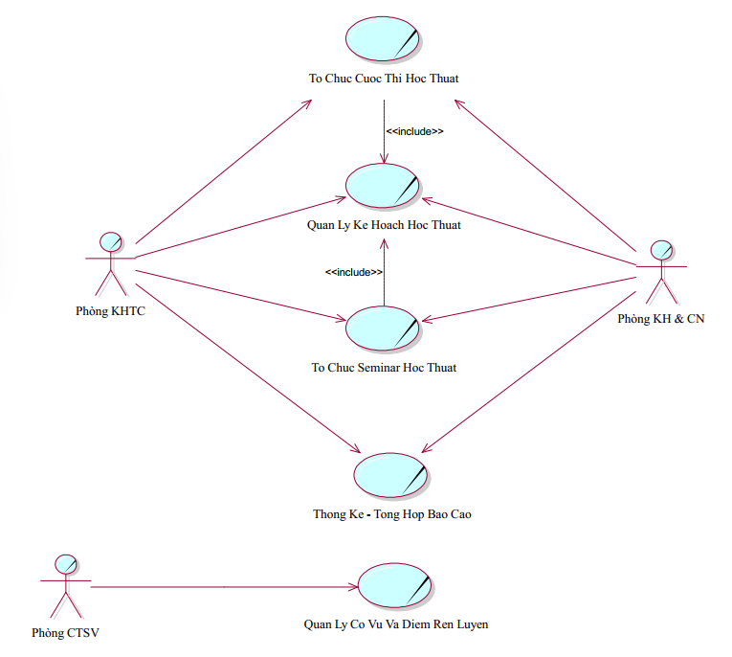
Hình 3.1: Sơ đồ UC Nghiệp vụ Của HT QL Cuộc thi Học thuật tại Khoa CNTT Trường ĐH Công Thương TP.HCM

Mô hình hóa quy trình nghiệp vụ

Mô hình hóa nghiệp vụ QL Kế hoạch Học thuật

Bằng văn bản
Bảng 3.1: Đặc tả usecase nghiệp vụ QL Kế hoạch Học thuật
Use case nghiệp vụ: Quản lý kế hoạch học thuật
- Use case “Quản lý kế hoạch học thuật” mô tả quy trình xây dựng, thẩm định, phê duyệt và tổng hợp kế hoạch học thuật tại Khoa Công nghệ Thông tin – Trường Đại học Công Thương TP. HCM.
- Mục tiêu của use case nhằm đảm bảo công tác lập kế hoạch học thuật được thực hiện một cách khoa học, đồng bộ và minh bạch giữa các bộ môn, Ban Học thuật và Ban Chủ nhiệm Khoa; đồng thời tạo cơ sở cho việc theo dõi, đánh giá và cải tiến chất lượng các hoạt động học thuật trong toàn khoa.
Các dòng cơ bản:
- Các Bộ môn căn cứ vào kế hoạch đào tạo và định hướng phát triển chuyên môn để xây dựng kế hoạch học thuật định kỳ, đề xuất các hoạt động nâng cao năng lực học tập và nghiên cứu cho sinh viên.
- Bộ môn nhập nội dung kế hoạch lên hệ thống quản lý học thuật và gửi hồ sơ chờ phê duyệt. Hệ thống ghi nhận thông tin và chuyển trạng thái hồ sơ sang “Chờ phê duyệt” để Ban Học thuật tiếp nhận.
- Ban Học thuật tiếp nhận, thẩm định nội dung kế hoạch và đánh giá tính khả thi, tính phù hợp với định hướng học thuật của Khoa.
- Nếu kế hoạch đạt yêu cầu, Ban Học thuật trình hồ sơ lên Ban Chủ nhiệm Khoa để xem xét và phê duyệt.
- Ban Chủ nhiệm Khoa xem xét, phê duyệt hoặc yêu cầu điều chỉnh nhằm đảm bảo sự thống nhất trong toàn Khoa.
- Sau khi được phê duyệt ở cấp Khoa, Ban Học thuật tổng hợp hồ sơ và chuyển lên Phòng Khoa học Công nghệ (KHCN) để xin phê duyệt ở cấp Trường, bảo đảm tính hợp lệ và khả năng phân bổ nguồn lực.
- Ban Học thuật giám sát việc triển khai hoạt động học thuật theo kế hoạch đã được phê duyệt, bảo đảm tuân thủ quy trình và tiến độ.
- Khi kết thúc hoạt động, Ban Học thuật tổng hợp kết quả, lập báo cáo đánh giá và cập nhật lên hệ thống.
- Ban Học thuật gửi hồ sơ báo cáo cho Phòng KHCN và Phòng KHTC để kiểm tra, xác nhận và thực hiện quyết toán kinh phí theo quy định. Hệ thống lưu trữ toàn bộ dữ liệu kế hoạch, báo cáo và chứng từ điện tử phục vụ công tác thống kê, đánh giá và cải tiến hoạt động học thuật cho các kỳ tiếp theo.
Các dòng thay thế:
- Tại bước 3: Nếu kế hoạch chưa đạt yêu cầu, Ban Học thuật chuyển trạng thái hồ sơ sang “Cần điều chỉnh” và gửi phản hồi góp ý chi tiết cho Bộ môn để chỉnh sửa và gửi lại.
- Tại bước 5: Nếu Ban Chủ nhiệm Khoa không phê duyệt, hồ sơ được hoàn trả về Bộ môn để điều chỉnh nội dung.
- Tại bước 6: Nếu Phòng KHCN không phê duyệt, hồ sơ được hoàn trả về Bộ môn để điều chỉnh nội dung.
- Tại bước 9: Nếu hồ sơ báo cáo hoặc chứng từ chưa đầy đủ, Phòng KHTC yêu cầu Ban Học thuật bổ sung tài liệu trước khi thực hiện quyết toán.

Bằng sơ đồ hoạt động
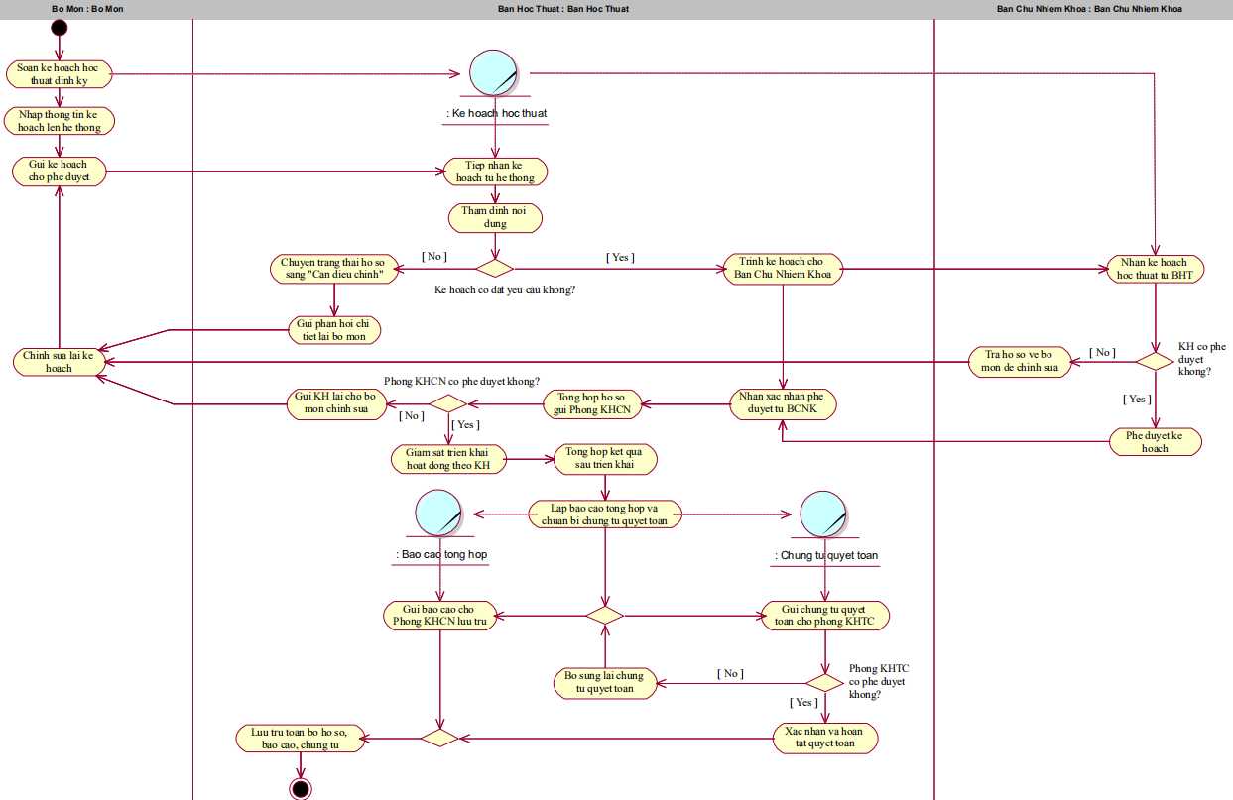
Hình 3.2: Sơ đồ hoạt động UC Nghiệp vụ QL Kế hoạch Học thuật

Bằng sơ đồ tương tác (gồm sơ đồ tuần tự và sơ đồ cộng tác)
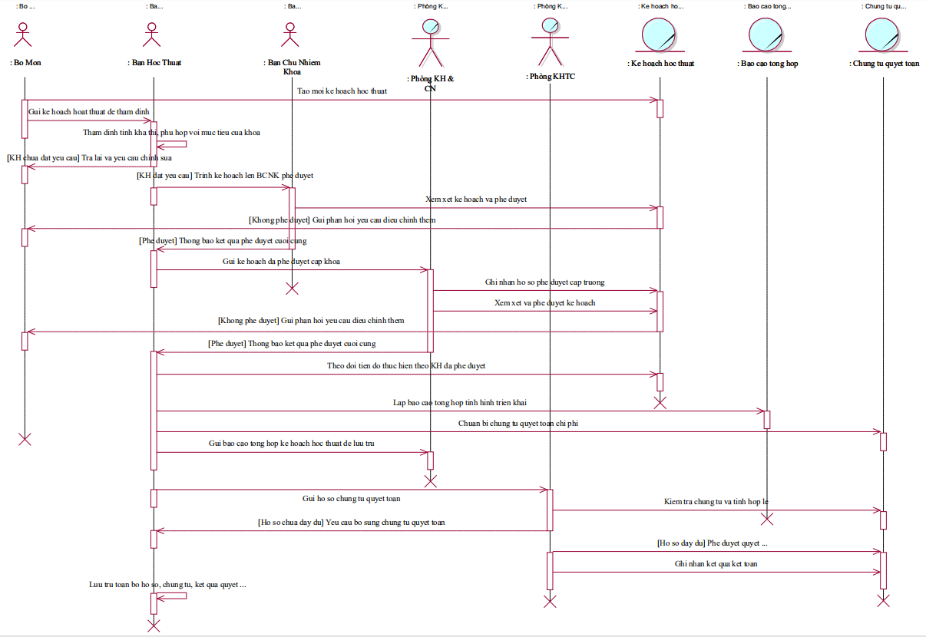
Hình 3.3: Sơ đồ tuần tự UC Nghiệp vụ QL Kế hoạch Học thuật
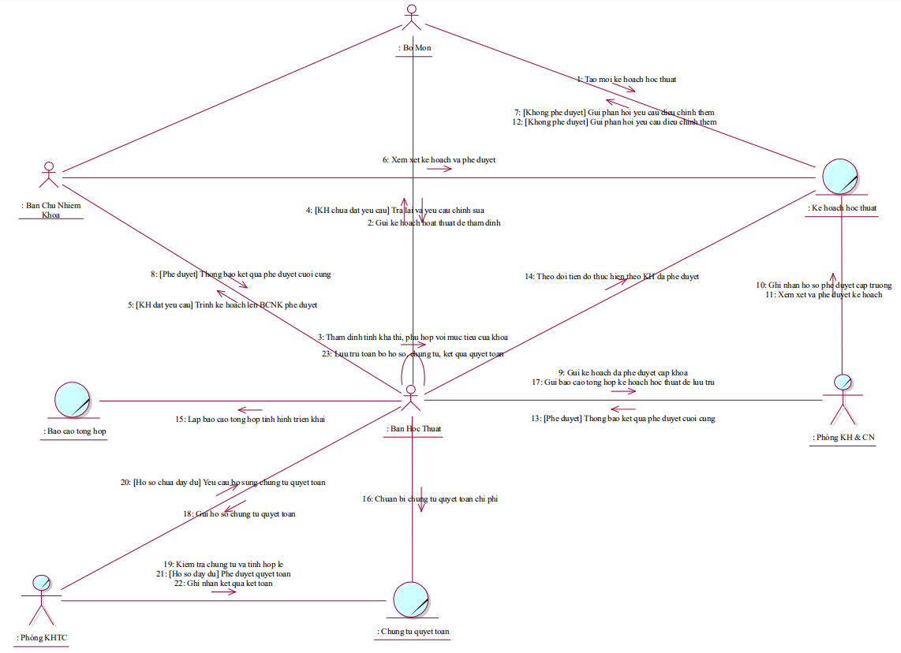
Hình 3.4: Sơ đồ cộng tác UC Nghiệp vụ QL Kế hoạch Học thuật

Mô hình hóa nghiệp vụ QL Tổ chức Cuộc thi Học thuật

Bằng văn bản
Bảng 3.2: Đặc tả usecase nghiệp vụ QL Tổ chức Cuộc thi Học thuật
Use case nghiệp vụ: Quản lý Tổ chức Cuộc thi học thuật
- Use case “Quản lý Tổ chức Cuộc thi học thuật” mô tả quy trình triển khai, tổ chức và tổng kết các cuộc thi học thuật tại Khoa Công nghệ Thông tin – Trường Đại học Công Thương TP. HCM, sau khi kế hoạch tổ chức đã được phê duyệt.
- Mục tiêu của use case nhằm đảm bảo quá trình tổ chức các cuộc thi học thuật diễn ra khoa học, minh bạch và hiệu quả, từ khâu chuẩn bị đề thi, phân công giám khảo, thông báo – đăng ký, đến tổ chức, chấm thi và tổng kết kết quả; đồng thời hỗ trợ công tác quản lý, lưu trữ và đánh giá trên hệ thống số hóa tập trung của Khoa.
Các dòng cơ bản:
- Bộ môn căn cứ vào kế hoạch học thuật đã được phê duyệt phối hợp với Ban Học thuật lựa chọn bộ đề thi, chủ đề, đề tài hoặc lĩnh vực cuộc thi phù hợp với chương trình đào tạo và năng lực sinh viên.
- Ban Học thuật xem xét, thống nhất nội dung đề thi và hình thức tổ chức để đảm bảo tính sáng tạo, khả thi và không trùng lặp với các hoạt động học thuật khác.
- Ban Chủ nhiệm Khoa phê duyệt đề tài hoặc bộ cuộc thi do Ban Học thuật và Bộ môn đề xuất để chính thức triển khai công tác chuẩn bị.
- Ban Học thuật phân công thành viên Ban Giám khảo và Hội đồng chấm thi, xác định nhiệm vụ, thời gian tham gia và tiêu chí chấm điểm nhằm đảm bảo khách quan, minh bạch và đúng chuyên môn.
- Ban Học thuật cập nhật toàn bộ thông tin về đề tài, thành viên Ban Giám khảo và kế hoạch tổ chức lên hệ thống quản lý học thuật để làm cơ sở theo dõi và quản lý tiến độ.
- Ban Học thuật soạn thảo và ban hành thông báo chính thức về cuộc thi. Hệ thống quản lý học thuật đăng tải thông báo, hiển thị banner trên trang chính đến sinh viên để đảm bảo thông tin được tiếp cận công khai, đầy đủ và kịp thời.
- Sinh viên truy cập hệ thống và đăng ký tham gia trực tuyến. Hệ thống ghi nhận thông tin đăng ký, tạo cơ sở dữ liệu thí sinh và gửi thông báo xác nhận tham gia để phục vụ công tác tổ chức và quản lý danh sách.
- Ban Học thuật lập danh sách thí sinh chính thức, phân nhóm, sắp xếp lịch thi và phân công phòng thi hoặc nền tảng trực tuyến để đảm bảo quy trình thi diễn ra thuận lợi.
- Ban Học thuật gửi thông báo lịch thi và hướng dẫn chi tiết đến thí sinh, Ban Giám khảo và các bộ phận liên quan để thống nhất về thời gian, địa điểm và yêu cầu chuyên môn.
- Ban Học thuật theo dõi, giám sát và điều phối quá trình thi để đảm bảo diễn ra đúng tiến độ, đúng quy định và xử lý kịp thời các tình huống phát sinh.
- Ban Giám khảo tiến hành chấm điểm, lập biên bản kết quả từng vòng thi và cập nhật dữ liệu chấm thi lên hệ thống.
- Ban Học thuật tổng hợp kết quả từ các vòng thi, lập danh sách xếp hạng, xác định giải thưởng và cập nhật lên hệ thống quản lý học thuật để chuẩn bị cho công bố kết quả chính thức.
- Ban Học thuật xác nhận kết quả cuối cùng, công bố công khai trên hệ thống và thông báo đến tất cả thí sinh để hoàn tất giai đoạn tổ chức cuộc thi.
- Ban Học thuật lập báo cáo tổng kết cuộc thi.
- Ban Học thuật gửi hồ sơ báo cáo đến Phòng KHCN để kiểm tra, xác nhận, sau đó chuyển sang Phòng Kế hoạch – Tài chính (KHTC) để thực hiện quyết toán kinh phí (nếu có). Hệ thống tự động cập nhật trạng thái kế hoạch thành “Hoàn thành tổ chức” để lưu trữ toàn bộ dữ liệu phục vụ công tác thống kê và đánh giá.
Các dòng thay thế:
- Tại bước 2: Nếu đề xuất chưa đạt yêu cầu, Ban Học thuật chuyển trạng thái sang “Cần điều chỉnh” và gửi phản hồi góp ý chi tiết cho Bộ môn để chỉnh sửa và gửi lại.
- Tại bước 3: Nếu Ban Chủ nhiệm Khoa không phê duyệt đề tài hoặc chủ đề cuộc thi, Ban Học thuật phối hợp Bộ môn điều chỉnh nội dung và gửi lại đề xuất mới.
- Tại bước 15: Nếu hồ sơ báo cáo hoặc chứng từ chưa đầy đủ, Phòng KHTC yêu cầu Ban Học thuật bổ sung tài liệu trước khi thực hiện quyết toán.

Bằng sơ đồ hoạt động
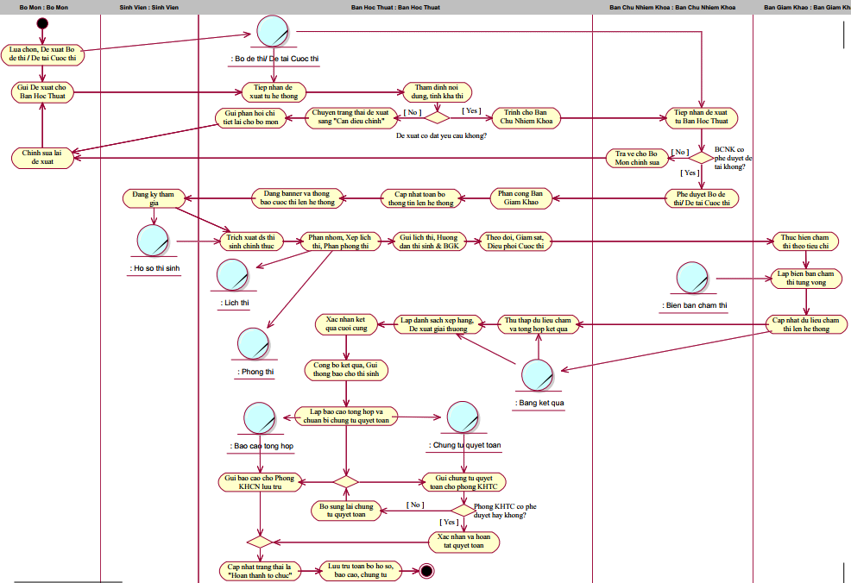
Hình 3.5: Sơ đồ hoạt động UC Nghiệp vụ QL Tổ chức Cuộc thi Học thuật

Bằng sơ đồ tương tác (gồm sơ đồ tuần tự và sơ đồ cộng tác)
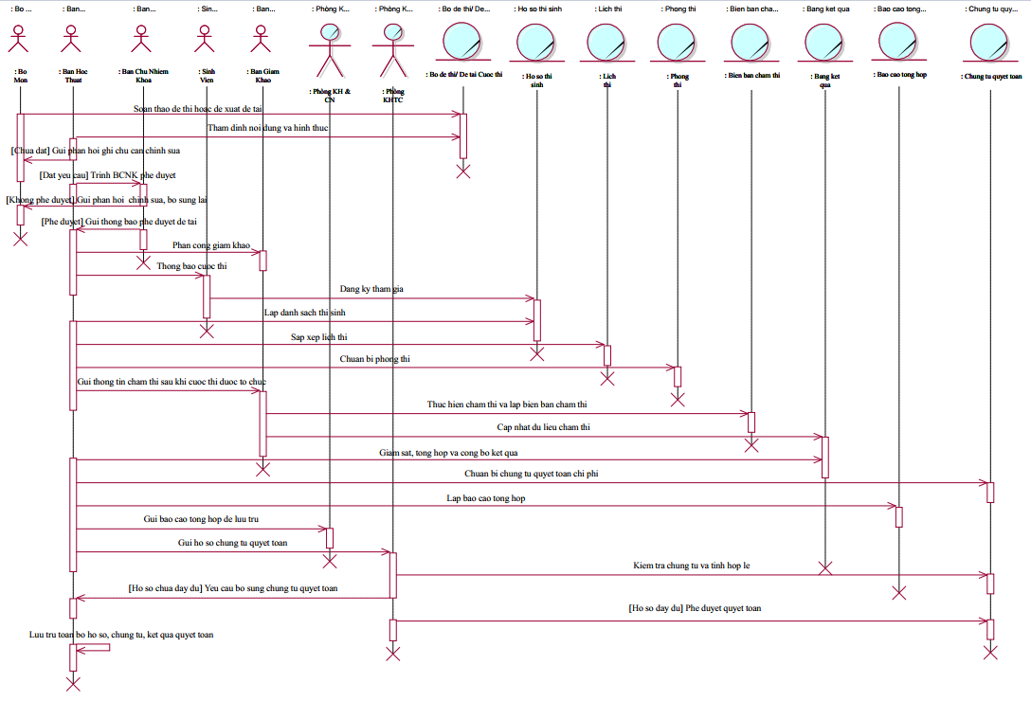
Hình 3.6: Sơ đồ tuần tự UC Nghiệp vụ QL Tổ chức Cuộc thi Học thuật
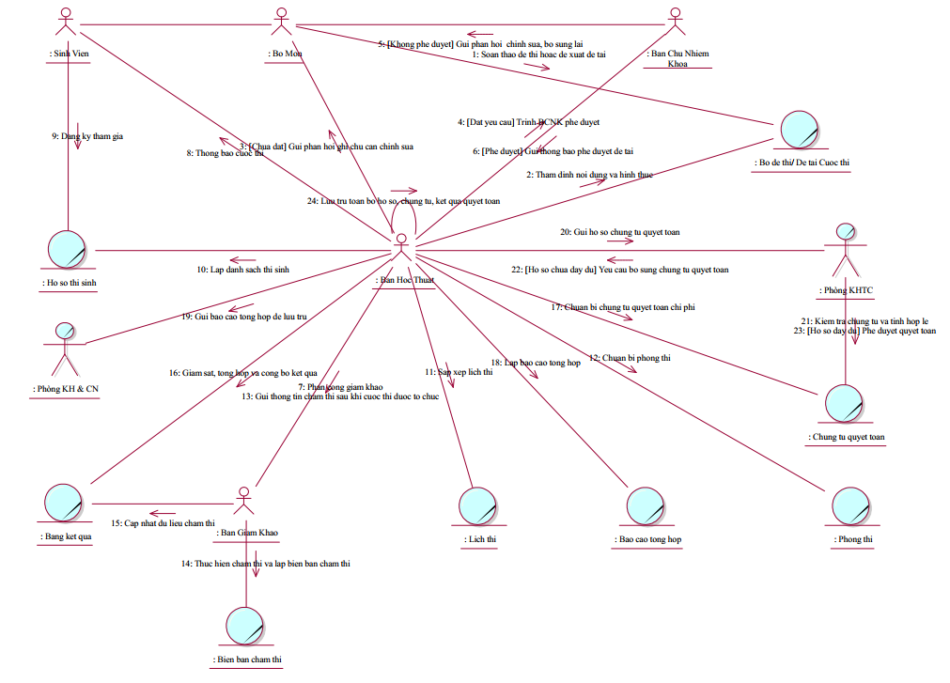
Hình 3.7: Sơ đồ cộng tác UC Nghiệp vụ QL Tổ chức Cuộc thi Học thuật

Mô hình hóa nghiệp vụ QL Cổ vũ và Điểm rèn luyện

Bằng văn bản
Bảng 3.3: Đặc tả usecase nghiệp vụ QL Cổ vũ và Điểm rèn luyện
Use case nghiệp vụ: Quản lý Cổ vũ và Điểm rèn luyện
- Use case “Quản lý Cổ vũ và Điểm rèn luyện” mô tả quy trình đăng ký, phân bổ, điểm danh và ghi nhận điểm rèn luyện cho sinh viên tham gia cổ vũ các hoạt động học thuật tại Khoa Công nghệ Thông tin – Trường Đại học Công Thương TP. HCM.
- Mục tiêu của use case nhằm đảm bảo quá trình quản lý, phân bổ, điểm danh và cộng/trừ điểm rèn luyện diễn ra minh bạch, chính xác và khoa học; đồng thời hỗ trợ lưu trữ và theo dõi dữ liệu tập trung trên hệ thống số hóa của Khoa.
Các dòng cơ bản:
- Ban Học thuật lập kế hoạch các hoạt động học thuật cần cổ vũ.
- Ban Học thuật mở đăng ký tham gia cổ vũ trên hệ thống quản lý học thuật. Hệ thống hiển thị đầy đủ thông tin và trạng thái đăng ký cho sinh viên.
- Sinh viên truy cập hệ thống, chọn hoạt động phù hợp với thời gian biểu và đăng ký tham gia. Hệ thống ghi nhận thông tin và chuyển trạng thái thành “Đã đăng ký”.
- Khi gần hết thời hạn đăng ký mà số lượng sinh viên chưa đủ, Ban Học thuật rà soát danh sách và gửi thông báo đến cố vấn học tập để phân bổ sinh viên còn trống lịch tham gia cổ vũ.
- Cố vấn học tập căn cứ vào đề xuất của hệ thống, thời khóa biểu và lịch học của sinh viên để thực hiện phân bổ phù hợp, đảm bảo công bằng và không ảnh hưởng lịch học chính khóa. Hệ thống gửi thông báo tự động trạng thái “Được phân bổ tham dự” đến sinh viên.
- Trong ngày diễn ra hoạt động, Ban Học thuật kiểm soát điểm danh sinh viên thông qua cơ chế QR code (trực tiếp hoặc trực tuyến). Hệ thống lưu trữ dữ liệu điểm danh, bao gồm thời gian, hình thức và kết quả xác nhận.
- Sau khi kết thúc hoạt động, Ban Học thuật tổng hợp danh sách sinh viên tham dự đầy đủ.
- Ban Học thuật lập bảng đề xuất cộng điểm rèn luyện cho sinh viên tham dự đầy đủ; sinh viên vắng mặt không có lý do chính đáng có thể bị trừ điểm rèn luyện.
- Bảng cộng/trừ điểm được kiểm tra, xác nhận và gửi Phòng Công tác Sinh viên để thẩm định và ký duyệt.
- Điểm rèn luyện được cập nhật vào hệ thống quản lý học thuật sau khi phê duyệt, đảm bảo tính minh bạch và đồng bộ dữ liệu.
- Ban Học thuật có thể trích xuất báo cáo tổng hợp về việc tham gia cổ vũ và điểm rèn luyện phục vụ thống kê, đánh giá và cải tiến các kỳ học tiếp theo.
Các dòng thay thế:
- Tại bước 3: Nếu sinh viên đăng ký thiếu hoặc sai thông tin, hệ thống thông báo lỗi và yêu cầu bổ sung trước khi xác nhận đăng ký.
- Tại bước 9: Nếu bảng cộng/trừ điểm chưa chính xác hoặc thiếu thông tin, Phòng Công tác Sinh viên yêu cầu bổ sung, chỉnh sửa trước khi ký duyệt.

Bằng sơ đồ hoạt động
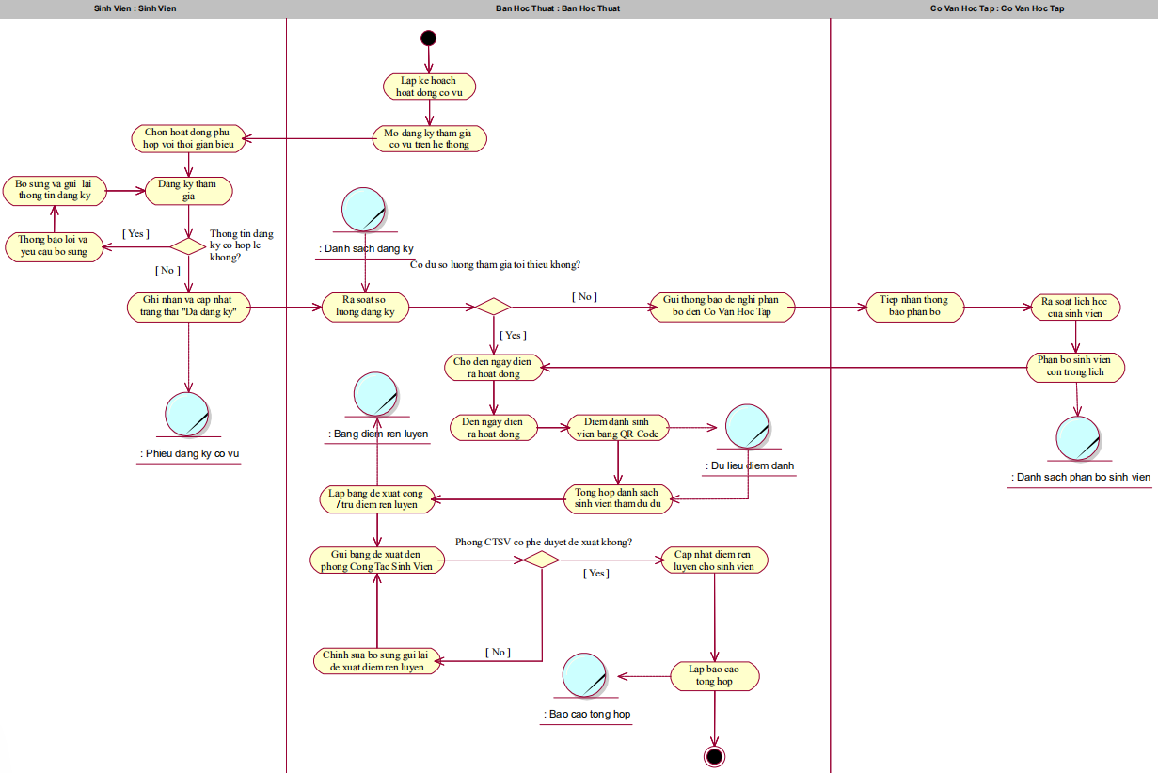
Hình 3.8: Sơ đồ hoạt động UC Nghiệp vụ QL Cổ vũ và Điểm rèn luyện

Bằng sơ đồ tương tác (gồm sơ đồ tuần tự và sơ đồ cộng tác)
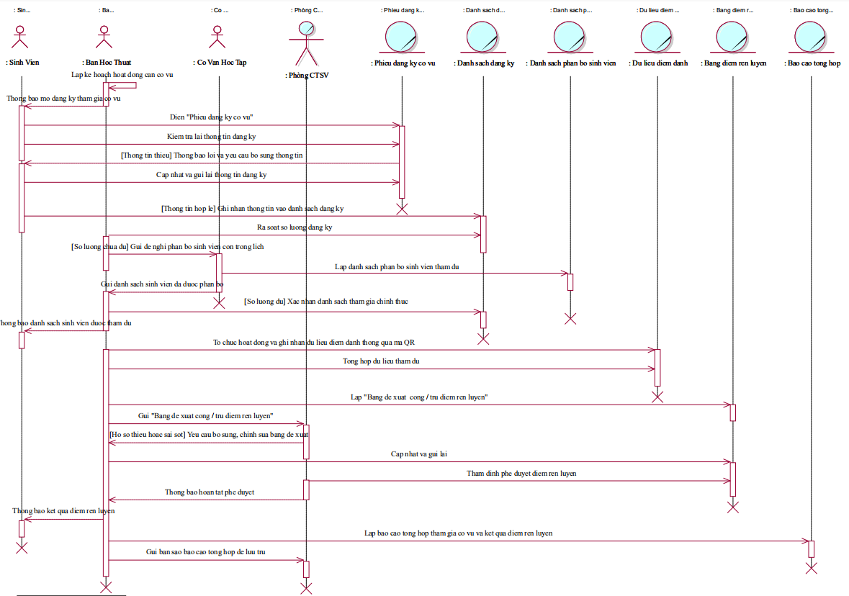
Hình 3.9: Sơ đồ tuần tự UC Nghiệp vụ QL Cổ vũ và Điểm rèn luyện
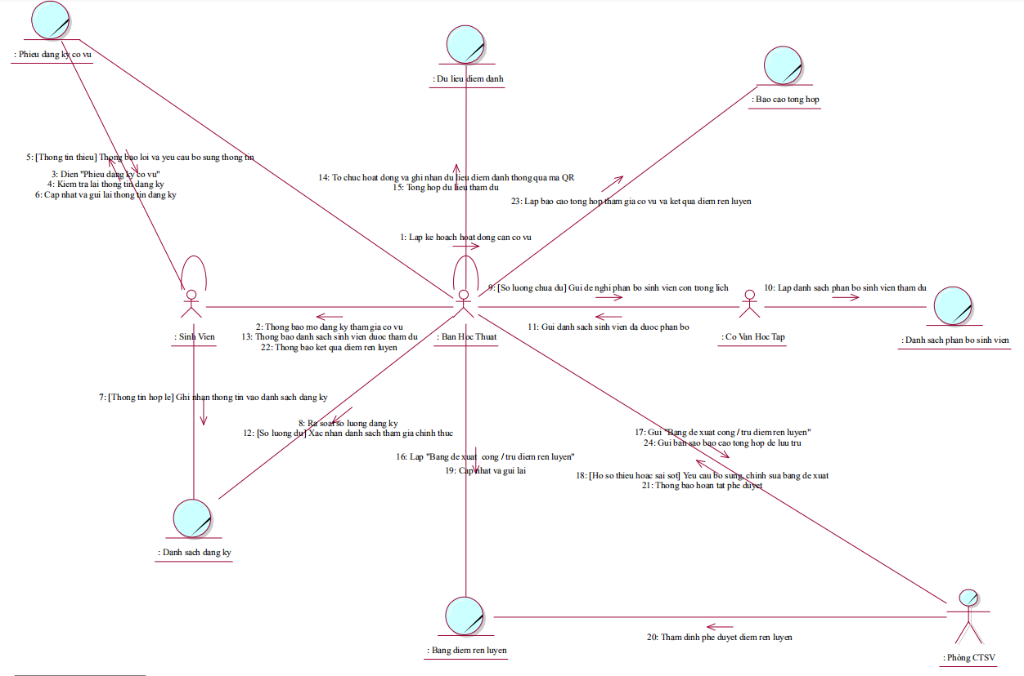
Hình 3.10: Sơ đồ cộng tác UC Nghiệp vụ QL Cổ vũ và Điểm rèn luyện

Mô hình hóa nghiệp vụ QL Tổ chức Seminar học thuật

Bằng văn bản
Bảng 3.4: Đặc tả usecase nghiệp vụ QL Tổ chức Seminar học thuật
Use case nghiệp vụ: Quản lý Tổ chức Seminar học thuật
Use case “Quản lý Tổ chức Seminar học thuật” mô tả quy trình chuẩn bị, tổ chức và tổng kết các buổi seminar học thuật tại Khoa Công nghệ Thông tin – Trường Đại học Công Thương TP. HCM, sau khi kế hoạch seminar được phê duyệt.
Mục tiêu của use case nhằm đảm bảo quá trình tổ chức seminar diễn ra khoa học, chuyên nghiệp và hiệu quả, từ khâu thông báo, đăng ký, tổ chức, ghi nhận tương tác, đến tổng kết và lưu trữ dữ liệu; đồng thời hỗ trợ công tác quản lý, báo cáo và đánh giá trên hệ thống số hóa tập trung của Khoa.
Các dòng cơ bản:
- Ban Học thuật chuẩn bị thông báo chính thức về buổi seminar.
- Ban Học thuật đăng tải thông báo lên hệ thống quản lý học thuật, kèm banner nổi bật trên trang chủ, đảm bảo sinh viên tiếp cận thông tin kịp thời.
- Sinh viên truy cập hệ thống, đăng ký tham dự seminar theo hướng dẫn. Hệ thống ghi nhận dữ liệu đăng ký và xác nhận cho sinh viên.
- Khi đến thời điểm tổ chức, Ban Học thuật điều phối và giám sát toàn bộ quá trình triển khai seminar.
- Trong quá trình seminar, Ban Học thuật theo dõi và ghi nhận tương tác của sinh viên, điều phối phần thảo luận, giải đáp thắc mắc và tạo điều kiện để sinh viên trao đổi chuyên môn với diễn giả.
- Sau khi seminar kết thúc, Ban Học thuật tổng hợp kết quả lập báo cáo.
- Ban Học thuật gửi báo cáo đến Phòng Khoa học Công nghệ (KHCN) để kiểm tra, xác nhận.
- Nếu seminar có sử dụng kinh phí hỗ trợ, hồ sơ được chuyển đến Phòng Kế hoạch – Tài chính (KHTC) để thực hiện quyết toán theo quy định. Hệ thống cập nhật trạng thái seminar sang “Hoàn thành tổ chức” và lưu trữ toàn bộ dữ liệu từ khâu chuẩn bị, tổ chức đến tổng kết, phục vụ thống kê, đánh giá hiệu quả và lập kế hoạch các hoạt động học thuật trong tương lai.
Các dòng thay thế:
- Tại bước 3: Nếu sinh viên nhập thông tin chưa đầy đủ hoặc sai, hệ thống thông báo lỗi và yêu cầu bổ sung trước khi xác nhận đăng ký.
- Tại bước 9: Nếu hồ sơ kinh phí chưa đầy đủ, Phòng KHTC yêu cầu bổ sung trước khi thực hiện quyết toán.

Bằng sơ đồ hoạt động
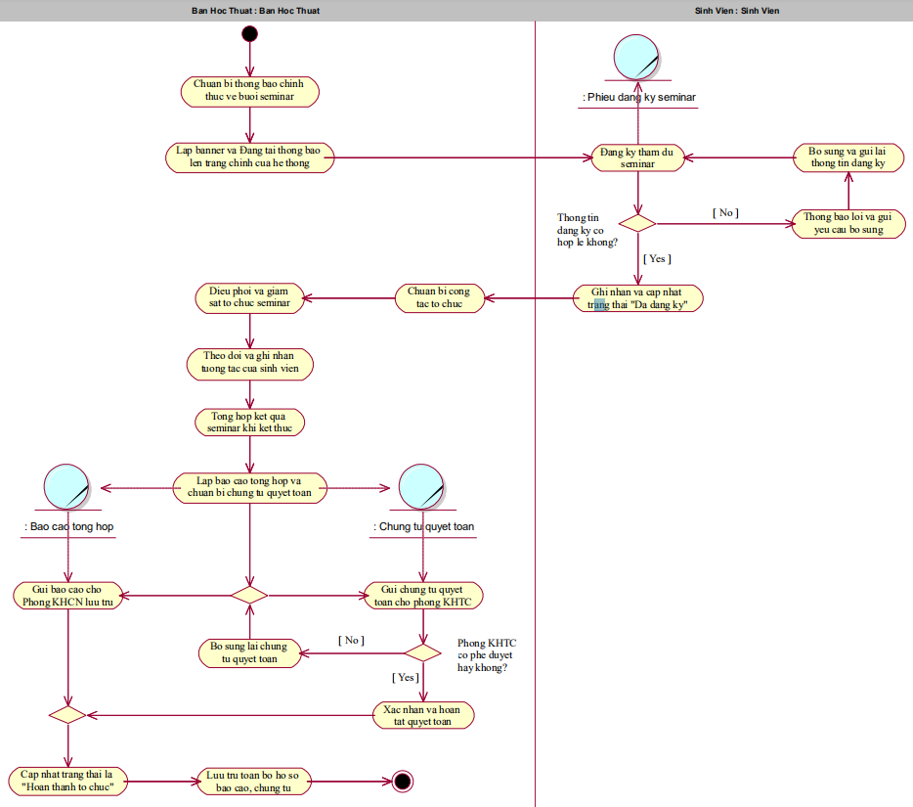
Hình 3.11: Sơ đồ hoạt động UC Nghiệp vụ QL Tổ chức Seminar Học thuật

Bằng sơ đồ tương tác (gồm sơ đồ tuần tự và sơ đồ cộng tác)
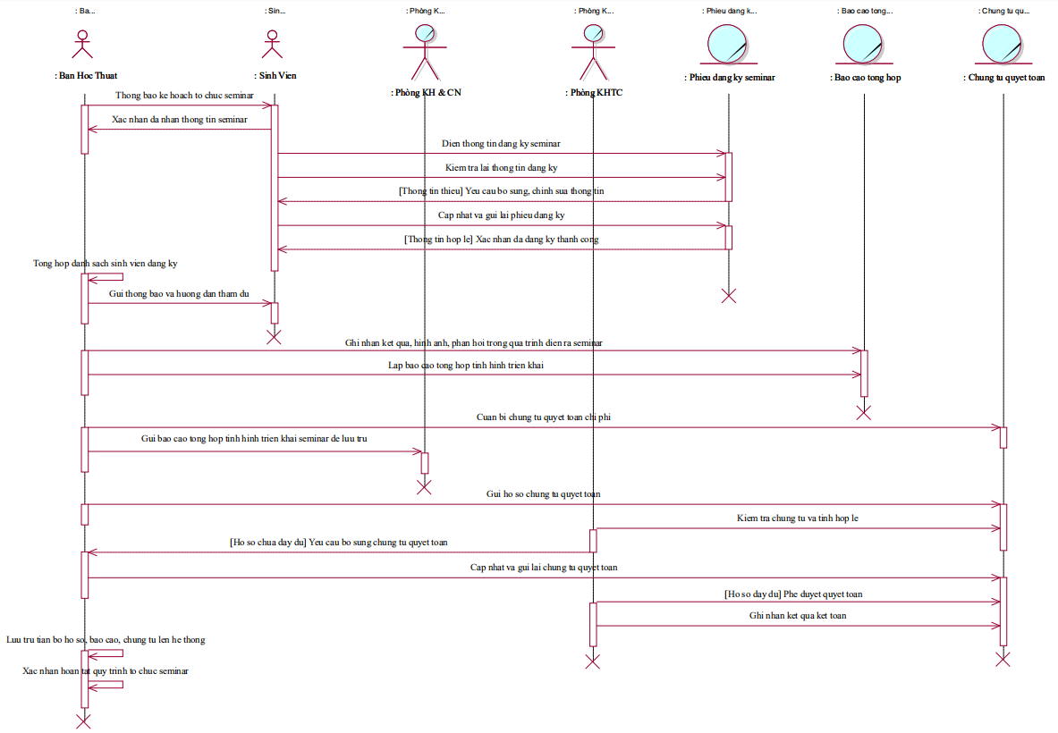
Hình 3.12: Sơ đồ tuần tự UC Nghiệp vụ QL Tổ chức Seminar Học thuật

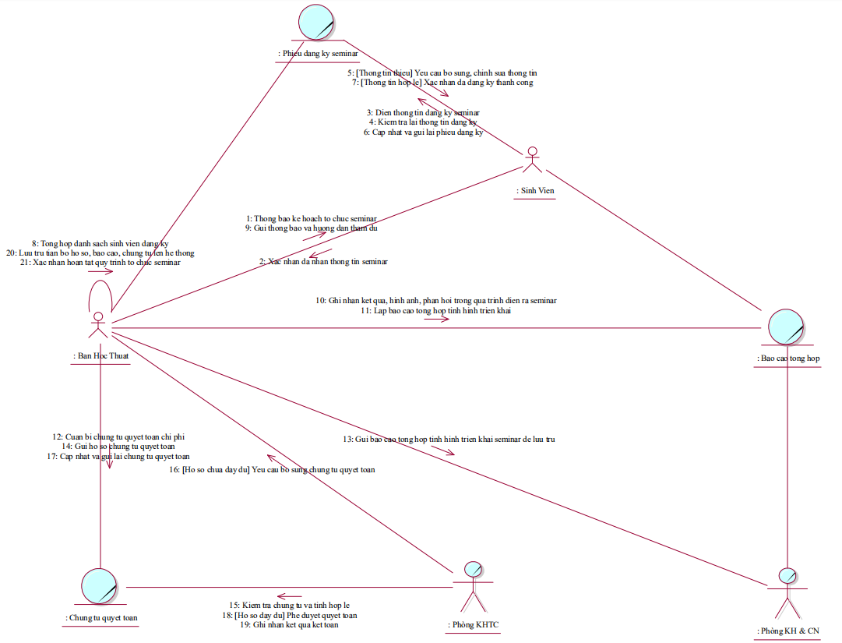
Hình 3.13: Sơ đồ cộng tác UC Nghiệp vụ QL Tổ chức Seminar Học thuật

Mô hình hóa nghiệp vụ QL Thống kê – Báo cáo

Bằng văn bản
Bảng 3.5: Đặc tả usecase nghiệp vụ QL Thống kê – Báo cáo
Use case nghiệp vụ: Quản lý Thống kê – báo cáo tổng hợp
- Use case “Thống kê – Báo cáo tổng hợp” mô tả quy trình thu thập dữ liệu, tổng hợp thông tin và lập báo cáo kết quả các hoạt động học thuật tại Khoa Công nghệ Thông tin – Trường Đại học Công Thương TP. Hồ Chí Minh, sau khi các hoạt động đã hoàn tất diễn ra.
- Mục tiêu của use case nhằm đảm bảo dữ liệu về tiến độ, kết quả và hiệu quả các hoạt động học thuật được ghi nhận đầy đủ, chính xác và đồng bộ; hỗ trợ công tác đánh giá, cải tiến và lập báo cáo tổng hợp theo học kỳ, đồng thời lưu trữ tập trung trên hệ thống quản lý học thuật của Khoa.
Các dòng cơ bản:
- Cuối mỗi học kỳ, Ban Học thuật tổng hợp toàn bộ dữ liệu từ các hoạt động: cuộc thi học thuật, seminar, hội thảo, workshop chuyên đề và chương trình nghiên cứu khoa học sinh viên. Hệ thống tự động thống kê theo các tiêu chí: tỷ lệ hoàn thành kế hoạch, số lượng hoạt động thực hiện so với dự kiến, mức độ tham gia của sinh viên và giảng viên, phản hồi người tham dự, hiệu quả học thuật.
- Ban Học thuật phân tích dữ liệu và đối chiếu.
- Ban Học thuật lập Báo cáo tổng hợp kết quả hoạt động học thuật học kỳ, nêu rõ tiến độ thực hiện, kết quả, khó khăn, kiến nghị và đề xuất cải tiến.
- Ban Học thuật gửi báo cáo cho Ban Chủ nhiệm Khoa phê duyệt
- Ban Học thuật gửi báo cáo cho Phòng Khoa học – Công nghệ (KHCN) để phục vụ thống kê, đánh giá và lưu trữ. Hệ thống cập nhật trạng thái các hoạt động sang “Hoàn thành báo cáo” và cho phép xuất dữ liệu thống kê phục vụ tổng kết năm học hoặc báo cáo đột xuất theo yêu cầu.
Các dòng thay thế:
- Tại bước 4: Nếu Ban Chủ nhiệm Khoa không phê duyệt đề tài hoặc chủ đề cuộc thi, Ban Học thuật phối hợp Bộ môn điều chỉnh nội dung và gửi lại đề xuất mới.

Bằng sơ đồ hoạt động
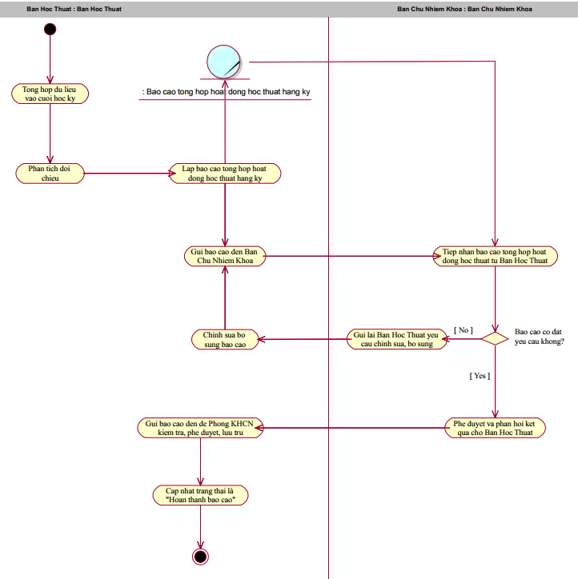
Hình 3.14: Sơ đồ hoạt động UC Nghiệp vụ QL Thống kê – Báo cáo

Bằng sơ đồ tương tác (gồm sơ đồ tuần tự và sơ đồ cộng tác)
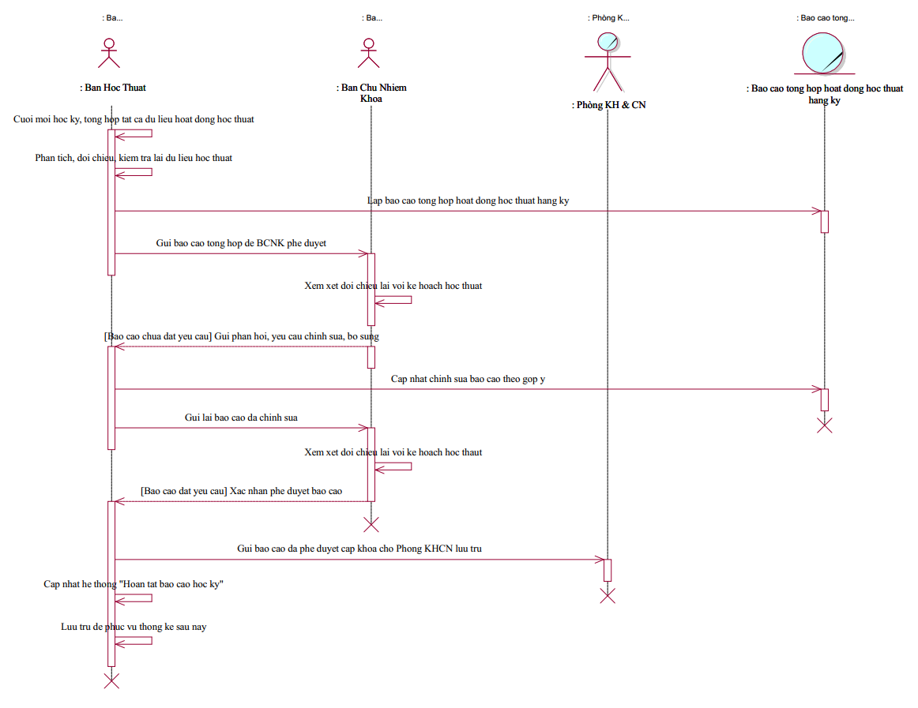
Hình 3.15: Sơ đồ tuần tự UC Nghiệp vụ QL Thống kê – Báo cáo
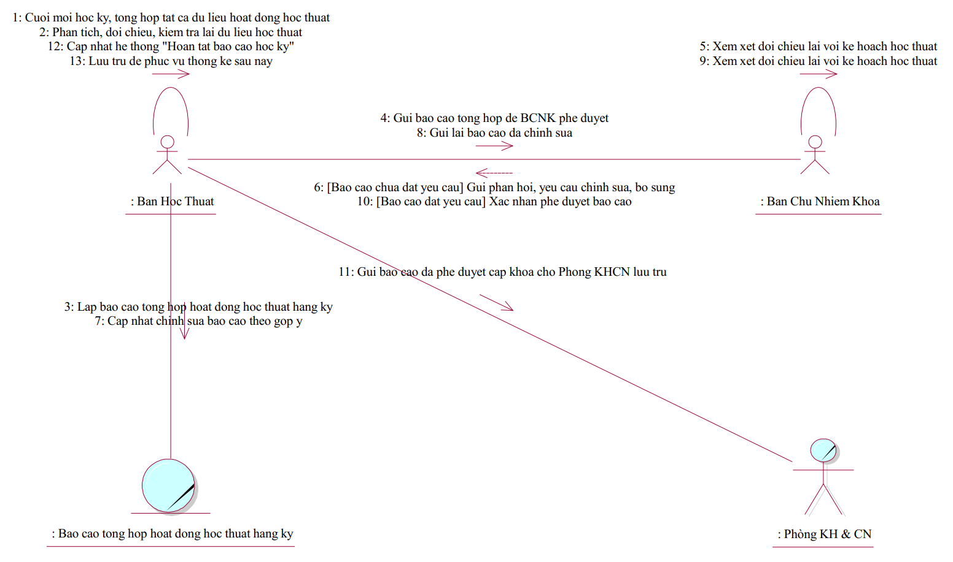
Hình 3.16: Sơ đồ cộng tác UC Nghiệp vụ QL Thống kê – Báo cáo

MÔ HÌNH HÓA CHỨC NĂNG

Sơ đồ Use Case hệ thống
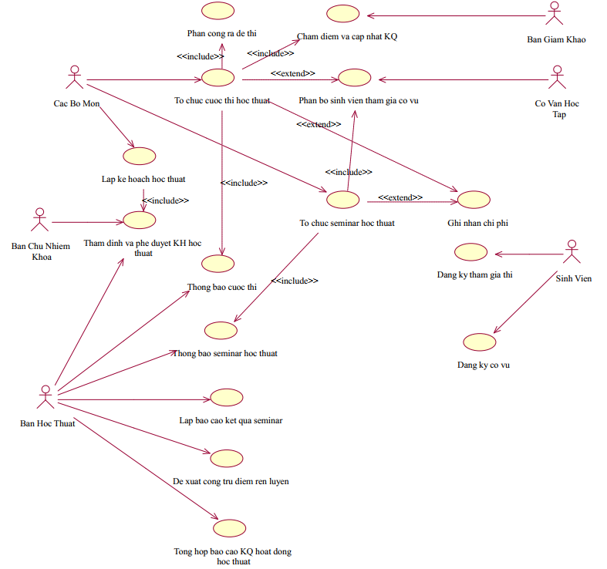
Hình 3.17: Sơ đồ UC Hệ Thống Của HT QL Cuộc thi Học thuật tại Khoa CNTT Trường ĐH Công Thương TP.HCM

Đặc tả Use Case hệ thống
Bảng 3.6: Đặc tả Use Case Hệ thống Lập Kế hoạch Học thuật
Tên use case | - Lập kế hoạch học thuật
Tóm tắt | - Bộ môn hoặc giảng viên tiến hành lập kế hoạch học thuật (seminar, cuộc thi) thông qua hệ thống. Người lập điền đầy đủ thông tin hoạt động, đính kèm tài liệu minh chứng, gửi hồ sơ lên Ban Học thuật để thẩm định. Hệ thống hỗ trợ kiểm tra dữ liệu, cảnh báo trùng lịch, kiểm soát ngân sách và lưu lịch sử phiên bản của từng kế hoạch.
Tác nhân | - Bộ môn  - Ban Học Thuật  - Ban Chủ nhiệm Khoa
Use case liên quan | - Thẩm định và Phê duyệt Kế hoạch Học thuật  - Thông báo cuộc thi  - Thông báo Seminar Học thuật  - Tổng hợp Báo cáo Kết quả Hoạt động Học thuật
Dòng sự kiện chính | - Người dùng đăng nhập vào hệ thống bằng tài khoản có quyền lập kế hoạch.  - Chọn chức năng “Lập kế hoạch học thuật” trên menu chính.  - Hệ thống hiển thị form kế hoạch học thuật gồm các mục: tên hoạt động, mục tiêu, nội dung, thời gian, địa điểm, phạm vi, đối tượng, người phụ trách, dự toán kinh phí, tệp đính kèm,...  - Người dùng nhập đầy đủ thông tin theo form yêu cầu và chọn loại hình hoạt động (cuộc thi, seminar, báo cáo chuyên đề,...).  - Hệ thống cho phép tải tệp minh chứng (thuyết minh, kế hoạch chi tiết, dự toán ngân sách, đề cương hoạt động).  - Hệ thống kiểm tra: Các trường bắt buộc có dữ liệu chưa, Có trùng thời gian/phòng với kế hoạch khác không.  - Nếu hợp lệ, người dùng chọn “Gửi thẩm định”. Hệ thống tạo mã kế hoạch, lưu trạng thái “Chờ thẩm định”.  - Hệ thống gửi thông báo đến Ban Học thuật.  - Người lập kế hoạch có thể xem lại kế hoạch trong danh sách cá nhân ở trạng thái “Chờ thẩm định”.
Dòng sự kiện phụ | - Tại bước 4: Nếu người dùng bỏ trống các trường bắt buộc (ví dụ: chưa nhập thời gian hoặc mục tiêu hoạt động), hệ thống hiển thị cảnh báo đỏ bên cạnh trường thiếu và không cho phép lưu.  - Tại bước 5: Nếu tệp đính kèm sai định dạng hoặc vượt kích thước cho phép (>10MB), hệ thống từ chối tải lên, hiển thị thông báo “Vui lòng tải tệp PDF/DOCX dung lượng <10MB”.  - Tại bước 6: Nếu hệ thống phát hiện trùng lịch (phòng hoặc thời gian bị trùng với hoạt động khác), sẽ hiển thị cảnh báo “Lịch trùng với [Tên hoạt động khác]”, yêu cầu người dùng chọn khung giờ khác.  - Tại bước 7: Nếu đường truyền mạng hoặc lỗi máy chủ khiến việc lưu hồ sơ thất bại, hệ thống hiển thị thông báo “Không thể gửi, vui lòng thử lại sau”.
Điều kiện tiên quyết | - Người dùng có tài khoản hợp lệ và thuộc nhóm quyền “Bộ môn”.  - Danh mục học kỳ, phòng, và danh sách hoạt động có sẵn trong hệ thống.  - Hệ thống có cấu hình ngưỡng ngân sách và danh sách người thẩm định.
Hậu điều kiện | - Hồ sơ kế hoạch được lưu với mã số riêng, trạng thái “Chờ thẩm định”.  - Dữ liệu đã được đồng bộ vào cơ sở dữ liệu và có thể truy xuất tại mục “Danh sách kế hoạch”.  - Thông báo gửi đến Ban Học thuật thành công hoặc nằm trong hàng đợi gửi lại.  - Người lập có thể xem lại lịch sử chỉnh sửa và trạng thái phê duyệt.

Bảng 3.7: Đặc tả Use Case Hệ thống Thẩm định Phê duyệt Kế hoạch Học thuật
Tên use case | - Thẩm định và Phê duyệt Kế hoạch Học thuật
Tóm tắt | - Ban Học thuật hoặc Ban Chủ nhiệm Khoa thực hiện thẩm định kế hoạch học thuật do các Bộ môn gửi lên. Hệ thống hỗ trợ quy trình xem xét hồ sơ, góp ý chỉnh sửa, phê duyệt hoặc từ chối, ghi nhận lý do, gửi phản hồi tự động về Bộ môn và cập nhật trạng thái kế hoạch. Quá trình này đảm bảo các hoạt động được xét duyệt minh bạch, có lưu vết và đồng bộ dữ liệu phục vụ tổ chức sau đó.
Tác nhân | - Ban Học thuật – người thẩm định và đề xuất phê duyệt.  - Ban Chủ nhiệm Khoa – người ra quyết định phê duyệt cuối cùng.  - Bộ môn – đơn vị gửi kế hoạch (nhận phản hồi).
Use case liên quan | - Lập kế hoạch học thuật.  - Tổ chức cuộc thi học thuật.  - Thông báo cuộc thi.  - Tổng hợp báo cáo hoạt động học thuật.
Dòng sự kiện chính | - Ban Học thuật đăng nhập vào hệ thống bằng tài khoản được phân quyền “Thẩm định kế hoạch”.  - Chọn chức năng “Danh sách kế hoạch chờ thẩm định”, hệ thống hiển thị các hồ sơ đang ở trạng thái “Chờ thẩm định”.  - Người thẩm định chọn một kế hoạch cụ thể, nhấn “Xem chi tiết” để mở nội dung.  - Hệ thống hiển thị toàn bộ thông tin: nội dung hoạt động, file đính kèm, thời gian, ngân sách, đối tượng, lịch sử phiên bản, trạng thái hiện tại.  - Ban Học thuật kiểm tra kế hoạch dựa trên tiêu chí:  - Mục tiêu phù hợp định hướng học thuật của Khoa.  - Không trùng lặp thời gian hoặc nội dung với kế hoạch khác.  - Kinh phí phù hợp ngưỡng quy định.  - Hồ sơ đầy đủ tệp đính kèm và có lý do hợp lệ.  - Người thẩm định nhập nhận xét vào ô “Góp ý / Đề nghị chỉnh sửa” (nếu có).  - Chọn một trong ba hành động:  - Phê duyệt → chuyển hồ sơ sang trạng thái “Đã phê duyệt”.  - Từ chối → chuyển trạng thái “Từ chối”, yêu cầu Bộ môn chỉnh sửa.  - Trả về chỉnh sửa → trạng thái “Cần chỉnh sửa”, kèm bình luận.  - Nếu được phê duyệt, hệ thống yêu cầu chọn cấp phê duyệt (Cấp Khoa / Trường).  - Sau khi phê duyệt xong, hệ thống:  - Cập nhật trạng thái hồ sơ.  - Gửi thông báo tự động đến Bộ môn.  - Ghi log hành động (ngày giờ, người phê duyệt, nội dung nhận xét).  - Hồ sơ phê duyệt hoàn tất được lưu cố định (không cho phép chỉnh sửa), sẵn sàng cho các quy trình tiếp theo như tổ chức, thông báo, hoặc lập báo cáo.
Dòng sự kiện phụ | - Tại bước 2: Nếu danh sách kế hoạch trống (không có hồ sơ chờ thẩm định), hệ thống hiển thị thông báo “Hiện chưa có hồ sơ cần thẩm định”.  - Tại bước 5: Nếu ngân sách vượt mức quy định, hệ thống hiển thị cảnh báo “Ngân sách vượt giới hạn phê duyệt của Khoa, cần chuyển sang Phòng KHTC để thẩm định bổ sung”.  - Tại bước 6: Nếu người thẩm định quên nhập nhận xét nhưng chọn hành động “Trả về chỉnh sửa”, hệ thống yêu cầu nhập lý do trước khi xác nhận (“Bạn phải nhập nội dung phản hồi”).  - Tại bước 7: Nếu Ban Học thuật chọn “Từ chối” mà chưa ghi rõ lý do, hệ thống sẽ chặn thao tác và hiển thị hộp thoại “Vui lòng nêu rõ lý do từ chối”.  - Tại bước 10: Nếu người thẩm định muốn chỉnh sửa lại nội dung sau khi phê duyệt, hệ thống hiển thị cảnh báo “Hồ sơ đã được phê duyệt, không thể chỉnh sửa, chỉ có thể tạo biên bản bổ sung”.
Điều kiện tiên quyết | - Kế hoạch học thuật đã được lập và ở trạng thái “Chờ thẩm định”.  - Tài khoản của Ban Học thuật / Ban Chủ nhiệm có quyền truy cập thẩm định.  - Các danh mục tiêu chí thẩm định và ngưỡng phê duyệt được cấu hình sẵn.
Hậu điều kiện | - Hồ sơ chuyển sang một trong các trạng thái: Đã phê duyệt, Từ chối, hoặc Cần chỉnh sửa.  - Lý do, nhận xét, chữ ký điện tử (nếu có) được lưu trong cơ sở dữ liệu.  - Bộ môn nhận được phản hồi và có thể tiến hành chỉnh sửa / chuẩn bị triển khai.  - Lịch sử phê duyệt (audit trail) được lưu phục vụ tra cứu và báo cáo.

Bảng 3.8: Đặc tả Use Case Hệ thống Tổ chức Cuộc thi Học thuật
Tên use case | - Tổ chức Cuộc thi Học thuật
Tóm tắt | - Sau khi kế hoạch cuộc thi được phê duyệt, Ban Học thuật hoặc Bộ môn tiến hành tổ chức cuộc thi học thuật theo kế hoạch. Hệ thống hỗ trợ tạo sự kiện, cấu hình nội dung thi, mở đăng ký, phân công giám khảo, quản lý các vòng thi, cập nhật kết quả và ghi nhận toàn bộ quá trình. Việc tổ chức được số hóa giúp thống nhất dữ liệu, giảm sai sót và thuận tiện cho việc báo cáo.
Tác nhân | - Ban Học thuật – người khởi tạo và điều phối cuộc thi.  - Ban Giám khảo – chấm thi và cập nhật kết quả.  - Sinh viên – tham gia cuộc thi.
Use case liên quan | - Phân công ra đề thi.  - Thông báo cuộc thi.  - Đăng ký tham gia thi.  - Chấm điểm và cập nhật kết quả.  - Tổng hợp báo cáo hoạt động học thuật.
Dòng sự kiện chính | - Ban Học thuật đăng nhập vào hệ thống bằng tài khoản có quyền tổ chức cuộc thi.  - Chọn chức năng “Tổ chức cuộc thi học thuật”, hệ thống hiển thị danh sách kế hoạch đã được phê duyệt.  - Người dùng chọn kế hoạch cuộc thi cần triển khai, nhấn “Khởi tạo cuộc thi”.  - Hệ thống hiển thị form cấu hình chi tiết: tên cuộc thi, mô tả, thời gian tổ chức, địa điểm, hình thức thi, số vòng, đối tượng tham gia, danh sách giám khảo, cơ cấu giải thưởng.  - Ban Học thuật nhập thông tin chi tiết, đính kèm tài liệu hướng dẫn, thể lệ, thang điểm, bộ đề thi (nếu có).  - Ban Học thuật chọn “Lưu và Mở đăng ký”, hệ thống:  - Tạo mã cuộc thi (ví dụ: CTHH–2025–001).  - Cập nhật trạng thái “Đang mở đăng ký”.  - Gửi thông báo đến sinh viên và giảng viên liên quan.  - Sinh viên đăng ký tham gia qua chức năng “Đăng ký cuộc thi học thuật”.  - Ban Học thuật phân công giám khảo và ban tổ chức cho các vòng thi.  - Trong ngày thi, giám khảo sử dụng hệ thống để điểm danh, chấm thi, và nhập điểm.  - Sau khi cuộc thi kết thúc, hệ thống tổng hợp điểm, xác định kết quả, lưu vào cơ sở dữ liệu.  - Ban Học thuật kết thúc cuộc thi, chuyển trạng thái “Hoàn thành” và chuẩn bị cho báo cáo tổng kết.
Dòng sự kiện phụ | - Tại bước 3: Nếu kế hoạch cuộc thi chưa được phê duyệt, hệ thống hiển thị thông báo “Không thể khởi tạo cuộc thi do kế hoạch hiện tại chưa được phê duyệt”.  - Tại bước 5: Nếu tệp đính kèm sai định dạng (không phải PDF/DOCX) → hệ thống từ chối upload và hiển thị cảnh báo.  - Tại bước 6:  - Nếu chưa nhập đủ thông tin bắt buộc (thời gian, địa điểm, thể lệ) → hệ thống không cho mở đăng ký và hiển thị thông báo “Chưa đủ dữ liệu để công bố”.  - Nếu lỗi gửi thông báo, hệ thống lưu lại trong hàng đợi gửi lại, đồng thời cảnh báo trên màn hình admin.  - Tại bước 8: Nếu không có đủ giám khảo được phân công, hệ thống cảnh báo “Chưa đủ số lượng giám khảo tối thiểu để tổ chức thi”.
Điều kiện tiên quyết | - Kế hoạch cuộc thi đã được phê duyệt.  - Danh sách giám khảo và thể lệ thi đã được thiết lập.  - Sinh viên, giảng viên có tài khoản hợp lệ trong hệ thống.  - Hệ thống đã cấu hình thang điểm và cơ cấu giải thưởng.
Hậu điều kiện | - Cuộc thi được tạo và lưu trữ trong hệ thống với đầy đủ dữ liệu (thời gian, địa điểm, giám khảo, kết quả).  - Dữ liệu kết quả được đồng bộ sang chức năng “Chấm điểm và báo cáo tổng kết”.  - Trạng thái cuộc thi chuyển sang “Hoàn thành”, sẵn sàng cho việc lập báo cáo.

Bảng 3.9: Đặc tả Use Case Hệ thống Phân công ra Đề thi
Tên use case | - Phân công ra Đề thi
Tóm tắt | - Sau khi kế hoạch cuộc thi được phê duyệt, Ban Học thuật tiến hành phân công giảng viên chuyên môn ra đề thi. Hệ thống hỗ trợ ghi nhận người được phân công, thời hạn nộp đề, đính kèm file đề, duyệt nội dung và kiểm soát bảo mật. Toàn bộ quy trình được số hóa để đảm bảo minh bạch, tránh trùng lặp hoặc rò rỉ nội dung.
Tác nhân | - Ban Học thuật – người phân công và duyệt đề.  - Giảng viên được giao ra đề – người soạn và nộp đề thi.  - Ban Chủ nhiệm Khoa – người kiểm duyệt đề.
Use case liên quan | - Tổ chức cuộc thi học thuật.  - Chấm điểm và cập nhật kết quả.
Dòng sự kiện chính | - Ban Học thuật đăng nhập vào hệ thống bằng tài khoản có quyền “Phân công ra đề”.  - Chọn cuộc thi cần phân công đề thi, hệ thống hiển thị thông tin cơ bản: tên cuộc thi, thời gian, loại hình thi, số vòng.  - Nhấn “Phân công ra đề”, hệ thống hiển thị danh sách giảng viên đủ điều kiện ra đề (dựa theo bộ môn, chuyên môn, lịch công tác).  - Ban Học thuật chọn người ra đề, nhập: loại đề (lý thuyết, thực hành), số lượng đề, hạn nộp đề, yêu cầu bảo mật.  - Nhấn “Xác nhận phân công”, hệ thống gửi thông báo cho giảng viên được phân công.  - Giảng viên đăng nhập hệ thống, chọn “Đề thi được giao”, tải form mẫu và tiến hành soạn đề.  - Giảng viên nộp đề thi (file PDF hoặc DOCX) qua hệ thống, kèm đáp án và hướng dẫn chấm.  - Ban Học thuật nhận được thông báo, truy cập để xem đề, thực hiện duyệt nội dung.  - Nếu đề đạt yêu cầu, chọn “Phê duyệt đề thi” → hệ thống gắn trạng thái “Đã duyệt”, khóa chỉnh sửa.  - Nếu đề không đạt, Ban Học thuật chọn “Trả lại chỉnh sửa” → giảng viên nhận phản hồi và nộp lại bản sửa.  - Khi tất cả đề được duyệt, hệ thống lưu bộ đề vào kho bảo mật, chỉ cho phép truy cập bởi BGK trong thời gian thi.
Dòng sự kiện phụ | - Tại bước 2: Nếu cuộc thi chưa có thông tin loại hình thi, hệ thống hiển thị “Chưa thể phân công – cuộc thi chưa được cấu hình loại hình thi”.  - Tại bước 5: Nếu lỗi gửi thông báo (do mail server), hệ thống lưu thông báo trong hàng đợi “Chờ gửi lại”.  - Tại bước 7:  - Nếu giảng viên tải tệp sai định dạng (không phải PDF/DOCX), hệ thống từ chối upload và hiển thị cảnh báo.  - Nếu tệp vượt dung lượng (>10MB), hệ thống hiển thị “Tệp quá lớn, vui lòng nén lại”.  - Tại bước 9: Nếu Ban Học thuật quên nhập nhận xét trước khi phê duyệt, hệ thống hiển thị thông báo “Bạn cần nhập nhận xét trước khi xác nhận phê duyệt”.  - Tại bước 10: Nếu giảng viên nộp lại đề quá hạn, hệ thống tự động gắn cờ “Trễ hạn” và gửi cảnh báo đến Ban Học thuật.  - Tại bước 11: Nếu bộ đề chưa đủ số lượng tối thiểu (ví dụ yêu cầu 3 đề, mới có 2), hệ thống không cho phép “Khóa đề” và hiển thị cảnh báo “Chưa đủ số lượng đề duyệt để hoàn tất”.
Điều kiện tiên quyết | - Cuộc thi đã được phê duyệt và tạo trong hệ thống.  - Danh sách giảng viên và thông tin chuyên môn đã được nhập vào hệ thống.  - Cấu hình định dạng tệp, ngưỡng dung lượng và quy định bảo mật đề đã được thiết lập.
Hậu điều kiện | - Bộ đề thi được lưu trữ an toàn trong kho bảo mật (được mã hóa).  - Trạng thái các đề được cập nhật: “Đã giao”, “Đã nộp”, “Đã duyệt”, hoặc “Cần chỉnh sửa”.  - Hệ thống lưu log chi tiết: người ra đề, người duyệt, thời gian nộp và phê duyệt.  - Giảng viên và Ban Học thuật nhận được thông báo về kết quả phê duyệt.

Bảng 3.10: Đặc tả Use Case Hệ thống Thông báo Cuộc thi
Tên use case | - Thông báo cuộc thi học thuật
Tóm tắt | - Sau khi cuộc thi học thuật được tạo và phê duyệt, Ban Học thuật đăng tải thông báo chính thức lên hệ thống để sinh viên, giảng viên nắm thông tin và đăng ký tham gia. Hệ thống hỗ trợ soạn nội dung, chèn banner, đính kèm file thể lệ, chọn nhóm người nhận và gửi thông báo. Toàn bộ quá trình được lưu lại để phục vụ theo dõi, chỉnh sửa hoặc thu hồi khi cần.
Tác nhân | - Ban Học thuật – người tạo và công bố thông báo.  - Sinh viên / Giảng viên – người nhận thông báo.
Use case liên quan | - Tổ chức cuộc thi học thuật.  - Đăng ký tham gia thi.  - Tổng hợp báo cáo hoạt động học thuật.
Dòng sự kiện chính | - Ban Học thuật đăng nhập hệ thống bằng tài khoản có quyền tạo thông báo.  - Chọn chức năng “Tạo thông báo cuộc thi học thuật” trên giao diện quản lý.  - Hệ thống hiển thị form nhập nội dung thông báo:  - Tiêu đề, mô tả ngắn.  - Nội dung chi tiết (mục tiêu, thể lệ, thời gian, địa điểm, cơ cấu giải thưởng).  - Ảnh banner, tệp đính kèm (file thể lệ, hướng dẫn đăng ký, poster).  - Nhóm người nhận (toàn khoa, lớp, câu lạc bộ, hoặc công khai toàn trường).  - Ngày bắt đầu và kết thúc hiển thị.  - Người tạo nhập đầy đủ thông tin, có thể xem trước bản thông báo.  - Nhấn “Kiểm tra hợp lệ”, hệ thống xác minh các trường bắt buộc và định dạng file.  - Nếu hợp lệ, người tạo chọn “Đăng thông báo”.  - Hệ thống xử lý:  - Tạo mã thông báo (ví dụ: TBCT-2025-002).  - Đăng bài lên trang chủ hệ thống và mục “Sự kiện học thuật”.  - Gửi thông báo tới người dùng thuộc nhóm nhận.  - Thông báo hiển thị công khai, sinh viên và giảng viên có thể xem chi tiết, tải file, hoặc nhấn “Đăng ký tham gia” nếu cuộc thi đang mở đăng ký.  - Ban Học thuật có thể chỉnh sửa hoặc thu hồi thông báo nếu phát hiện sai sót, hệ thống ghi log phiên bản thay đổi.
Dòng sự kiện phụ | - Tại bước 3: Nếu hệ thống chưa có danh sách cuộc thi đã phê duyệt, hiển thị thông báo “Chưa có cuộc thi được phê duyệt để đăng thông báo”.  - Tại bước 4:  - Nếu người dùng bỏ trống tiêu đề hoặc nội dung chính, hệ thống cảnh báo “Chưa nhập đầy đủ nội dung thông báo”.  - Nếu banner tải lên không đúng kích thước quy định, hệ thống hiển thị thông báo “Banner không đúng định dạng, vui lòng chọn lại”.  - Tại bước 5:  - Nếu tệp đính kèm có định dạng không cho phép (EXE, RAR), hệ thống từ chối upload và ghi log “File không hợp lệ”.  - Nếu thời gian hiển thị thông báo trùng với một thông báo khác của cùng cuộc thi, hệ thống yêu cầu điều chỉnh ngày đăng.  - Tại bước 9: Khi người tạo thu hồi thông báo, hệ thống yêu cầu nhập lý do thu hồi; nếu lý do bỏ trống, thao tác không được phép.
Điều kiện tiên quyết | - Cuộc thi đã được phê duyệt và có dữ liệu trong hệ thống.  - Người dùng có quyền tạo và đăng thông báo.
Hậu điều kiện | - Thông báo được lưu trong hệ thống với trạng thái “Đã đăng” hoặc “Đã thu hồi”.  - Dữ liệu hiển thị công khai trên trang thông báo học thuật.  - Lịch sử chỉnh sửa và lượt xem được ghi lại để phục vụ thống kê.  - Sinh viên nhận được thông báo và có thể thực hiện đăng ký tham gia cuộc thi.

Bảng 3.11: Đặc tả Use Case Hệ thống Chấm điểm và Cập nhật Kết quả
Tên use case | - Chấm điểm và Cập nhật Kết quả
Tóm tắt | - Sau khi cuộc thi học thuật được tổ chức, Ban Giám khảo tiến hành chấm điểm thí sinh hoặc nhóm thí sinh thông qua hệ thống. Hệ thống hỗ trợ nhập điểm, kiểm tra hợp lệ, tính điểm trung bình hoặc theo trọng số, tổng hợp kết quả và công bố tự động. Dữ liệu kết quả được đồng bộ để phục vụ báo cáo, xếp hạng và đề xuất cộng điểm rèn luyện.
Tác nhân | - Ban Giám khảo – người nhập và xác nhận điểm thi.  - Ban Học thuật– người kiểm tra, phê duyệt kết quả.  - Sinh viên / Nhóm dự thi – người xem kết quả.
Use case liên quan | - Tổ chức cuộc thi học thuật.  - Đăng ký tham gia thi.
Dòng sự kiện chính | - Ban Giám khảo đăng nhập vào hệ thống bằng tài khoản có quyền “Chấm điểm”.  - Chọn chức năng “Chấm điểm cuộc thi học thuật”, hệ thống hiển thị danh sách cuộc thi mà giám khảo được phân công.  - Người chấm chọn cuộc thi cần nhập điểm, hệ thống hiển thị danh sách thí sinh hoặc nhóm thí sinh theo vòng thi.  - Chọn thí sinh cần chấm, nhập điểm theo từng tiêu chí: nội dung, hình thức, sáng tạo, kỹ năng trình bày,…  - Hệ thống tự động tính điểm tổng theo công thức (có thể là trung bình cộng hoặc trọng số).  - Giám khảo nhấn “Lưu tạm” hoặc “Gửi chấm chính thức” sau khi hoàn tất.  - Ban Học thuật cuộc thi đăng nhập, chọn chức năng “Kiểm tra điểm”, hệ thống hiển thị toàn bộ điểm giám khảo đã nhập.  - Kiểm tra điểm bất thường, xác nhận kết quả hoặc yêu cầu giám khảo chỉnh sửa.  - Sau khi kiểm tra xong, nhấn “Duyệt kết quả vòng thi”.  - Hệ thống tổng hợp điểm cuối cùng, xếp hạng, xác định thí sinh đoạt giải và cập nhật trạng thái “Đã có kết quả”.  - Ban Học thuật công bố kết quả, hệ thống gửi thông báo tới thí sinh và lưu dữ liệu phục vụ báo cáo.
Dòng sự kiện phụ | - Tại bước 4:  - Nếu người chấm bỏ trống bất kỳ tiêu chí nào, hệ thống hiển thị cảnh báo “Chưa nhập đủ điểm cho các tiêu chí bắt buộc”.  - Nếu nhập điểm vượt thang (ví dụ: >10 hoặc <0), hệ thống tự động từ chối lưu và yêu cầu nhập lại.  - Tại bước 6: Nếu giám khảo chưa chọn “Lưu tạm” mà thoát trang, hệ thống kích hoạt tính năng “Tự động lưu bản nháp”.  - Tại bước 7: Nếu Ban Học thuật truy cập khi giám khảo chưa hoàn tất chấm điểm, hệ thống hiển thị cảnh báo “Dữ liệu điểm chưa đầy đủ – không thể tổng hợp”.  - Tại bước 8: Nếu Ban Học thuật yêu cầu chỉnh sửa, hệ thống tự động gửi thông báo “Yêu cầu điều chỉnh điểm” tới giám khảo liên quan.  - Tại bước 9: Nếu có lỗi mạng trong khi lưu phê duyệt, hệ thống hiển thị “Không thể duyệt kết quả, dữ liệu chưa được ghi – vui lòng thử lại sau”.  - Tại bước 10: Nếu hai thí sinh có điểm tổng bằng nhau, hệ thống áp dụng quy tắc phụ (ví dụ: điểm nội dung cao hơn được ưu tiên) hoặc yêu cầu Ban Học thuật quyết định thủ công.
Điều kiện tiên quyết | - Cuộc thi học thuật đã được tổ chức và có danh sách thí sinh hợp lệ.  - Danh sách giám khảo và tiêu chí chấm điểm đã được cấu hình.  - Các vòng thi đã được định nghĩa trong hệ thống.  - Tài khoản giám khảo và Ban Học thuật có quyền thao tác trên cuộc thi tương ứng.
Hậu điều kiện | - Kết quả chấm thi được lưu trữ trong hệ thống, có log người chấm, thời gian và điểm số.  - Bảng kết quả được xác nhận, xếp hạng thí sinh, xác định người đoạt giải.  - Sinh viên có thể tra cứu kết quả qua hệ thống.

Bảng 3.12: Đặc tả Use Case Hệ thống Tổ chức Seminar Học thuật
Tên use case | - Tổ chức Seminar Học thuật
Tóm tắt | - Sau khi kế hoạch seminar được phê duyệt, Bộ môn hoặc Ban Học thuật tiến hành tổ chức seminar học thuật theo quy định. Hệ thống hỗ trợ khởi tạo sự kiện seminar, thiết lập lịch, phòng, thông báo đến người tham dự, quản lý danh sách đăng ký, điểm danh và lưu trữ nội dung báo cáo. Mục tiêu là giúp chuẩn hóa toàn bộ quy trình tổ chức, đảm bảo seminar được quản lý, minh bạch và dễ tổng hợp báo cáo sau.
Tác nhân | - Ban Học thuật / Bộ môn – người tổ chức seminar.  - Diễn giả / Giảng viên báo cáo – người trình bày nội dung.  - Sinh viên – người tham dự seminar.
Use case liên quan | - Lập kế hoạch học thuật.  - Thẩm định và phê duyệt kế hoạch học thuật.  - Thông báo seminar học thuật.  - Lập báo cáo kết quả seminar.  - Tổng hợp báo cáo học thuật.
Dòng sự kiện chính | - Ban Học thuật đăng nhập vào hệ thống với quyền “Tổ chức seminar”.  - Chọn chức năng “Tổ chức Seminar học thuật”, hệ thống hiển thị danh sách kế hoạch seminar đã được phê duyệt.  - Người dùng chọn kế hoạch cần triển khai, nhấn “Khởi tạo Seminar”.  - Hệ thống hiển thị form cấu hình chi tiết: Tên seminar, chủ đề, diễn giả, thời gian, địa điểm, đối tượng tham dự, nội dung tóm tắt, tài liệu kèm theo.  - Ban Học thuật hoặc Bộ môn nhập thông tin chi tiết: Mô tả chủ đề, tóm tắt bài báo cáo, danh sách diễn giả chính và phụ, người điều phối, dự kiến số lượng người tham dự.  - Đính kèm tài liệu trình bày (slide, bài báo cáo) nếu có.  - Chọn trạng thái “Mở đăng ký tham dự”, hệ thống:  - Gán mã seminar (ví dụ: SMHT-2025-03).  - Gửi thông báo đến sinh viên, giảng viên trong phạm vi đã chọn.  - Hiển thị sự kiện trên lịch học thuật của Khoa.  - Sinh viên và giảng viên đăng ký tham dự seminar qua hệ thống.  - Trước ngày diễn ra, Ban Học thuật có thể xuất danh sách đăng ký, in danh sách điểm danh.  - Trong ngày diễn ra seminar:  - Ban tổ chức điểm danh người tham dự (quét mã QR hoặc tick thủ công).  - Diễn giả trình bày, nội dung được ghi.  - Sau khi kết thúc, Ban Học thuật cập nhật kết quả seminar: Số lượng tham dự thực tế, đánh giá chất lượng, tổng hợp nhận xét.  - Hệ thống lưu trữ toàn bộ thông tin và chuyển trạng thái seminar sang “Đã hoàn thành”.

Dòng sự kiện phụ | - Tại bước 3: Nếu kế hoạch seminar chưa được phê duyệt, hệ thống hiển thị cảnh báo “Không thể khởi tạo seminar – kế hoạch chưa được duyệt”.  - Tại bước 4: Nếu người dùng nhập ngày giờ seminar trùng với hoạt động khác trong cùng phòng, hệ thống cảnh báo “Trùng lịch phòng [Tên phòng, thời gian]” và yêu cầu chọn thời gian khác.  - Tại bước 5:  - Nếu chưa nhập diễn giả hoặc mô tả chủ đề, hệ thống hiển thị cảnh báo đỏ “Thiếu thông tin bắt buộc – diễn giả hoặc mô tả chủ đề”.  - Nếu số lượng dự kiến vượt quá sức chứa phòng, hệ thống hiển thị thông báo “Số lượng vượt quá giới hạn – cần chọn phòng khác hoặc chia ca”.  - Tại bước 6: Nếu file đính kèm sai định dạng (không phải PDF/PPTX), hệ thống hiển thị “Định dạng file không hợp lệ, vui lòng chọn tệp .pdf hoặc .pptx”.  - Tại bước 7: Nếu thiếu thông tin bắt buộc (chưa nhập địa điểm hoặc thời gian) → hệ thống không cho phép mở đăng ký.  - Tại bước 9: Nếu danh sách đăng ký bị trùng lặp (một sinh viên đăng ký hai lần), hệ thống tự động lọc trùng và giữ bản ghi mới nhất.  - Tại bước 10: Nếu lỗi quét mã QR (mã không hợp lệ hoặc đã điểm danh trước đó) → hệ thống hiển thị cảnh báo “Mã QR không hợp lệ”.  - Tại bước 11: Nếu Ban Học thuật chưa nhập đánh giá hoặc tổng hợp nhận xét, hệ thống hiển thị “Cần nhập nhận xét để hoàn tất seminar”.
Điều kiện tiên quyết | - Kế hoạch seminar đã được phê duyệt.  - Danh sách phòng, thời gian, diễn giả, và danh sách người tham dự có sẵn trong hệ thống.
Hậu điều kiện | - Seminar được tạo, lưu và hiển thị trong lịch hoạt động học thuật của Khoa.  - Dữ liệu điểm danh, danh sách tham dự và file báo cáo được lưu trong cơ sở dữ liệu.  - Hệ thống sẵn sàng cho giai đoạn lập báo cáo kết quả seminar.

Bảng 3.13: Đặc tả Use Case Hệ thống Thông báo Seminar Học thuật
Tên use case | - Thông báo Seminar Học thuật
Tóm tắt | - Sau khi kế hoạch Seminar học thuật được phê duyệt, Ban Học thuật tiến hành tạo thông báo chính thức trên hệ thống. Thông báo được công khai đến sinh viên, giảng viên và các đối tượng liên quan. Hệ thống hỗ trợ nhập nội dung, tải banner, cấu hình thời gian hiển thị, nhóm người nhận và kênh thông báo (email, bảng tin, ứng dụng). Quá trình này đảm bảo mọi seminar được truyền thông chính xác, đúng thời điểm và lưu vết cho công tác thống kê.
Tác nhân | - Ban Học thuật / Bộ môn phụ trách Seminar – tạo và đăng thông báo.  - Sinh viên, Giảng viên – người nhận thông báo và có thể đăng ký tham dự.

Use case liên quan | - Lập kế hoạch học thuật.  - Tổ chức Seminar học thuật.  - Tổ chức Đăng ký cổ vũ.  - Tổng hợp báo cáo hoạt động học thuật.
Dòng sự kiện chính | - Ban Học thuật đăng nhập vào hệ thống bằng tài khoản có quyền đăng thông báo.  - Chọn chức năng “Tạo thông báo Seminar” trong mục Quản lý Seminar.  - Hệ thống hiển thị form thông báo, gồm các trường:  - Tiêu đề Seminar, mô tả ngắn, nội dung chi tiết, diễn giả, thời gian, địa điểm, đối tượng tham dự.  - Ảnh banner / poster (tùy chọn).  - Thời gian hiển thị thông báo (từ ngày – đến ngày).  - Người tạo nhập đầy đủ thông tin và chọn nhóm người nhận.  - Tải banner minh họa hoặc hình ảnh Seminar nếu có.  - Người dùng chọn “Xuất bản thông báo”, hệ thống kiểm tra tính hợp lệ của dữ liệu (trường bắt buộc, thời gian hiển thị hợp lý, file hợp lệ).  - Nếu hợp lệ, hệ thống:  - Tạo mã thông báo (ví dụ: TB-SM-2025-03).  - Lưu thông báo vào cơ sở dữ liệu.  - Sinh viên/giảng viên nhận thông báo, có thể xem chi tiết và đăng ký tham dự nếu tính năng đăng ký được bật.  - Ban Học thuật có thể chỉnh sửa hoặc gỡ thông báo trước khi hết thời gian hiển thị (trạng thái: “Đang hiển thị”, “Đã gỡ bỏ”).
Dòng sự kiện phụ | - Tại bước 3: Nếu hệ thống chưa có kế hoạch seminar được phê duyệt, hiển thị cảnh báo: “Không thể tạo thông báo – chưa có Seminar được phê duyệt.”  - Tại bước 4: Nếu người dùng không chọn nhóm người nhận, hệ thống hiển thị thông báo: “Phải chọn ít nhất một nhóm đối tượng nhận thông báo.”  - Tại bước 5: Nếu banner có kích thước >10MB hoặc sai định dạng (không phải JPG/PNG), hệ thống từ chối upload và yêu cầu chọn lại tệp đúng định dạng.  - Tại bước 6:  - Nếu ngày kết thúc hiển thị nhỏ hơn ngày hiện tại → hệ thống cảnh báo: “Thời gian hiển thị không hợp lệ.”  - Nếu có thông báo trùng tiêu đề trong cùng kỳ học → cảnh báo “Đã tồn tại thông báo cùng tiêu đề, bạn có muốn tiếp tục?”.
Điều kiện tiên quyết | - Seminar đã được phê duyệt và có thông tin chi tiết trong hệ thống.  - Người tạo có quyền đăng thông báo Seminar.  - Danh sách nhóm người nhận đã được cấu hình sẵn.
Hậu điều kiện | - Thông báo được hiển thị trên hệ thống theo đúng lịch.  - Các đối tượng liên quan nhận được thông báo.  - Thông tin được lưu vào cơ sở dữ liệu để phục vụ thống kê lượt xem và báo cáo.  - Có thể chỉnh sửa hoặc gỡ bỏ thông báo khi cần.

Bảng 3.14: Đặc tả Use Case Hệ thống Phân bổ Sinh viên Tham gia Cổ vũ
Tên use case | - Phân bổ Sinh viên Tham gia Cổ vũ
Tóm tắt | - Khi số lượng sinh viên đăng ký cổ vũ tự nguyện chưa đủ so với chỉ tiêu của sự kiện học thuật (ví dụ: cuộc thi, seminar, hội thảo), hệ thống cho phép Ban Học thuật hoặc Cố vấn học tập thực hiện việc phân bổ bắt buộc sinh viên theo lớp, khóa hoặc danh sách ưu tiên. Hệ thống hỗ trợ tìm kiếm, lọc theo lịch học, tránh trùng giờ và tự động gửi thông báo đến sinh viên được phân bổ.
Tác nhân | - Cố vấn học tập – người phân bổ sinh viên thuộc lớp phụ trách.  - Ban Học thuật – theo dõi và phê duyệt danh sách phân bổ.  - Sinh viên – người được phân bổ tham gia cổ vũ.
Use case liên quan | - Đăng ký cổ vũ.  - Ghi nhận điểm rèn luyện.  - Lập báo cáo hoạt động học thuật.
Dòng sự kiện chính | - Cố vấn học tập đăng nhập vào hệ thống bằng tài khoản có quyền “Phân bổ cổ vũ”.  - Chọn chức năng “Phân bổ sinh viên cổ vũ” trên menu quản lý.  - Hệ thống hiển thị danh sách các sự kiện học thuật đang mở nhưng chưa đủ chỉ tiêu cổ vũ, gồm: tên sự kiện, ngày giờ, địa điểm, chỉ tiêu, số lượng còn thiếu.  - Cố vấn chọn sự kiện cần phân bổ, nhấn “Thực hiện phân bổ”.  - Hệ thống hiển thị danh sách sinh viên của lớp (hoặc nhóm được phụ trách), kèm các thông tin: mã SV, tên, lớp, tình trạng học, lịch học, số lần tham gia cổ vũ gần nhất.  - Cố vấn lọc danh sách theo tiêu chí: chưa tham gia sự kiện nào trong học kỳ, không trùng lịch học.  - Chọn sinh viên cần phân bổ (tích chọn từng người hoặc chọn hàng loạt theo lớp).  - Nhấn nút “Phân bổ”, hệ thống tạo danh sách “Phân bổ cổ vũ” cho sự kiện đó, gán mã tham dự và gửi thông báo đến sinh viên.  - Hệ thống cập nhật trạng thái sự kiện: số lượng cổ vũ đã đủ hoặc còn thiếu, hiển thị trên dashboard Ban Học thuật.  - Ban Học thuật có thể xem danh sách đã phân bổ, phê duyệt hoặc yêu cầu điều chỉnh trước khi chốt danh sách cổ vũ chính thức.
Dòng sự kiện phụ | - Tại bước 3: Nếu sự kiện đã đủ số lượng cổ vũ, hệ thống hiển thị thông báo “Sự kiện này đã đủ số lượng cổ vũ – không cần phân bổ thêm.”  - Tại bước 6: Nếu người dùng lọc theo tiêu chí “không trùng lịch học” mà hệ thống phát hiện tất cả sinh viên đều có lịch trùng, hiển thị cảnh báo “Không có sinh viên nào khả dụng trong khung giờ này.”  - Tại bước 7: Nếu cố vấn chọn quá số lượng cần phân bổ (vượt chỉ tiêu cổ vũ), hệ thống hiển thị thông báo “Vượt quá chỉ tiêu phân bổ. Vui lòng giảm số lượng.”  - Tại bước 8: Nếu sinh viên đã được phân bổ ở sự kiện khác cùng thời điểm, hệ thống cảnh báo “Sinh viên [Mã SV] bị trùng lịch cổ vũ – không thể thêm.”
Điều kiện tiên quyết | - Sự kiện học thuật phải tồn tại trong hệ thống và đang mở đăng ký cổ vũ.  - Hệ thống có dữ liệu sinh viên, lịch học, lớp và điểm rèn luyện.  - Chỉ tiêu số lượng cổ vũ đã được nhập trong kế hoạch sự kiện.
Hậu điều kiện | - Danh sách sinh viên được phân bổ thành công, lưu trong hệ thống dưới trạng thái “Đã phân bổ”.  - Sinh viên nhận được thông báo về việc tham gia cổ vũ.  - Ban Học thuật có thể xuất danh sách phân bổ ra file Excel hoặc in để lưu hồ sơ.

Bảng 3.15: Đặc tả Use Case Hệ thống Ghi nhận Chi phí
Tên use case | - Ghi nhận Chi phí
Tóm tắt | - Sau khi cuộc thi, seminar hoặc hoạt động học thuật kết thúc, Ban Học thuật hoặc Bộ môn thực hiện ghi nhận chi phí thực tế phát sinh để phục vụ công tác thanh quyết toán và tổng hợp báo cáo tài chính học thuật. Hệ thống hỗ trợ nhập các khoản chi, đính kèm chứng từ (hóa đơn, biên nhận), kiểm tra tính hợp lệ của dữ liệu và chuyển thông tin sang Phòng KHTC để xác nhận. Toàn bộ quy trình được lưu vết và đối chiếu với kế hoạch học thuật ban đầu.
Tác nhân | - Ban Học thuật – người tổng hợp và nhập chi phí.  - Bộ môn phụ trách – cung cấp chứng từ và xác minh chi phí.
Use case liên quan | - Tổ chức cuộc thi học thuật.  - Tổ chức seminar học thuật.  - Lập báo cáo kết quả seminar.  - Tổng hợp báo cáo hoạt động học thuật.
Dòng sự kiện chính | - Ban Học thuật đăng nhập vào hệ thống bằng tài khoản có quyền ghi nhận chi phí.  - Chọn chức năng “Ghi nhận chi phí hoạt động học thuật” trên menu.  - Hệ thống hiển thị danh sách các hoạt động đã hoàn thành (trạng thái “Đã kết thúc”) và chưa có báo cáo chi phí.  - Người dùng chọn một hoạt động cụ.  - Hệ thống hiển thị form nhập chi phí, gồm:  - Mục chi (thuê địa điểm, in ấn, giải thưởng, truyền thông, nước uống, v.v.)  - Số lượng, đơn giá, thành tiền.  - Người chi, người duyệt, ngày chi.  - File chứng từ (hóa đơn, biên lai, bảng kê).  - Ban Học thuật nhập đầy đủ các khoản chi và tải lên các tệp chứng từ tương ứng.  - Người dùng nhấn “Kiểm tra”, hệ thống đối chiếu với ngân sách kế hoạch ban đầu:  - Nếu tổng chi ≤ ngân sách duyệt → hệ thống gắn nhãn “Hợp lệ”.  - Nếu vượt ngân sách → hệ thống gắn nhãn “Vượt dự toán”.  - Người dùng nhấn “Gửi Phòng KHTC phê duyệt”, hệ thống lưu hồ sơ chi phí ở trạng thái “Chờ phê duyệt tài chính”.  - Phòng KHTC đăng nhập, xem danh sách hồ sơ chi phí chờ phê duyệt.  - Phòng KHTC mở từng hồ sơ, kiểm tra chứng từ và xác nhận hợp lệ.  - Nếu đồng ý, nhấn “Phê duyệt chi phí” → hệ thống cập nhật trạng thái “Đã phê duyệt” và khóa hồ sơ.  - Hệ thống đồng bộ dữ liệu vào báo cáo tổng hợp tài chính và hoạt động học thuật của kỳ tương ứng.
Dòng sự kiện phụ | - Tại bước 3: Nếu danh sách hoạt động trống (chưa có hoạt động hoàn thành), hệ thống hiển thị thông báo “Không có hoạt động nào cần ghi nhận chi phí”.  - Tại bước 5:  - Nếu người dùng nhập thiếu thông tin bắt buộc (ví dụ: chưa nhập đơn giá hoặc mục chi) → hệ thống hiển thị cảnh báo đỏ “Vui lòng nhập đầy đủ thông tin mục chi”.  - Nếu file chứng từ không đúng định dạng (chỉ cho phép PDF/JPG/PNG ≤ 5MB) → hệ thống từ chối tải lên, hiển thị cảnh báo.  - Tại bước 8: Nếu mất kết nối mạng khi gửi hồ sơ, hệ thống hiển thị thông báo “Không thể gửi, vui lòng thử lại”, và lưu tạm bản nháp chi phí.  - Tại bước 10: Nếu Phòng KHTC phát hiện tệp chứng từ bị mờ hoặc không đủ thông tin, hệ thống cho phép “Trả lại hồ sơ” kèm ghi chú “Cần bổ sung chứng từ hợp lệ”.
Điều kiện tiên quyết | - Hoạt động học thuật đã kết thúc (trạng thái “Hoàn thành”).  - Tài khoản người dùng có quyền nhập hoặc phê duyệt chi phí.  - Ngân sách kế hoạch học thuật đã được duyệt và lưu trên hệ thống.  - Danh mục mục chi, giới hạn ngân sách, và mẫu chứng từ được cấu hình sẵn.
Hậu điều kiện | - Hồ sơ chi phí được lưu trữ trong cơ sở dữ liệu, kèm các chứng từ và trạng thái phê duyệt.  - Nếu được duyệt, dữ liệu chi phí được đồng bộ sang báo cáo tổng hợp hoạt động học thuật.  - Nếu bị trả về, hồ sơ ở trạng thái “Cần bổ sung”, kèm nhận xét của Phòng KHTC.  - Toàn bộ thao tác (người nhập, người duyệt, thời gian) được ghi log phục vụ tra cứu.

Bảng 3.16: Đặc tả Use Case Hệ thống Đăng ký tham gia thi
Tên use case | - Đăng ký tham gia thi
Tóm tắt | - Sinh viên thực hiện đăng ký tham gia cuộc thi học thuật qua hệ thống. Hệ thống cung cấp danh sách các cuộc thi đang mở, cho phép sinh viên chọn cuộc thi, hình thức thi (cá nhân hoặc theo nhóm), nhập thông tin cần thiết, xác thực điều kiện tham gia, xử lý xung đột lịch, và lưu kết quả đăng ký. Sau khi đăng ký, sinh viên nhận được thông báo xác nhận.
Tác nhân | - Sinh viên – người thực hiện đăng ký tham gia thi.  - Ban Học thuật – quản lý danh sách đăng ký, phê duyệt, theo dõi tiến độ.
Use case liên quan | - Tổ chức cuộc thi học thuật.  - Chấm điểm và cập nhật kết quả.
Dòng sự kiện chính | - Sinh viên đăng nhập vào hệ thống bằng tài khoản cá nhân (đã xác thực thông tin sinh viên).  - Chọn chức năng “Đăng ký tham gia thi” trên menu chính.  - Hệ thống hiển thị danh sách các cuộc thi học thuật đang mở đăng ký, kèm thông tin: tên cuộc thi, mô tả ngắn, hình thức thi, thời gian, hạn cuối đăng ký.  - Sinh viên chọn cuộc thi muốn tham gia, nhấn nút “Đăng ký”.  - Hệ thống hiển thị form đăng ký, bao gồm:  - Hình thức tham gia: cá nhân hoặc nhóm.  - Thông tin cá nhân: họ tên, MSSV, lớp, số điện thoại, email.  - Nếu theo nhóm: nhập thông tin các thành viên khác (MSSV, họ tên, lớp).  - Sinh viên nhấn “Kiểm tra”, hệ thống kiểm tra: Không trùng lịch thi với sự kiện khác đã đăng ký.  - Nếu đủ điều kiện, hệ thống hiển thị thông báo “Đủ điều kiện đăng ký – xác nhận để hoàn tất”.  - Sinh viên nhấn “Xác nhận đăng ký”.  - Ban Học thuật có thể xem danh sách đăng ký, hoặc yêu cầu chỉnh sửa thông tin.
Dòng sự kiện phụ | - Tại bước 1: Nếu tài khoản sinh viên bị khóa hoặc chưa xác thực, hệ thống hiển thị thông báo “Tài khoản chưa kích hoạt, vui lòng liên hệ quản trị viên”.  - Tại bước 3: Nếu không có cuộc thi nào đang mở đăng ký, hệ thống hiển thị “Hiện chưa có cuộc thi học thuật nào đang mở”.  - Tại bước 5:  - Nếu sinh viên chọn hình thức “Nhóm” nhưng nhập thiếu thông tin thành viên, hệ thống cảnh báo “Vui lòng nhập đầy đủ thông tin tất cả các thành viên nhóm”.  - Nếu sinh viên nhập trùng MSSV của cùng một người, hệ thống hiển thị lỗi “Thành viên trùng lặp, vui lòng kiểm tra lại”.  - Tại bước 6: Nếu thời gian cuộc thi trùng với một sự kiện đã đăng ký khác, hệ thống hiển thị “Lịch thi trùng với sự kiện [Tên sự kiện]”.  - Tại bước 7:  - Nếu mất kết nối mạng hoặc lỗi máy chủ khi gửi đăng ký, hệ thống hiển thị “Không thể gửi đăng ký, vui lòng thử lại sau”.  - Nếu cuộc thi đã đủ số lượng tối đa, hệ thống hiển thị “Số lượng đăng ký đã đầy”.
Điều kiện tiên quyết | - Cuộc thi đã được phê duyệt và đang ở trạng thái “Mở đăng ký”.  - Sinh viên có tài khoản hợp lệ, đang trong học kỳ hiện tại.  - Cấu hình hệ thống xác định hạn cuối đăng ký, số lượng giới hạn, và hình thức thi.
Hậu điều kiện | - Thông báo gửi đến sinh viên và Ban Học thuật.  - Danh sách thí sinh được cập nhật phục vụ cho bước phân phòng thi, chấm điểm và báo cáo.

Bảng 3.17: Đặc tả Use Case Hệ thống Đăng ký cổ vũ
Tên use case | - Đăng ký cổ vũ
Tóm tắt | - Sau khi Ban Học thuật mở chương trình cổ vũ cho một cuộc thi học thuật, sinh viên có thể đăng nhập hệ thống để đăng ký tham gia cổ vũ. Hệ thống lưu danh sách đăng ký và tự động tạo mã điểm danh QR cho từng sinh viên. Dữ liệu đăng ký được sử dụng để quản lý số lượng người tham dự, phục vụ tính điểm rèn luyện.
Tác nhân | - Sinh viên – người đăng ký tham gia cổ vũ.  - Ban Học thuật – theo dõi, quản lý danh sách các hoạt động cổ vũ.
Use case liên quan | - Đề xuất Cộng Trừ Điểm rèn luyện
Dòng sự kiện chính | - Sinh viên đăng nhập vào hệ thống bằng tài khoản cá nhân.  - Chọn chức năng “Đăng ký cổ vũ”, hệ thống hiển thị danh sách các cuộc thi / sự kiện đang mở đăng ký cổ vũ.  - Sinh viên chọn sự kiện muốn cổ vũ, nhấn “Xem chi tiết”.  - Hệ thống hiển thị thông tin sự kiện: tên cuộc thi, thời gian – địa điểm, số lượng cần cổ vũ, thời hạn đăng ký, quyền lợi (nếu có), và nút “Đăng ký tham gia”.  - Sinh viên nhấn “Đăng ký tham gia”, hệ thống yêu cầu xác nhận đồng ý tham gia và hiển thị cảnh báo nếu trùng thời gian với lớp học.  - Hệ thống kiểm tra điều kiện:  - Sự kiện còn mở đăng ký;  - Sinh viên chưa đăng ký sự kiện khác trùng lịch;  - Nếu đủ điều kiện, hệ thống ghi nhận đăng ký và sinh viên nhận thông báo “Đăng ký thành công”.  - Hệ thống tạo mã QR điểm danh riêng.  - Ban Học thuật / Ban tổ chức có thể xem danh sách cổ vũ theo từng sự kiện (bao gồm tên, mã sinh viên, lớp, trạng thái tham gia).
Dòng sự kiện phụ | - Tại bước 1: Nếu sinh viên nhập sai mật khẩu hoặc tài khoản chưa kích hoạt, hệ thống hiển thị thông báo “Đăng nhập thất bại – vui lòng kiểm tra tài khoản”.  - Tại bước 2: Nếu hệ thống không có sự kiện nào đang mở đăng ký, hiển thị thông báo “Hiện chưa có chương trình cổ vũ nào đang mở”.  - Tại bước 3: Nếu sinh viên chọn sự kiện đã đóng đăng ký, hệ thống thông báo “Đăng ký đã kết thúc, vui lòng chọn sự kiện khác”.  - Tại bước 5: Nếu thời gian sự kiện trùng với lịch học của sinh viên (theo thời khóa biểu trong hệ thống), hệ thống hiển thị cảnh báo “Thời gian sự kiện trùng lịch học – bạn có chắc chắn muốn tiếp tục đăng ký?”.  - Tại bước 6: Nếu sự kiện đã đạt đủ số lượng người cổ vũ, hệ thống hiển thị “Chương trình đã đủ người đăng”.  - Tại bước 7: Nếu quá trình lưu đăng ký gặp lỗi, hệ thống hiển thị “Không thể đăng ký vào lúc này, vui lòng thử lại sau”.  - Tại bước 9: Nếu Ban Học thuật mở trang thống kê trong thời gian hệ thống đang cập nhật dữ liệu, danh sách có thể hiển thị tạm thời thiếu, hệ thống sẽ ghi chú “Dữ liệu đang đồng bộ – vui lòng tải lại sau”.
Điều kiện tiên quyết | - Hệ thống đã có danh sách các sự kiện đang mở đăng ký cổ vũ (do Ban Học thuật khởi tạo).  - Sinh viên có tài khoản hợp lệ và thông tin lớp, thời khóa biểu được cập nhật trong hệ thống.
Hậu điều kiện | - Đăng ký cổ vũ được lưu trong cơ sở dữ liệu, có trạng thái “Đã đăng ký” hoặc “Chờ xác nhận”.  - Mã QR điểm danh được tạo và gắn với sự kiện cụ thể.  - Dữ liệu sẵn sàng cho chức năng điểm danh và đề xuất cộng/trừ điểm rèn luyện.  - Ban Học thuật có thể xem, lọc, xuất danh sách sinh viên cổ vũ ra file Excel/PDF.
Bảng 3.18: Đặc tả Use Case Hệ thống Đề xuất Cộng Trừ Điểm rèn luyện
Tên use case | - Đề xuất Cộng Trừ Điểm rèn luyện
Tóm tắt | - Sau khi kết thúc các hoạt động học thuật (cuộc thi, seminar, cổ vũ, hỗ trợ tổ chức), Ban Học thuật hoặc Cố vấn học tập thực hiện đánh giá mức độ tham gia của sinh viên và đề xuất cộng hoặc trừ điểm rèn luyện theo quy định. Hệ thống hỗ trợ tự động gợi ý danh sách sinh viên từ các hoạt động, cho phép điều chỉnh điểm, gửi đề xuất đến Phòng Công tác Sinh viên (CTSV) để phê duyệt và cập nhật điểm chính thức vào hệ thống đánh giá rèn luyện.
Tác nhân | - Ban Học thuật – người tổng hợp và đề xuất cộng / trừ điểm.  - Cố vấn học tập – người rà soát và xác nhận đề xuất cộng / trừ điểm.  - Sinh viên – đối tượng được cộng hoặc trừ điểm.
Use case liên quan | - Tổ chức cuộc thi học thuật.  - Tổ chức Seminar Học thuật.  - Đăng ký cổ vũ.  - Phân bổ sinh viên cổ vũ.  - Tổng hợp báo cáo học thuật.
Dòng sự kiện chính | - Ban Học thuật đăng nhập vào hệ thống bằng tài khoản có quyền “Đề xuất điểm rèn luyện”.  - Chọn chức năng “Đề xuất cộng/trừ điểm rèn luyện”, hệ thống hiển thị danh sách các hoạt động đã hoàn thành (cuộc thi, seminar, cổ vũ…).  - Người dùng chọn hoạt động cần đề xuất.  - Hệ thống tự động lấy danh sách sinh viên liên quan, gồm:  - Sinh viên tham gia chính thức (thí sinh, người báo cáo).  - Sinh viên tham gia cổ vũ, hỗ trợ tổ chức, hoặc vi phạm (để trừ điểm).  - Người dùng nhập mức điểm cộng hoặc trừ theo từng nhóm đối tượng.  - Hệ thống kiểm tra hợp lệ của giá trị điểm: không vượt giới hạn ±10 điểm, không trùng lặp đề xuất trước.  - Người dùng nhấn “Gửi đề xuất”, hệ thống tạo hồ sơ đề xuất với trạng thái “Chờ xác nhận”.  - Sau khi xác nhận, hệ thống chuyển hồ sơ sang trạng thái “Chờ phê duyệt CTSV”.  - Phòng CTSV đăng nhập, xem danh sách đề xuất, có thể chỉnh sửa hoặc phê duyệt chính thức.  - Khi được phê duyệt, hệ thống cập nhật điểm rèn luyện cho sinh viên tương ứng và lưu lịch sử thay đổi.  - Ban Học thuật có thể xuất báo cáo tổng hợp danh sách sinh viên được cộng/trừ điểm theo học kỳ.
Dòng sự kiện phụ | - Tại bước 3: Nếu hoạt động chưa có dữ liệu chấm điểm hoặc chưa hoàn thành, hệ thống hiển thị cảnh báo “Hoạt động này chưa hoàn tất, không thể đề xuất điểm rèn luyện.”  - Tại bước 5:  - Nếu người nhập để giá trị điểm vượt quá quy định (ví dụ +15), hệ thống cảnh báo “Điểm cộng không được vượt quá +10”. Trừ  - Nếu chọn “điểm” nhưng không ghi lý do, hệ thống yêu cầu nhập nội dung bắt buộc “Lý do trừ điểm”.  - Tại bước 8: Nếu hệ thống mất kết nối hoặc lỗi cơ sở dữ liệu khi chuyển trạng thái, hiển thị thông báo “Không thể gửi, vui lòng thử lại sau.”
Điều kiện tiên quyết | - Dữ liệu hoạt động học thuật (cuộc thi, seminar, cổ vũ) đã hoàn thành và lưu trong hệ thống.  - Danh sách sinh viên tham gia được đồng bộ từ các module khác (đăng ký, điểm danh, kết quả).  - Người dùng có quyền truy cập module đề xuất điểm.  - Các mức cộng/trừ điểm rèn luyện được cấu hình sẵn theo quy định Khoa.
Hậu điều kiện | - Hồ sơ đề xuất được lưu trong cơ sở dữ liệu, có trạng thái (Chờ xác nhận, Cần chỉnh sửa, Phê duyệt, Hoàn tất).  - Điểm rèn luyện được cập nhật chính thức sau khi Phòng CTSV phê duyệt.  - Báo cáo tổng hợp điểm cộng/trừ được xuất theo học kỳ, phục vụ thống kê và đánh giá.  - Lịch sử thay đổi điểm (ngày, người đề xuất, người phê duyệt) được lưu để tra cứu sau này.

Bảng 3.19: Đặc tả Use Case Hệ thống Lập Báo cáo Kết quả Seminar
Tên use case | - Lập Báo cáo Kết quả Seminar
Tóm tắt | - Sau khi buổi seminar học thuật hoàn tất, Ban Học thuật hoặc giảng viên phụ trách tiến hành lập báo cáo tổng hợp kết quả. Hệ thống hỗ trợ nhập thông tin chi tiết (nội dung, thành phần tham dự, kết quả đạt được, chi phí, minh chứng), đính kèm file biên bản và ảnh tư liệu. Sau khi hoàn tất, báo cáo được lưu trữ, gửi cho Ban Chủ nhiệm Khoa phê duyệt và đồng bộ dữ liệu phục vụ báo cáo tổng hợp hoạt động học thuật toàn Khoa.
Tác nhân | - Bộ môn – người lập báo cáo.  - Ban Học thuật – người kiểm tra, xác nhận báo cáo.  - Ban Chủ nhiệm Khoa – người phê duyệt cuối cùng.
Use case liên quan | - Tổ chức seminar học thuật.  - Thông báo seminar học thuật.  - Tổng hợp báo cáo hoạt động học thuật.
Dòng sự kiện chính | - Giảng viên phụ trách đăng nhập vào hệ thống quản lý cuộc thi học thuật bằng tài khoản có quyền “Lập báo cáo seminar”.  - Chọn chức năng “Lập báo cáo kết quả seminar”, hệ thống hiển thị danh sách các seminar đã hoàn thành mà người dùng phụ trách.  - Người dùng chọn một seminar cụ thể và nhấn “Tạo báo cáo kết quả Seminar”.  - Hệ thống hiển thị form nhập liệu, gồm:  - Thông tin buổi seminar: tên, thời gian, địa điểm, người trình bày, khách mời.  - Nội dung trình bày, kết quả đạt được, phản hồi từ người tham dự.  - Danh sách người tham dự.  - Phần tổng hợp chi phí (nếu có).  - File đính kèm: biên bản họp, hình ảnh hoạt động, tài liệu trình bày.  - Người lập nhập nội dung chi tiết của báo cáo và tải lên các tệp minh chứng.  - Người lập nhấn “Kiểm tra dữ liệu”, hệ thống tự động kiểm tra:  - Tất cả các trường bắt buộc đã nhập.  - File đính kèm đúng định dạng và dung lượng.  - Ngày seminar hợp lệ.  - Nếu dữ liệu hợp lệ, người lập chọn “Gửi báo cáo” → hệ thống chuyển trạng thái “Chờ xác nhận”.  - Ban Học thuật nhận thông báo về báo cáo mới, đăng nhập để xem nội dung và xác nhận.  - Ban Học thuật có thể phê duyệt hoặc trả về để chỉnh sửa (nhập lý do phản hồi).  - Khi được phê duyệt, hệ thống chuyển trạng thái “Đã phê duyệt” và cho phép đưa vào danh mục tổng hợp báo cáo học kỳ.
Dòng sự kiện phụ | - Tại bước 2: Nếu danh sách seminar trống, hệ thống hiển thị thông báo “Không có seminar phù hợp để lập báo cáo.”  - Tại bước 5:  - Nếu file đính kèm vượt dung lượng cho phép (>20MB), hệ thống từ chối upload và hiển thị thông báo “Vui lòng tải tệp có dung lượng nhỏ hơn 20MB.”  - Nếu người dùng cố tải file định dạng không được phép (ZIP/EXE), hệ thống cảnh báo “Định dạng không hợp lệ.”  - Tại bước 6: Nếu thiếu thông tin bắt buộc (ví dụ: chưa có nội dung kết quả), hệ thống hiển thị danh sách lỗi chi tiết, đánh dấu màu đỏ cho những trường cần bổ sung.  - Tại bước 7: Nếu trong quá trình gửi xảy ra lỗi mạng, hệ thống lưu tạm báo cáo ở trạng thái “Lưu nháp” và hiển thị thông báo “Kết nối bị gián đoạn, dữ liệu đã được lưu tạm.”  - Tại bước 9:  - Nếu Ban Học thuật chọn “Trả về chỉnh sửa” nhưng chưa nhập lý do, hệ thống yêu cầu bắt buộc nhập trước khi lưu (“Bạn phải nêu rõ nội dung cần chỉnh sửa”).  - Nếu người lập cố gắng chỉnh sửa khi báo cáo đã được phê duyệt, hệ thống hiển thị cảnh báo “Báo cáo đã được phê duyệt, không thể sửa đổi.”
Điều kiện tiên quyết | - Buổi seminar đã được tổ chức và ở trạng thái “Hoàn thành”.  - Người lập báo cáo có quyền truy cập và được phân công phụ trách seminar đó.  - Hệ thống có dữ liệu điểm danh và thông tin seminar đầy đủ.
Hậu điều kiện | - Báo cáo seminar được lưu trữ trong hệ thống với trạng thái “Đã phê duyệt” hoặc “Chờ xác nhận”.  - Ban Học thuật có thể xem, thống kê, và xuất dữ liệu phục vụ báo cáo tổng hợp.
Bảng 3.20: Đặc tả Use Case Hệ thống Tổng hợp Báo cáo Kết quả Hoạt động Học thuật
Tên use case | - Tổng hợp Báo cáo Kết quả Hoạt động Học thuật
Tóm tắt | - Ban Học thuật hoặc Ban Chủ nhiệm Khoa sử dụng chức năng “Tổng hợp báo cáo” để hệ thống tự động thu thập dữ liệu từ các hoạt động đã diễn ra trong kỳ học hoặc năm học (cuộc thi, seminar, báo cáo chuyên đề, chi phí, điểm rèn luyện…).  - Hệ thống xử lý, thống kê, tổng hợp theo nhiều tiêu chí (đơn vị, thời gian, loại hình hoạt động, hiệu quả tham gia), tạo báo cáo tổng hợp định dạng PDF/Excel kèm biểu đồ thống kê, phục vụ công tác đánh giá học thuật và lưu trữ hồ sơ.
Tác nhân | - Ban Học thuật – người lập và xuất báo cáo tổng hợp.  - Ban Chủ nhiệm Khoa – người phê duyệt, xem báo cáo.
Use case liên quan | - Lập kế hoạch học thuật.  - Tổ chức cuộc thi học thuật.  - Tổ chức seminar học thuật.  - Ghi nhận chi phí.  - Đề xuất cộng/trừ điểm rèn luyện.  - Lập báo cáo kết quả seminar.
Dòng sự kiện chính | - Ban Học thuật đăng nhập vào hệ thống bằng tài khoản có quyền “Tổng hợp báo cáo”.  - Chọn chức năng “Tổng hợp Báo cáo Hoạt động Học thuật” trên menu chính.  - Hệ thống hiển thị giao diện lọc dữ liệu gồm các tiêu chí: học kỳ, năm học, loại hoạt động (cuộc thi / seminar / báo cáo chuyên đề / hội thảo / nghiên cứu), đơn vị tổ chức, tình trạng phê duyệt, phạm vi tổ chức.  - Người dùng chọn phạm vi và khoảng thời gian cần tổng hợp, nhấn “Thực hiện tổng hợp”.  - Hệ thống tự động truy xuất dữ liệu từ các module liên quan (kế hoạch, cuộc thi, seminar, chi phí, điểm rèn luyện).  - Dữ liệu được xử lý, thống kê và hiển thị dạng bảng tổng hợp gồm:  - Số lượng hoạt động theo loại.  - Số lượng giảng viên, sinh viên tham gia.  - Kết quả các cuộc thi (giải thưởng, tỷ lệ đạt).  - Số lượng seminar, báo cáo đã thực hiện.  - Tổng chi phí và mức chi trung bình.  - Tổng điểm rèn luyện được cộng/trừ theo từng hoạt động.  - Ban Học thuật có thể chọn “Xem biểu đồ thống kê”, hệ thống vẽ biểu đồ (cột/tròn) minh họa kết quả theo tháng, loại hoạt động hoặc đơn vị tổ chức.  - Chọn “Xuất báo cáo”, hệ thống hiển thị tùy chọn định dạng (PDF hoặc Excel).  - Người dùng xác nhận, hệ thống tạo tệp báo cáo, ký điện tử (nếu có), lưu bản sao vào cơ sở dữ liệu và gửi thông báo tới Ban Chủ nhiệm Khoa.  - Ban Chủ nhiệm đăng nhập, xem và phê duyệt báo cáo tổng hợp; hệ thống cập nhật trạng thái “Đã duyệt” và lưu bản báo cáo chính thức.
Dòng sự kiện phụ | - Tại bước 3: Nếu người dùng không có quyền truy cập chức năng này, hệ thống hiển thị thông báo “Bạn không có quyền thực hiện tổng hợp báo cáo”.  - Tại bước 4: Nếu người dùng không chọn khoảng thời gian hoặc loại hoạt động, hệ thống hiển thị cảnh báo “Vui lòng chọn ít nhất một tiêu chí lọc để tổng hợp dữ liệu”.  - Tại bước 11: Nếu Ban Chủ nhiệm chọn “Trả về chỉnh sửa”, hệ thống đổi trạng thái “Cần chỉnh sửa” và gửi phản hồi cho Ban Học thuật.
Điều kiện tiên quyết | - Các hoạt động học thuật (cuộc thi, seminar, hội thảo, báo cáo) đã được cập nhật dữ liệu đầy đủ (kết quả, chi phí, người tham gia).  - Tài khoản Ban Học thuật có quyền tổng hợp và xuất báo cáo.  - Các module liên quan (điểm rèn luyện, tài chính, kế hoạch) hoạt động bình thường.  - Hệ thống có mẫu báo cáo chuẩn (được cấu hình trước).
Hậu điều kiện | - Báo cáo tổng hợp được tạo và lưu thành công trong hệ thống.  - Dữ liệu thống kê được ghi nhận cho kỳ học hoặc năm học tương ứng.  - Ban Chủ nhiệm nhận được thông báo xem và phê duyệt báo cáo.  - Báo cáo có thể được tải xuống hoặc in phục vụ lưu hồ sơ, kiểm toán hoặc đánh giá thi đua.

SƠ ĐỒ LỚP MỨC PHÂN TÍCH
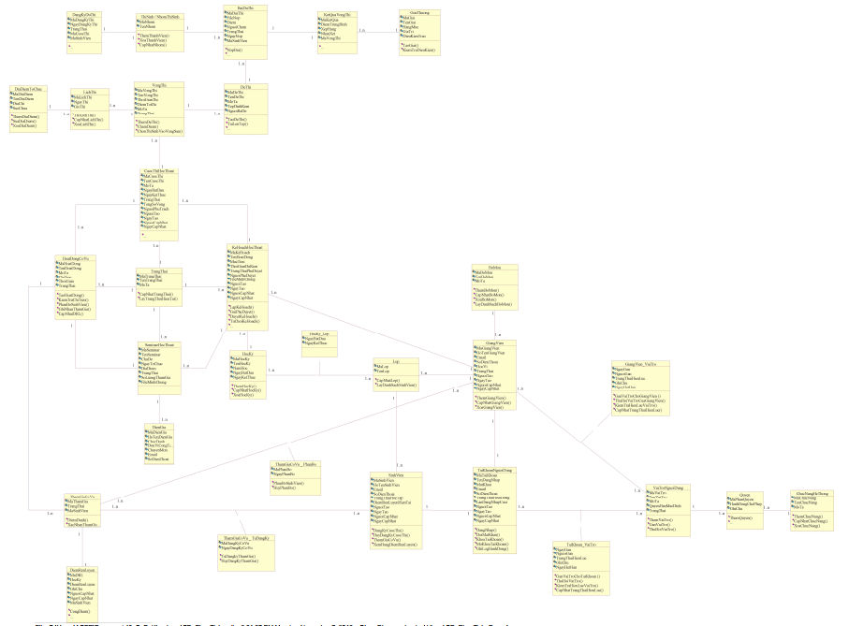
Hình 3.18: Sơ đồ Lớp Mức Phân Tích Của HT QL Cuộc thi Học thuật tại Khoa CNTT Trường ĐH Công Thương TP.HCM

KẾT CHƯƠNG
Chương 3 đã trình bày kết quả phân tích hệ thống quản lý các cuộc thi học thuật, trong đó toàn bộ quy trình nghiệp vụ được mô hình hóa và chuyển hóa thành các thành phần logic của hệ thống. Trên cơ sở đó, các yêu cầu chức năng, phi chức năng, cùng mối quan hệ giữa các tác nhân và quy trình xử lý thông tin đã được xác định một cách rõ ràng, thống nhất và có tính khả thi trong triển khai.
Cụ thể, thông qua việc áp dụng các mô hình phân tích chuẩn UML như sơ đồ Use Case, sơ đồ hoạt động (Activity Diagram), sơ đồ tuần tự (Sequence Diagram) và sơ đồ lớp (Class Diagram), cấu trúc tổng thể của hệ thống đã được xác lập một cách rõ ràng, thể hiện rõ cách thức vận hành cũng như luồng thông tin giữa các bộ phận. Những kết quả này không chỉ giúp làm sáng tỏ bản chất của các nghiệp vụ quản lý mà còn là căn cứ khoa học để bước sang giai đoạn thiết kế hệ thống.
Như vậy, chương này khép lại giai đoạn phân tích hệ thống – giai đoạn mang tính chiến lược trong vòng đời phát triển phần mềm. Những kết quả đạt được là cơ sở quan trọng để chuyển sang chương tiếp theo – Thiết kế hệ thống, nơi các mô hình logic sẽ được cụ thể hóa thành cấu trúc vật lý, bao gồm thiết kế cơ sở dữ liệu, thiết kế kiến trúc phần mềm và thiết kế giao diện người dùng. Đây sẽ là bước đi quyết định trong việc hoàn thiện nền tảng kỹ thuật cho hệ thống quản lý các cuộc thi học thuật, hướng đến mục tiêu tin học hóa toàn diện, nâng cao hiệu quả quản lý và tính minh bạch trong hoạt động học thuật của Khoa Công nghệ Thông tin.
CHƯƠNG 4
THIẾT KẾ HỆ THỐNG

GIỚI THIỆU
Sau khi hoàn tất giai đoạn khảo sát và phân tích hệ thống, toàn bộ yêu cầu nghiệp vụ cùng cấu trúc chức năng của hệ thống đã được xác định một cách chặt chẽ, nhất quán và có cơ sở khoa học. Trên nền tảng đó, chương này tập trung trình bày quá trình thiết kế hệ thống – một giai đoạn có ý nghĩa chiến lược trong việc chuyển hóa mô hình logic sang mô hình vật lý, từ đó định hình kiến trúc tổng thể và phương thức hiện thực hóa toàn bộ giải pháp công nghệ.
Thiết kế hệ thống không chỉ là hoạt động kỹ thuật thuần túy, mà còn mang tính phương pháp luận sâu sắc, khi nó đóng vai trò là cầu nối giữa giai đoạn phân tích khái niệm và giai đoạn hiện thực hóa phần mềm. Tại đây, các đặc tả nghiệp vụ được chuẩn hóa, tối ưu và tái cấu trúc để đảm bảo tính nhất quán giữa ba yếu tố cốt lõi: hiệu năng – bảo mật – khả năng mở rộng. Quá trình thiết kế được định vị trên nguyên tắc hướng đối tượng (Object-Oriented Design) và tuân thủ nghiêm ngặt các chuẩn UML, nhằm đảm bảo khả năng tương tác liên tầng và tính toàn vẹn dữ liệu xuyên suốt vòng đời hệ thống.
Trong chương này, nội dung thiết kế được triển khai theo cấu trúc logic, bao gồm: mô hình cơ sở dữ liệu (Entity Relationship Diagram và mô hình quan hệ dữ liệu), sơ đồ lớp ở mức thiết kế, thiết kế giao diện người dùng đa nền tảng, và mô tả chi tiết các chức năng chủ đạo. Đặc biệt, quá trình thiết kế được định hướng theo quan điểm “người dùng làm trung tâm”, đảm bảo tính trực quan, dễ thao tác, đồng thời tối ưu hóa trải nghiệm sử dụng thông qua các cơ chế tương tác thông minh và giao diện thích ứng (responsive interface).
Với cách tiếp cận đó, chương 4 không chỉ phản ánh năng lực phân tích – thiết kế ở cấp độ chuyên sâu, mà còn thể hiện tư duy hệ thống hóa và khả năng vận dụng các nguyên lý thiết kế hiện đại vào môi trường thực tiễn. Kết quả của chương này chính là khung kiến trúc tổng thể (system architectural framework) – nền tảng kỹ thuật vững chắc cho giai đoạn cài đặt, kiểm thử và triển khai trong thực tế.

THIẾT KẾ CƠ SỞ DỮ LIỆU

Mô tả cơ sở dữ liệu
- Bảng Tài khoản người dùng
Bảng 4.1: Mô tả cấu trúc dữ liệu Bảng Tài khoản người dùng
Tên Trường | Kiểu Dữ Liệu | Ràng Buộc | Mô Tả Chi Tiết
MaTaiKhoan | Varchar(50) | Primary Key, Not Null | Mã định danh duy nhất cho mỗi tài khoản.
TenDangNhap | Varchar(100) | Unique, Not Null | Tên đăng nhập hệ thống. Tên đăng nhập bắt buộc duy nhất.
MatKhau | Varchar(255) | Not Null | Mật khẩu đã mã hóa, sử dụng hash (bcrypt).
Email | Varchar(150) | Unique, Not Null | Email liên hệ và phục hồi mật khẩu.
SoDienThoai | Varchar(20) | Null | Số điện thoại liên hệ.
TrangThaiHoatDong | Boolean | Not Null Default True | True = tài khoản hoạt động, False = khóa.
LanDangNhapCuoi | Timestamp | Null | Lần đăng nhập cuối cùng để theo dõi hoạt động.
NguoiTao | Varchar(50) | Not Null | Người tạo tài khoản trong hệ thống.
NgayTao | Timestamp | Not Null Default Current_Timestamp | Ngày tạo tài khoản.
NguoiCapNhat | Varchar(50) | Null | Người cập nhật cuối cùng.
NgayCapNhat | Timestamp | Null | Thời gian cập nhật cuối cùng.

- Bảng Vai trò người dùng
Bảng 4.2: Mô tả cấu trúc dữ liệu Bảng Vai trò người dùng
Tên Trường | Kiểu Dữ Liệu | Ràng Buộc | Mô Tả Chi Tiết
MaVaiTro | Varchar(50) | Primary Key, Not Null | Mã định danh vai trò.
TenVaiTro | Varchar(100) | Not Null | Tên vai trò, ví dụ: Giảng viên, Sinh viên, Ban tổ chức.
MoTa | Text | Null | Mô tả quyền hạn và nhiệm vụ chi tiết của vai trò.
QuyenHanMacDinh | Text | Null | Quyền mặc định khi gán vai trò. Ví dụ: Xem danh sách, chấm điểm.
TrangThai | Boolean | Not Null Default True | True = vai trò đang hiệu lực, False = đã hủy.

- Bảng Tài khoản người dùng _ Vai trò người dùng
Bảng 4.3: Mô tả cấu trúc dữ liệu Bảng Tài khoản người dùng _ Vai trò người dùng
Tên Trường | Kiểu Dữ Liệu | Ràng Buộc | Mô Tả Chi Tiết
MaTaiKhoan | Varchar(50) | FK References TaiKhoan(MaTaiKhoan), Not Null | Tài khoản được gán vai trò.
MaVaiTro | Varchar(50) | FK References VaiTro(MaVaiTro), Not Null | Vai trò được gán cho tài khoản.
NguoiGan | Varchar(50) | Not Null | Người thực hiện gán vai trò.
NgayGan | Date | Not Null Default Current_Date | Ngày gán vai trò.
TrangThaiHieuLuc | Boolean | Not Null Default True | True = vai trò còn hiệu lực, False = đã thu hồi.
GhiChu | Text | Null | Thông tin bổ sung về vai trò.
NgayHetHan | Date | Null | Ngày hết hiệu lực của vai trò nếu có.

- Bảng Quyền
Bảng 4.4: Mô tả cấu trúc dữ liệu Bảng Quyền
Tên Trường | Kiểu Dữ Liệu | Ràng Buộc | Mô Tả Chi Tiết
MaQuyen | Varchar(50) | Primary Key, Not Null | Mã quyền định danh.
MaVaiTro | Varchar(50) | FK References VaiTro(MaVaiTro), Not Null | Vai trò sở hữu quyền.
MaChucNang | Varchar(50) | FK References ChucNang(MaChucNang), Not Null | Chức năng mà quyền này áp dụng.
HanhDongChoPhep | Text | Not Null | Hành động được phép.
GhiChu | Text | Null | Thông tin bổ sung, ví dụ: quyền chỉ áp dụng với năm học hiện tại.

- Bảng Chức năng hệ thống
Bảng 4.5: Mô tả cấu trúc dữ liệu Chức năng hệ thống
Tên Trường | Kiểu Dữ Liệu | Ràng Buộc | Mô Tả Chi Tiết
MaChucNang | Varchar(50) | Primary Key, Not Null | Mã định danh chức năng. Ví dụ: CN01.
TenChucNang | Varchar(100) | Not Null | Tên chức năng. Ví dụ: Quản lý sinh viên.
MoTa | Text | Null | Mô tả chi tiết chức năng, quyền hạn và mục tiêu sử dụng.

- Bảng Bộ môn
Bảng 4.6: Mô tả cấu trúc dữ liệu Bảng Bộ môn
Tên Trường | Kiểu Dữ Liệu | Ràng Buộc | Mô Tả Chi Tiết
MaBoMon | Varchar(50) | Primary Key, Not Null | Mã bộ môn. Ví dụ: BM01.
TenBoMon | Varchar(100) | Not Null | Tên bộ môn, ví dụ: Công nghệ phần mềm.
MoTa | Text | Null | Mô tả chi tiết về bộ môn, phạm vi giảng dạy và chuyên môn.

- Bảng Giảng viên
Bảng 4.7: Mô tả cấu trúc dữ liệu Bảng Giảng viên
Tên Trường | Kiểu Dữ Liệu | Ràng Buộc | Mô Tả Chi Tiết
MaGiangVien | Varchar(50) | Primary Key, Not Null | Mã giảng viên.
HoTenGiangVien | Varchar(150) | Not Null | Họ tên đầy đủ.
Email | Varchar(150) | Unique, Not Null | Email liên hệ.
SoDienThoai | Varchar(20) | Null | Số điện thoại liên hệ.
HocVi | Varchar(50) | Null | Học vị hiện có.
TrangThai | Boolean | Not Null Default True | True = giảng viên đang công tác, False = nghỉ việc.
NguoiTao | Varchar(50) | Not Null | Người tạo hồ sơ giảng viên.
NgayTao | Timestamp | Not Null Default Current_Timestamp | Ngày tạo hồ sơ.
NguoiCapNhat | Varchar(50) | Null | Người cập nhật cuối cùng.
NgayCapNhat | Timestamp | Null | Thời gian cập nhật cuối cùng.
MaBoMon | Varchar(50) | FK References BoMon(MaBoMon), Null | Bộ môn trực thuộc.
MaTaiKhoan | Varchar(50) | FK References TaiKhoan(MaTaiKhoan), Null | Tài khoản hệ thống nếu có.

- Bảng Giảng Viên _ Vai Trò
Bảng 4.8: Mô tả cấu trúc dữ liệu Bảng Giảng Viên _ Vai Trò
Tên Trường | Kiểu Dữ Liệu | Ràng Buộc | Mô Tả Chi Tiết
MaGiangVien | Varchar(50) | FK References GiangVien(MaGiangVien), Not Null | Giảng viên được gán vai trò.
MaVaiTro | Varchar(50) | FK References VaiTro(MaVaiTro), Not Null | Vai trò được gán.
NguoiGan | Varchar(50) | Not Null | Người thực hiện gán vai trò.
NgayGan | Date | Not Null Default Current_Date | Ngày gán vai trò.
TrangThaiHieuLuc | Boolean | Not Null Default True | True = vai trò còn hiệu lực, False = đã thu hồi.
NgayHetHan | Date | Null | Ngày hết hiệu lực nếu có.
GhiChu | Text | Null | Thông tin bổ sung.

- Bảng Sinh viên
Bảng 4.9: Mô tả cấu trúc dữ liệu Bảng Sinh viên
Tên Trường | Kiểu Dữ Liệu | Ràng Buộc | Mô Tả Chi Tiết
MaSinhVien | Varchar(50) | Primary Key, Not Null | Mã sinh viên.
HoTenSinhVien | Varchar(150) | Not Null | Họ tên đầy đủ.
Email | Varchar(150) | Unique, Not Null | Email liên hệ sinh viên.
SoDienThoai | Varchar(20) | Null | Số điện thoại.
TrangThaiHocTap | Varchar(50) | Not Null Check (TrangThaiHocTap IN ('Dang hoc','Tam nghi','Nghi hẳn')) | Tình trạng học tập hiện tại.
DiemRenLuyenHienTai | Numeric(5,2) | Not Null Default 0.0 | Điểm rèn luyện hiện tại từ 0–100.
NguoiTao | Varchar(50) | Not Null | Người tạo hồ sơ sinh viên.
NgayTao | Timestamp | Not Null Default Current_Timestamp | Ngày tạo hồ sơ.
NguoiCapNhat | Varchar(50) | Null | Người cập nhật cuối cùng.
NgayCapNhat | Timestamp | Null | Thời gian cập nhật cuối cùng.
MaLop | Varchar(50) | FK References Lop(MaLop), Null | Lớp sinh viên đang theo học.
MaTaiKhoan | Varchar(50) | FK References TaiKhoan(MaTaiKhoan), Null | Tài khoản hệ thống nếu có.

- Bảng Lớp
Bảng 4.10: Mô tả cấu trúc dữ liệu Bảng Lớp
Tên Trường | Kiểu Dữ Liệu | Ràng Buộc | Mô Tả Chi Tiết
MaLop | Varchar(50) | Primary Key, Not Null | Mã lớp.
TenLop | Varchar(100) | Not Null Unique | Tên lớp.
CoVanHocTap | Varchar(50) | FK References GiangVien(MaGiangVien), Null | Giảng viên cố vấn lớp.

- Bảng Học kỳ
Bảng 4.11: Mô tả cấu trúc dữ liệu Bảng Học kỳ
Tên Trường | Kiểu Dữ Liệu | Ràng Buộc | Mô Tả Chi Tiết
MaHocKy | Varchar(50) | Primary Key, Not Null | Mã học kỳ.
TenHocKy | Varchar(100) | Not Null | Tên học kỳ.
NamHoc | Varchar(20) | Not Null | Năm học áp dụng.
NgayBatDau | Date | Not Null | Ngày bắt đầu học kỳ.
NgayKetThuc | Date | Not Null | Ngày kết thúc học kỳ, > NgayBatDau.

- Bảng Học kỳ _ Lớp
Bảng 4.12: Mô tả cấu trúc dữ liệu Bảng Học kỳ _ Lớp
Tên Trường | Kiểu Dữ Liệu | Ràng Buộc | Mô Tả Chi Tiết
MaHocKy | Varchar(50) | FK References HocKy(MaHocKy), Not Null | Học kỳ áp dụng cho lớp.
MaLop | Varchar(50) | FK References Lop(MaLop), Not Null | Lớp tham gia học kỳ.
NgayBatDau | Timestamp | Not Null | Ngày bắt đầu lớp học kỳ.
NgayKetThuc | Timestamp | Not Null | Ngày kết thúc lớp học kỳ, > NgayBatDau.

- Bảng Trạng Thái
Bảng 4.13: Mô tả cấu trúc dữ liệu Bảng Trạng Thái
Tên Trường | Kiểu Dữ Liệu | Ràng Buộc | Mô Tả Chi Tiết
MaTrangThai | Varchar(50) | Primary Key, Not Null | Mã trạng thái.
TenTrangThai | Varchar(100) | Not Null | Tên trạng thái hiển thị, ví dụ: Chưa duyệt, Đã duyệt.
MoTa | Text | Null | Giải thích ý nghĩa trạng thái và cách sử dụng.

- Bảng Kế hoạch học thuật
Bảng 4.14: Mô tả cấu trúc dữ liệu Bảng Kế hoạch học thuật
Tên Trường | Kiểu Dữ Liệu | Ràng Buộc | Mô Tả Chi Tiết
MaKeHoach | Varchar(50) | Primary Key, Not Null | Mã kế hoạch học thuật.
TenHoatDong | Varchar(150) | Not Null | Tên hoạt động/kế hoạch.
MucTieu | Text | Null | Mục tiêu chi tiết, ví dụ: nâng cao kỹ năng lập trình sinh viên CNTT.
ThoiGianDuKien | Date | Null | Thời gian dự kiến thực hiện.
TrangThaiPheDuyet | Varchar(50) | Check (TrangThaiPheDuyet IN ('Chua duyet','Da duyet','Tu choi')) | Trạng thái phê duyệt kế hoạch.
NguoiPheDuyet | Varchar(50) | Null | Người phê duyệt kế hoạch.
FileMinhChung | Varchar(255) | Null | File chứng minh kế hoạch, ví dụ: PDF kế hoạch.
NguoiTao | Varchar(50) | Not Null | Người lập kế hoạch.
NgayTao | Date | Not Null Default Current_Date | Ngày lập kế hoạch.
NguoiCapNhat | Varchar(50) | Null | Người cập nhật cuối cùng.
NgayCapNhat | Date | Null | Thời gian cập nhật.
MaTrangThai | Varchar(50) | FK References TrangThai(MaTrangThai), Null | Trạng thái hiện tại liên kết.
MaHocKy | Varchar(50) | FK References HocKy(MaHocKy), Null | Học kỳ áp dụng kế hoạch.
MaGiangVien | Varchar(50) | FK References GiangVien(MaGiangVien), Null | Giảng viên phụ trách kế hoạch.

- Bảng Cuộc thi học thuật
Bảng 4.15: Mô tả cấu trúc dữ liệu Bảng Cuộc thi học thuật
Tên Trường | Kiểu Dữ Liệu | Ràng Buộc | Mô Tả Chi Tiết
MaCuocThi | Varchar(50) | Primary Key, Not Null | Mã định danh cuộc thi.
TenCuocThi | Varchar(150) | Not Null | Tên cuộc thi.
MoTa | Text | Null | Mô tả chi tiết cuộc thi, thể lệ, đối tượng tham gia.
NgayBatDau | Timestamp | Not Null | Ngày giờ bắt đầu cuộc thi.
NgayKetThuc | Timestamp | Not Null | Ngày giờ kết thúc cuộc thi.
TrangThai | Varchar(50) | Check (TrangThai IN ('Chua bat dau','Dang dien ra','Ket thuc')) | Trạng thái hiện tại của cuộc thi.
TongSoVong | Integer | Not Null Default 1 | Tổng số vòng thi.
NguoiPhuTrach | Varchar(50) | Null | Giảng viên hoặc cán bộ phụ trách cuộc thi.
NguoiTao | Varchar(50) | Not Null | Người tạo cuộc thi trong hệ thống.
NgayTao | Date | Not Null Default Current_Date | Ngày tạo.
NguoiCapNhat | Varchar(50) | Null | Người cập nhật cuối cùng.
NgayCapNhat | Date | Null | Thời gian cập nhật cuối cùng.

- Bảng Vòng thi
Bảng 4.16: Mô tả cấu trúc dữ liệu Bảng Vòng thi
Tên Trường | Kiểu Dữ Liệu | Ràng Buộc | Mô Tả Chi Tiết
MaVongThi | Varchar(50) | Primary Key, Not Null | Mã vòng thi.
TenVongThi | Varchar(100) | Not Null | Tên vòng thi.
ThoiGianThi | Date | Not Null | Ngày tổ chức vòng thi.
DiemToiDa | Numeric(5,2) | Null | Điểm tối đa vòng thi, ví dụ: 100.00.
MoTa | Text | Null | Mô tả chi tiết vòng thi, nội dung thi.
TrangThai | Varchar(50) | Check (TrangThai IN ('Chua bat dau','Dang dien ra','Ket thuc')) | Trạng thái vòng thi.
MaCuocThi | Varchar(50) | FK References CuocThi(MaCuocThi), Not Null | Thuộc cuộc thi nào.

- Bảng Đề thi / Đề tài
Bảng 4.17: Mô tả cấu trúc dữ liệu Bảng Đề thi / Đề tài
Tên Trường | Kiểu Dữ Liệu | Ràng Buộc | Mô Tả Chi Tiết
MaDeThi | Varchar(50) | Primary Key, Not Null | Mã đề thi.
TenDeThi | Varchar(150) | Not Null | Tên đề thi
MoTa | Text | Null | Mô tả chi tiết, hướng dẫn làm bài.
TepDinhKem | Varchar(255) | Null | File đính kèm, PDF hoặc ZIP.
MaVongThi | Varchar(50) | FK References VongThi(MaVongThi), Not Null | Thuộc vòng thi.
NguoiRaDe | Varchar(50) | Not Null | Giảng viên ra đề.

- Bảng Đăng ký dự thi
Bảng 4.18: Mô tả cấu trúc dữ liệu Bảng Đăng ký dự thi
Tên Trường | Kiểu Dữ Liệu | Ràng Buộc | Mô Tả Chi Tiết
MaDangKyThi | Varchar(50) | Primary Key, Not Null | Mã đăng ký.
MaSinhVien | Varchar(50) | FK References SinhVien(MaSinhVien), Not Null | Sinh viên đăng ký dự thi.
MaCuocThi | Varchar(50) | FK References CuocThi(MaCuocThi), Not Null | Cuộc thi đăng ký.
NgayDangKy | Timestamp | Not Null Default Current_Timestamp | Thời gian đăng ký.
TrangThai | Varchar(50) | Check (TrangThai IN ('Chua xac nhan','Da xac nhan','Huy')) | Trạng thái đăng ký.

- Bảng Thí sinh / Nhóm dự thi
Bảng 4.19: Mô tả cấu trúc dữ liệu Bảng Thí sinh / Nhóm dự thi
Tên Trường | Kiểu Dữ Liệu | Ràng Buộc | Mô Tả Chi Tiết
MaNhom | Varchar(50) | Primary Key, Not Null | Mã nhóm dự thi.
TenNhom | Varchar(100) | Not Null | Tên nhóm dự thi
MaDangKyThi | Varchar(50) | FK References DangKyDuThi(MaDangKyThi), Not Null | Mã đăng ký dự thi.

- Bảng Bài dự thi
Bảng 4.20: Mô tả cấu trúc dữ liệu Bảng Bài dự thi
Tên Trường | Kiểu Dữ Liệu | Ràng Buộc | Mô Tả Chi Tiết
MaBaiThi | Varchar(50) | Primary Key, Not Null | Mã bài dự thi.
FileNop | Varchar(255) | Not Null | File bài dự thi nộp, ví dụ: ZIP hoặc PDF.
Diem | Numeric(5,2) | Null | Điểm bài thi.
TrangThai | Varchar(50) | Check (TrangThai IN ('Chua cham','Da cham','Khong hop le')) | Trạng thái bài thi.
NguoiCham | Varchar(50) | Null | Giảng viên chấm.
NgayNop | Timestamp | Null | Ngày nộp bài.
MaNhom | Varchar(50) | FK References NhomDuThi(MaNhom), Not Null | Nhóm nộp bài.
MaDeThi | Varchar(50) | FK References DeThi(MaDeThi), Not Null | Thuộc đề thi.

- Bảng Lịch thi
Bảng 4.21: Mô tả cấu trúc dữ liệu Bảng Lịch thi
Tên Trường | Kiểu Dữ Liệu | Ràng Buộc | Mô Tả Chi Tiết
MaLichThi | Varchar(50) | Primary Key, Not Null | Mã lịch thi.
NgayThi | Date | Not Null | Ngày tổ chức.
GioThi | Time | Not Null | Giờ bắt đầu thi.
MaVongThi | Varchar(50) | FK References VongThi(MaVongThi), Null | Thuộc vòng thi.
MaDiaDiem | Varchar(50) | FK References DiaDiem(MaDiaDiem), Null | Địa điểm thi.

- Bảng Địa điểm tổ chức
Bảng 4.22: Mô tả cấu trúc dữ liệu Bảng Địa điểm tổ chức
Tên Trường | Kiểu Dữ Liệu | Ràng Buộc | Mô Tả Chi Tiết
MaDiaDiem | Varchar(50) | Primary Key, Not Null | Mã địa điểm.
TenDiaDiem | Varchar(100) | Not Null | Tên phòng hoặc hội trường.
DiaChi | Text | Not Null | Địa chỉ chi tiết.
SucChua | Integer | Not Null | Sức chứa tối đa.

- Bảng Kết quả vòng thi
Bảng 4.23: Mô tả cấu trúc dữ liệu Bảng Kết quả vòng thi
Tên Trường | Kiểu Dữ Liệu | Ràng Buộc | Mô Tả Chi Tiết
MaKetQua | Varchar(50) | Primary Key, Not Null | Mã kết quả.
MaVongThi | Varchar(50) | FK References VongThi(MaVongThi), Not Null | Thuộc vòng thi.
MaBaiThi | Varchar(50) | FK References BaiDuThi(MaBaiThi), Not Null | Bài dự thi.
DiemTrungBinh | Numeric(5,2) | Null | Điểm trung bình vòng thi.
XepHang | Varchar(50) | Null | Xếp hạng nhóm.
NhanXet | Text | Null | Nhận xét của giám khảo.
MaGiai | Varchar(50) | FK References GiaiThuong(MaGiai), Null | Giải thưởng đạt được nếu có.

- Bảng Giải thưởng
Bảng 4.24: Mô tả cấu trúc dữ liệu Bảng Giải thưởng
Tên Trường | Kiểu Dữ Liệu | Ràng Buộc | Mô Tả Chi Tiết
MaGiai | Varchar(50) | Primary Key, Not Null | Mã giải thưởng.
TenGiai | Varchar(100) | Not Null | Tên giải thưởng, ví dụ: “Giải Nhất”.
HangMuc | Varchar(100) | Null | Hạng mục trao giải, ví dụ: Lập trình.
GiaTri | Numeric(12,2) | Null | Giá trị tiền/hiện vật.
DieuKienTrao | Text | Null | Điều kiện trao giải, ví dụ: điểm ≥ 90.

- Bảng Hoạt động cổ vũ
Bảng 4.25: Mô tả cấu trúc dữ liệu Bảng Hoạt động cổ vũ
Tên Trường | Kiểu Dữ Liệu | Ràng Buộc | Mô Tả Chi Tiết
MaHoatDong | Varchar(50) | Primary Key, Not Null | Mã hoạt động cổ vũ.
TenHoatDong | Varchar(150) | Not Null | Tên hoạt động.
MoTa | Text | Null | Mô tả chi tiết hoạt động.
ChiTieu | Integer | Null | Chỉ tiêu số lượng tham gia hoặc điểm tối đa.
ThoiGian | Date | Null | Ngày tổ chức.
TrangThai | Varchar(50) | Check (TrangThai IN ('Chua bat dau','Dang dien ra','Ket thuc')) | Trạng thái hoạt động.
MaTrangThai | Varchar(50) | FK References TrangThai(MaTrangThai), Null | Trạng thái liên kết.
MaCuocThi | Varchar(50) | FK References CuocThi(MaCuocThi), Null | Thuộc cuộc thi (nếu có).
MaSeminar | Varchar(50) | FK References Seminar(MaSeminar), Null | Thuộc seminar (nếu có).

- Bảng Tham gia cổ vũ
Bảng 4.26: Mô tả cấu trúc dữ liệu Bảng Tham gia cổ vũ
Tên Trường | Kiểu Dữ Liệu | Ràng Buộc | Mô Tả Chi Tiết
MaThamGia | Varchar(50) | Primary Key, Not Null | Mã định danh tham gia cổ vũ.
MaHoatDong | Varchar(50) | FK References HoatDong(MaHoatDong), Not Null | Hoạt động tham gia.
TrangThai | Varchar(50) | Check (TrangThai IN ('Chua diem danh','Da tham gia','Khong tham gia')) | Trạng thái tham gia.

- Bảng Tham gia cổ vũ _ Phân bổ
Bảng 4.27: Mô tả cấu trúc dữ liệu Bảng Tham gia cổ vũ _ Phân bổ
Tên Trường | Kiểu Dữ Liệu | Ràng Buộc | Mô Tả Chi Tiết
MaDangKy | Varchar(50) | Primary Key, Not Null | Mã đăng ký phân bổ sinh viên.
MaSinhVien | Varchar(50) | FK References SinhVien(MaSinhVien), Not Null | Sinh viên được phân bổ.
MaThamGia | Varchar(50) | FK References ThamGia(MaThamGia), Not Null | Hoạt động tham gia.
NgayDangKy | Date | Default Current_Date | Ngày sinh viên được phân bổ.

- Bảng Tham gia cổ vũ _ Tự đăng ký
Bảng 4.28: Mô tả cấu trúc dữ liệu Bảng Tham gia cổ vũ _ Tự đăng ký
Tên Trường | Kiểu Dữ Liệu | Ràng Buộc | Mô Tả Chi Tiết
MaDangKy | Varchar(50) | Primary Key, Not Null | Mã đăng ký tự do sinh viên.
MaSinhVien | Varchar(50) | FK References SinhVien(MaSinhVien), Not Null | Sinh viên đăng ký tự do.
MaThamGia | Varchar(50) | FK References ThamGia(MaThamGia), Not Null | Hoạt động đăng ký.
NgayDangKy | Date | Default Current_Date | Ngày sinh viên tự đăng ký.

- Bảng Điểm rèn luyện
Bảng 4.29: Mô tả cấu trúc dữ liệu Bảng Điểm rèn luyện
Tên Trường | Kiểu Dữ Liệu | Ràng Buộc | Mô Tả Chi Tiết
MaDRL | Varchar(50) | Primary Key, Not Null | Mã điểm rèn luyện.
MaSinhVien | Varchar(50) | FK References SinhVien(MaSinhVien), Not Null | Sinh viên được tính điểm.
HocKy | Varchar(50) | FK References HocKy(MaHocKy), Null | Học kỳ áp dụng.
DiemRenLuyen | Numeric(5,2) | Default 0.0 | Điểm cộng/trừ rèn luyện.
GhiChu | Text | Null | Thông tin bổ sung về rèn luyện.
NguoiCapNhat | Varchar(50) | Null | Người cập nhật điểm.
NgayCapNhat | Date | Default Current_Date | Ngày cập nhật điểm.
MaThamGia | Varchar(50) | FK References ThamGia(MaThamGia), Null | Hoạt động liên quan nếu có.

- Bảng Seminar học thuật
Bảng 4.30: Mô tả cấu trúc dữ liệu Bảng Seminar học thuật
Tên Trường | Kiểu Dữ Liệu | Ràng Buộc | Mô Tả Chi Tiết
MaSeminar | Varchar(50) | Primary Key, Not Null | Mã seminar.
TenSeminar | Varchar(150) | Not Null | Tên seminar.
ChuDe | Text | Null | Chủ đề seminar.
NgayToChuc | Date | Not Null | Ngày tổ chức seminar.
DiaDiem | Varchar(150) | Null | Địa điểm seminar.
TrangThai | Varchar(50) | Check (TrangThai IN ('Chua bat dau','Dang dien ra','Ket thuc')) | Trạng thái seminar.
SoLuongThamGia | Integer | Null | Số lượng dự kiến tham gia.
FileMinhChung | Varchar(255) | Null | File minh chứng.
MaTrangThai | Varchar(50) | FK References TrangThai(MaTrangThai), Null | Trạng thái liên kết.
MaKeHoach | Varchar(50) | FK References KeHoach(MaKeHoach), Null | Thuộc kế hoạch học thuật.

- Bảng Diễn giả
Bảng 4.31: Mô tả cấu trúc dữ liệu Bảng Diễn giả
Tên Trường | Kiểu Dữ Liệu | Ràng Buộc | Mô Tả Chi Tiết
MaDienGia | Varchar(50) | Primary Key, Not Null | Mã diễn giả.
HoTenDienGia | Varchar(150) | Not Null | Họ tên đầy đủ.
ChucDanh | Varchar(100) | Null | Chức danh hiện tại, ví dụ: “Tiến sĩ CNTT”.
DonViCongTac | Varchar(150) | Null | Đơn vị công tác, ví dụ: Đại học Công Thương.
ChuyenMon | Text | Null | Chuyên môn/lĩnh vực nghiên cứu.
Email | Varchar(150) | Null | Email liên hệ.
SoDienThoai | Varchar(20) | Null | Số điện thoại liên hệ.
MaSeminar | Varchar(50) | FK References Seminar(MaSeminar), Null | Thuộc seminar nào.

Ràng buộc toàn vẹn

Ràng buộc giữa “Tài khoản người dùng” và “Tài khoản người dùng_Vai trò người dùng”
- Thông tin bảng liên quan
- TaiKhoanNguoiDung (MaTaiKhoan, TenDangNhap, MatKhau, Email, SoDienThoai, TrangThaiHoatDong, LanDangNhapCuoi, NguoiTao, NgayTao, NguoiCapNhat, NgayCapNhat)
- VaiTroNguoiDung (MaVaiTro, TenVaiTro, MoTa, QuyenHanMacDinh, TrangThai)
- TaiKhoan_VaiTroNguoiDung (MaTaiKhoan, MaVaiTro, NguoiGan, NgayGan, TrangThaiHieuLuc, GhiChu, NgayHetHan)
- Mô tả ràng buộc
- Mã ràng buộc: R1
- Tên ràng buộc: Một tài khoản có thể được gán nhiều vai trò khác nhau trong hệ thống.
- Loại ràng buộc: Quan hệ N–N (nhiều tài khoản ↔ nhiều vai trò).
- Bối cảnh: TaiKhoanNguoiDung, VaiTroNguoiDung, TaiKhoan_VaiTroNguoiDung
- Nội dung logic: Mỗi bản ghi trong bảng TaiKhoan_VaiTroNguoiDung biểu diễn một lần gán vai trò cụ thể cho một tài khoản. Do đó, một tài khoản (MaTaiKhoan) có thể xuất hiện nhiều lần trong TaiKhoan_VaiTroNguoiDung với các MaVaiTro khác nhau, miễn là mỗi cặp (MaTaiKhoan, MaVaiTro) là duy nhất.
- Biểu diễn hình thức (logic ràng buộc)
- ∀u ∈ TaiKhoan_VaiTroNguoiDung: u.MaTaiKhoan ∈ TaiKhoanNguoiDung ∧ u.MaVaiTro∈VaiTroNguoiDung
- ∀u1​, u2​ ∈ TaiKhoan_VaiTroNguoiDung, u1 ≠ u2 ∧ u1.MaTaiKhoan = u2.MaTaiKhoan ⇒ u1​.MaVaiTro ≠ u2​.MaVaiTro
- ∀t ∈ TaiKhoanNguoiDung, ∃u ∈ TaiKhoan_VaiTroNguoiDung: u.MaTaiKhoan = t.MaTaiKhoan
- Hay diễn đạt ngắn gọn: “Một tài khoản có thể có nhiều vai trò, nhưng mỗi vai trò chỉ được gán một lần cho cùng tài khoản”.
- Ràng buộc khóa ngoại:
- TaiKhoan_VaiTroNguoiDung.MaTaiKhoan → TaiKhoanNguoiDung.MaTaiKhoan
- TaiKhoan_VaiTroNguoiDung.MaVaiTro → VaiTroNguoiDung.MaVaiTro
- Điều kiện kiểm tra (Check Constraint):
- CHECK (TrangThaiHieuLuc IN (TRUE, FALSE))
- CHECK (NgayHetHan IS NULL OR NgayHetHan >= NgayGan)
- Bảng tầm ảnh hưởng
Bảng 4.32. Ràng buộc giữa “Tài khoản người dùng” và “Tài khoản người dùng_Vai trò người dùng”
Quan hệ | Thêm | Xóa | Sửa
TàiKhoanNguoiDung | + | – | + (MaTaiKhoan)
VaiTroNguoiDung | + | – | + (MaVaiTro)
TaiKhoan_VaiTroNguoiDung | + | + | + (MaTaiKhoan, MaVaiTro, TrangThaiHieuLuc, NgayHetHan)

- Diễn giải nghiệp vụ
- Khi một tài khoản người dùng được tạo, hệ thống có thể gán cho tài khoản đó một hoặc nhiều vai trò (ví dụ: Sinh viên, Giảng viên,…).
- Việc gán vai trò được thực hiện thông qua bảng TaiKhoan_VaiTroNguoiDung, ghi nhận thông tin ai gán, ngày gán, trạng thái hiệu lực, và ngày hết hạn.
- Khi vai trò hết hiệu lực hoặc bị thu hồi, hệ thống cập nhật TrangThaiHieuLuc = FALSE thay vì xóa bản ghi, để đảm bảo lưu trữ lịch sử phân quyền.
- Việc xóa hoặc sửa vai trò trong bảng VaiTroNguoiDung chỉ được phép nếu không còn tài khoản nào đang tham chiếu đến vai trò đó.

Ràng buộc giữa “Vai trò người dùng” và “Tài khoản người dùng_Vai trò người dùng”
- Thông tin bảng liên quan
- VaiTroNguoiDung (MaVaiTro, TenVaiTro, MoTa, QuyenHanMacDinh, TrangThai)
- TaiKhoanNguoiDung (MaTaiKhoan, TenDangNhap, MatKhau, Email, SoDienThoai, TrangThaiHoatDong, LanDangNhapCuoi, NguoiTao, NgayTao, NguoiCapNhat, NgayCapNhat)
- TaiKhoan_VaiTroNguoiDung (MaTaiKhoan, MaVaiTro, NguoiGan, NgayGan, TrangThaiHieuLuc, GhiChu, NgayHetHan)
- Mô tả ràng buộc
- Mã ràng buộc: R2
- Tên ràng buộc: Một vai trò có thể được nhiều tài khoản sở hữu trong hệ thống.
- Loại ràng buộc: Quan hệ N–N (nhiều tài khoản ↔ nhiều vai trò).
- Bối cảnh: VaiTroNguoiDung, TaiKhoanNguoiDung, TaiKhoan_VaiTroNguoiDung
- Nội dung logic: Mỗi bản ghi trong bảng TaiKhoan_VaiTroNguoiDung biểu diễn một lần gán vai trò cụ thể cho một tài khoản. Do đó, một vai trò (MaVaiTro) có thể xuất hiện nhiều lần trong bảng TaiKhoan_VaiTroNguoiDung với các tài khoản khác nhau, miễn là mỗi cặp (MaTaiKhoan, MaVaiTro) là duy nhất.
- Biểu diễn hình thức (logic ràng buộc):
- ∀u ∈ TaiKhoan_VaiTroNguoiDung: u.MaTaiKhoan ∈ TaiKhoanNguoiDung ∧ u.MaVaiTro ∈ VaiTroNguoiDung
- ∀u1, u2 ∈ TaiKhoan_VaiTroNguoiDung, u1 ≠ u2 ∧ u1.MaVaiTro = u2.MaVaiTro ⇒ u1.MaTaiKhoan ≠ u2.MaTaiKhoan
- ∀v ∈ VaiTroNguoiDung, ∃u ∈ TaiKhoan_VaiTroNguoiDung: u.MaVaiTro = v.MaVaiTro
- Diễn đạt ngắn gọn: “Một vai trò có thể được gán cho nhiều tài khoản khác nhau, nhưng mỗi tài khoản chỉ được gán một lần cho cùng vai trò.”
- Ràng buộc khóa ngoại
- TaiKhoan_VaiTroNguoiDung.MaTaiKhoan → TaiKhoanNguoiDung.MaTaiKhoan
- TaiKhoan_VaiTroNguoiDung.MaVaiTro → VaiTroNguoiDung.MaVaiTro
- Điều kiện kiểm tra (Check Constraint)
- CHECK (TrangThaiHieuLuc IN (TRUE, FALSE))
- CHECK (NgayHetHan IS NULL OR NgayHetHan >= NgayGan)
- Bảng tầm ảnh hưởng
Bảng 4.33. Ràng buộc giữa “Vai trò người dùng” và “Tài khoản người dùng_Vai trò người dùng”
Bảng | Thêm | Xóa | Sửa
VaiTroNguoiDung | + | – | + (MaVaiTro)
TaiKhoanNguoiDung | + | – | + (MaTaiKhoan)
TaiKhoan_VaiTroNguoiDung | + | + | + (MaTaiKhoan, MaVaiTro, TrangThaiHieuLuc, NgayHetHan)

- Diễn giải nghiệp vụ
- Khi một vai trò được tạo (ví dụ: “Giảng viên”, “Sinh viên”, “Cố vấn học tập”), hệ thống có thể gán vai trò này cho nhiều tài khoản khác nhau.
- Việc gán được thực hiện thông qua bảng TaiKhoan_VaiTroNguoiDung, ghi nhận thông tin người gán, ngày gán, trạng thái hiệu lực, và ngày hết hạn.
- Khi vai trò hết hiệu lực hoặc bị thu hồi đối với một tài khoản, hệ thống cập nhật TrangThaiHieuLuc = FALSE thay vì xóa bản ghi, đảm bảo lưu trữ lịch sử phân quyền.
- Việc xóa hoặc sửa vai trò trong bảng VaiTroNguoiDung chỉ được phép nếu không còn tài khoản nào đang tham chiếu đến vai trò đó.

Ràng buộc giữa “Vai trò người dùng” và “Quyền”
- Thông tin bảng liên quan
- VaiTroNguoiDung (MaVaiTro, TenVaiTro, MoTa, QuyenHanMacDinh, TrangThai)
- Quyen (MaQuyen, MaVaiTro, MaChucNang, HanhDongChoPhep, GhiChu)
- ChucNangHeThong (MaChucNang, TenChucNang, MoTa)
- Mô tả ràng buộc
- Mã ràng buộc: R3
- Tên ràng buộc: Một vai trò có thể được gán nhiều quyền khác nhau trong hệ thống.
- Loại ràng buộc: Quan hệ N–N (nhiều vai trò ↔ nhiều quyền).
- Bối cảnh: VaiTroNguoiDung, Quyen, ChucNangHeThong
- Nội dung logic: Mỗi bản ghi trong bảng Quyen biểu diễn một quyền cụ thể được gán cho một vai trò. Một vai trò (MaVaiTro) có thể xuất hiện nhiều lần trong bảng Quyen với các quyền khác nhau (MaQuyen, MaChucNang). Mỗi cặp (MaVaiTro, MaChucNang, HanhDongChoPhep) là duy nhất.
- Biểu diễn hình thức (logic ràng buộc)
- ∀p ∈ Quyen: p.MaVaiTro ∈ VaiTroNguoiDung ∧ p.MaChucNang ∈ ChucNangHeThong
- ∀p1, p2 ∈ Quyen, p1 ≠ p2 ∧ p1.MaVaiTro = p2.MaVaiTro ⇒ (p1.MaChucNang, p1.HanhDongChoPhep) ≠ (p2.MaChucNang, p2.HanhDongChoPhep)
- ∀v ∈ VaiTroNguoiDung, ∃p ∈ Quyen: p.MaVaiTro = v.MaVaiTro
- Ngắn gọn: “Một vai trò có thể có nhiều quyền, nhưng mỗi quyền chỉ được gán một lần cho cùng vai trò.”
- Ràng buộc khóa ngoại
- Quyen.MaVaiTro → VaiTroNguoiDung.MaVaiTro
- Quyen.MaChucNang → ChucNangHeThong.MaChucNang
- Bảng tầm ảnh hưởng
Bảng 4.34. Ràng buộc giữa “Vai trò người dùng” và “Quyền”
Quan hệ | Thêm | Xóa | Sửa
VaiTroNguoiDung | + | – | + (MaVaiTro)
ChucNangHeThong | + | – | + (MaChucNang)
Quyen | + | + | + (MaVaiTro, MaChucNang, HanhDongChoPhep)

- Diễn giải nghiệp vụ
- Khi một vai trò được tạo, hệ thống có thể gán nhiều quyền khác nhau (ví dụ: Xem/Sửa/Xóa dữ liệu).
- Việc gán quyền thực hiện thông qua bảng Quyen, lưu thông tin quyền nào được gán cho vai trò.
- Khi quyền hết hiệu lực hoặc bị thu hồi, bản ghi trong Quyen có thể được xóa hoặc cập nhật, tùy chính sách lưu lịch sử.
- Việc xóa vai trò hoặc chức năng trong hệ thống chỉ được phép nếu không còn quyền nào đang tham chiếu đến vai trò hoặc chức năng đó.

Ràng buộc giữa “Chức năng hệ thống” và “Quyền”
- Thông tin bảng liên quan
- ChucNangHeThong (MaChucNang, TenChucNang, MoTa)
- VaiTroNguoiDung (MaVaiTro, TenVaiTro, MoTa, QuyenHanMacDinh, TrangThai)
- Quyen (MaQuyen, MaVaiTro, MaChucNang, HanhDongChoPhep, GhiChu)
- Mô tả ràng buộc
- Mã ràng buộc: R4
- Tên ràng buộc: Một chức năng có thể được gán cho nhiều vai trò khác nhau.
- Loại ràng buộc: Quan hệ N–N (nhiều chức năng ↔ nhiều vai trò).
- Bối cảnh: ChucNangHeThong, VaiTroNguoiDung, Quyen
- Nội dung logic: Mỗi bản ghi trong bảng Quyen biểu diễn một quyền thao tác cụ thể (HanhDongChoPhep) của một vai trò trên một chức năng. Một chức năng (MaChucNang) có thể xuất hiện nhiều lần trong Quyen với các vai trò khác nhau. Mỗi cặp (MaVaiTro, MaChucNang, HanhDongChoPhep) là duy nhất.
- Biểu diễn hình thức (logic ràng buộc)
- ∀p ∈ Quyen: p.MaVaiTro ∈ VaiTroNguoiDung ∧ p.MaChucNang ∈ ChucNangHeThong
- ∀p1, p2 ∈ Quyen, p1 ≠ p2 ∧ p1.MaChucNang = p2.MaChucNang ⇒ (p1.MaVaiTro, p1.HanhDongChoPhep) ≠ (p2.MaVaiTro, p2.HanhDongChoPhep)
- ∀c ∈ ChucNangHeThong, ∃p ∈ Quyen: p.MaChucNang = c.MaChucNang
- Ngắn gọn: “Một chức năng có thể được gán cho nhiều vai trò, nhưng mỗi quyền thao tác chỉ được gán một lần cho cùng chức năng – vai trò.”
- Ràng buộc khóa ngoại
- Quyen.MaVaiTro → VaiTroNguoiDung.MaVaiTro
- Quyen.MaChucNang → ChucNangHeThong.MaChucNang

- Bảng tầm ảnh hưởng
Bảng 4.35. Ràng buộc giữa “Chức năng hệ thống” và “Quyền”
Quan hệ | Thêm | Xóa | Sửa
VaiTroNguoiDung | + | – | + (MaVaiTro)
ChucNangHeThong | + | – | + (MaChucNang)
Quyen | + | + | + (MaVaiTro, MaChucNang, HanhDongChoPhep)

- Diễn giải nghiệp vụ
- Khi một chức năng được tạo, hệ thống có thể phân quyền chức năng đó cho nhiều vai trò khác nhau (ví dụ: Vai trò Giảng viên được quyền “Sửa bài thi”, Vai trò Sinh viên chỉ được quyền “Xem bài thi”).
- Việc phân quyền thực hiện qua bảng Quyen, lưu thông tin quyền thao tác nào được gán cho vai trò trên chức năng cụ thể.
- Khi quyền hết hiệu lực hoặc bị thu hồi, bản ghi trong Quyen có thể bị xóa hoặc cập nhật trạng thái.
- Việc xóa chức năng trong hệ thống chỉ được phép nếu không còn vai trò nào đang tham chiếu đến chức năng đó.

Ràng buộc giữa “Giảng viên” và “Tài khoản người dùng”
- Thông tin bảng liên quan
- GiangVien (MaGiangVien, HoTenGiangVien, Email, SoDienThoai, HocVi, TrangThai, NguoiTao, NgayTao, NguoiCapNhat, NgayCapNhat, MaBoMon, MaTaiKhoan)
- TaiKhoanNguoiDung (MaTaiKhoan, TenDangNhap, MatKhau, Email, SoDienThoai, TrangThaiHoatDong, LanDangNhapCuoi, NguoiTao, NgayTao, NguoiCapNhat, NgayCapNhat)

- Mô tả ràng buộc
- Mã ràng buộc: R5
- Tên ràng buộc: Một giảng viên có thể có hoặc không có tài khoản hệ thống.
- Loại ràng buộc: Quan hệ 1–0..1 (một giảng viên ↔ một tài khoản, tùy chọn).
- Bối cảnh: GiangVien, TaiKhoanNguoiDung
- Nội dung logic: Mỗi giảng viên có thể được liên kết với một tài khoản trong hệ thống thông qua trường MaTaiKhoan, nhưng không bắt buộc. Nếu giảng viên chưa có tài khoản, trường MaTaiKhoan = NULL.
- Biểu diễn hình thức (logic ràng buộc): ∀g ∈ GiangVien: g.MaTaiKhoan IS NULL ∨ g.MaTaiKhoan ∈ TaiKhoanNguoiDung
- Ngắn gọn: “Một giảng viên có thể có một tài khoản hệ thống hoặc không có tài khoản.”
- Bảng tầm ảnh hưởng
Bảng 4.36. Ràng buộc giữa “Giảng viên” và “Tài khoản người dùng”
Quan hệ | Thêm | Xóa | Sửa
GiangVien | + | – | + (MaTaiKhoan)
TaiKhoanNguoiDung | + | – | + (MaTaiKhoan)

- Diễn giải nghiệp vụ
- Khi tạo mới giảng viên, hệ thống có thể không cần tạo tài khoản ngay, giảng viên vẫn tồn tại trong cơ sở dữ liệu.
- Nếu giảng viên cần truy cập hệ thống, trường MaTaiKhoan sẽ được gán liên kết đến tài khoản tương ứng.
- Việc xóa tài khoản chỉ được phép nếu không còn giảng viên nào đang tham chiếu đến tài khoản đó, hoặc trước khi xóa cần cập nhật MaTaiKhoan = NULL cho giảng viên.

Ràng buộc giữa “Sinh viên” và “Tài khoản người dùng”
- Thông tin bảng liên quan
- SinhVien (MaSinhVien, HoTenSinhVien, Email, SoDienThoai, TrangThaiHocTap, DiemRenLuyenHienTai, NguoiTao, NgayTao, NguoiCapNhat, NgayCapNhat, MaLop, MaTaiKhoan)
- TaiKhoanNguoiDung (MaTaiKhoan, TenDangNhap, MatKhau, Email, SoDienThoai, TrangThaiHoatDong, LanDangNhapCuoi, NguoiTao, NgayTao, NguoiCapNhat, NgayCapNhat)
- Mô tả ràng buộc
- Mã ràng buộc: R6
- Tên ràng buộc: Một sinh viên có thể có hoặc không có tài khoản hệ thống.
- Loại ràng buộc: Quan hệ 1–0..1 (một sinh viên ↔ một tài khoản, tùy chọn).
- Bối cảnh: SinhVien, TaiKhoanNguoiDung
- Nội dung logic: Mỗi sinh viên có thể được liên kết với một tài khoản trong hệ thống thông qua trường MaTaiKhoan, nhưng không bắt buộc. Nếu sinh viên chưa có tài khoản, trường MaTaiKhoan = NULL.
- Biểu diễn hình thức (logic ràng buộc): ∀s ∈ SinhVien: s.MaTaiKhoan IS NULL ∨ s.MaTaiKhoan ∈ TaiKhoanNguoiDung
- Ngắn gọn: “Một sinh viên có thể có một tài khoản hệ thống hoặc không có tài khoản.”
- Bảng tầm ảnh hưởng
Bảng 4.37. Ràng buộc giữa “Sinh viên” và “Tài khoản người dùng”
Quan hệ | Thêm | Xóa | Sửa
SinhVien | + | – | + (MaTaiKhoan)
TaiKhoanNguoiDung | + | – | + (MaTaiKhoan)

- Diễn giải nghiệp vụ
- Khi tạo mới sinh viên, hệ thống có thể không cần tạo tài khoản ngay. Sinh viên vẫn tồn tại trong cơ sở dữ liệu.
- Nếu sinh viên cần truy cập hệ thống, trường MaTaiKhoan sẽ được gán liên kết đến tài khoản tương ứng.
- Việc xóa tài khoản chỉ được phép nếu không còn sinh viên nào đang tham chiếu đến tài khoản đó, hoặc trước khi xóa cần cập nhật MaTaiKhoan = NULL cho sinh viên.

Ràng buộc giữa “Giảng viên” và “Giảng viên_Vai trò”
- Thông tin bảng liên quan
- GiangVien (MaGiangVien, HoTenGiangVien, Email, SoDienThoai, HocVi, TrangThai, NguoiTao, NgayTao, NguoiCapNhat, NgayCapNhat, MaBoMon, MaTaiKhoan)
- VaiTroNguoiDung (MaVaiTro, TenVaiTro, MoTa, QuyenHanMacDinh, TrangThai)
- GiangVien_VaiTro (MaGiangVien, MaVaiTro, NguoiGan, NgayGan, TrangThaiHieuLuc, GhiChu, NgayHetHan)
- Mô tả ràng buộc
- Mã ràng buộc: R7
- Tên ràng buộc: Một giảng viên có thể đảm nhận nhiều vai trò trong hệ thống.
- Loại ràng buộc: Quan hệ N–N (nhiều giảng viên ↔ nhiều vai trò).
- Bối cảnh: GiangVien, VaiTroNguoiDung, GiangVien_VaiTro
- Nội dung logic: Mỗi bản ghi trong bảng GiangVien_VaiTro biểu diễn một lần gán vai trò cụ thể cho một giảng viên. Do đó, một giảng viên (MaGiangVien) có thể xuất hiện nhiều lần với các MaVaiTro khác nhau, miễn là mỗi cặp (MaGiangVien, MaVaiTro) là duy nhất.
- Biểu diễn hình thức (logic ràng buộc)
- ∀u ∈ GiangVien_VaiTro: u.MaGiangVien ∈ GiangVien ∧ u.MaVaiTro ∈ VaiTroNguoiDung
- ∀u1, u2 ∈ GiangVien_VaiTro, u1 ≠ u2 ∧ u1.MaGiangVien = u2.MaGiangVien ⇒ u1.MaVaiTro ≠ u2.MaVaiTro
- ∀t ∈ GiangVien, ∃u ∈ GiangVien_VaiTro: u.MaGiangVien = t.MaGiangVien (không bắt buộc, nếu giảng viên chưa có vai trò)
- Ngắn gọn: “Một giảng viên có thể có nhiều vai trò, nhưng mỗi vai trò chỉ được gán một lần cho cùng giảng viên.”
- Ràng buộc khóa ngoại
- GiangVien_VaiTro.MaGiangVien → GiangVien.MaGiangVien
- GiangVien_VaiTro.MaVaiTro → VaiTroNguoiDung.MaVaiTro
- Điều kiện kiểm tra (Check Constraint)
- CHECK (TrangThaiHieuLuc IN (TRUE, FALSE))
- CHECK (NgayHetHan IS NULL OR NgayHetHan >= NgayGan)
- Bảng tầm ảnh hưởng
Bảng 4.38. Ràng buộc giữa “Giảng viên” và “Giảng viên_Vai trò”
Quan hệ | Thêm | Xóa | Sửa
GiangVien | + | – | + (MaGiangVien)
VaiTroNguoiDung | + | – | + (MaVaiTro)
GiangVien_VaiTro | + | + | + (MaGiangVien, MaVaiTro, TrangThaiHieuLuc, NgayHetHan)

- Diễn giải nghiệp vụ
- Khi một giảng viên được thêm vào hệ thống, có thể gán cho họ một hoặc nhiều vai trò (ví dụ: Giảng viên, Cố vấn học tập, Trưởng bộ môn…).
- Việc gán vai trò được thực hiện thông qua bảng GiangVien_VaiTro, ghi nhận thông tin ai gán, ngày gán, trạng thái hiệu lực, và ngày hết hạn.
- Khi vai trò hết hiệu lực hoặc bị thu hồi, hệ thống cập nhật TrangThaiHieuLuc = FALSE để lưu lịch sử, thay vì xóa bản ghi.
- Việc xóa hoặc sửa vai trò trong VaiTroNguoiDung chỉ được phép nếu không còn giảng viên nào đang tham chiếu đến vai trò đó.

Lược đồ cơ sở dữ liệu

THIẾT KẾ GIAO DIỆN HỆ THỐNG

SƠ ĐỒ LỚP Ở MỨC THIẾT KẾ
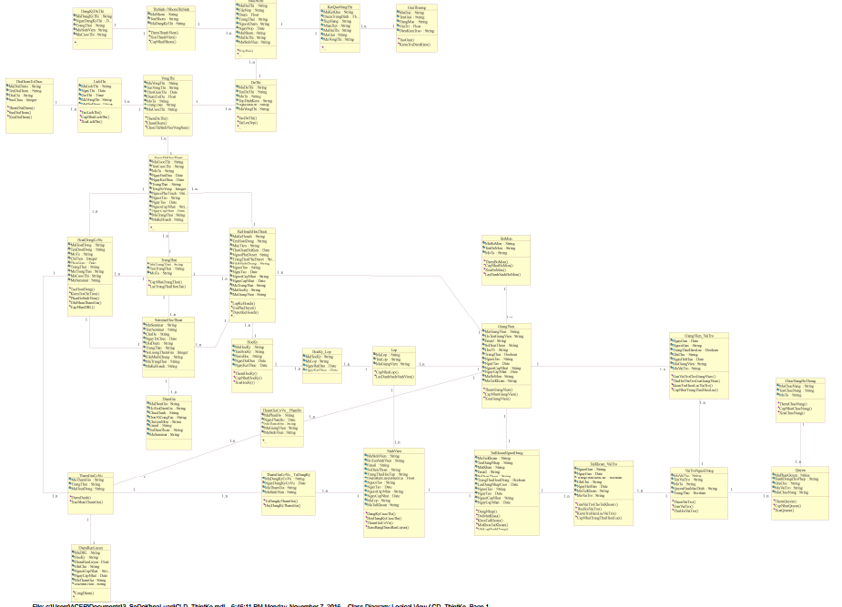
Hình 4. : Sơ đồ Lớp Mức Thiết Kế Của HT QL Cuộc thi Học thuật tại Khoa CNTT Trường ĐH Công Thương TP.HCM

THIẾT KẾ CHỨC NĂNG HỆ THỐNG

KẾT CHƯƠNG
Chương 4 đã trình bày toàn diện quá trình thiết kế hệ thống quản lý các cuộc thi học thuật tại Khoa Công nghệ Thông tin – Trường Đại học Công Thương TP. Hồ Chí Minh, trong đó xác lập mối quan hệ logic và kỹ thuật giữa các thành phần dữ liệu, chức năng và giao diện người dùng. Kết quả đạt được của chương không chỉ là bản thiết kế mô tả cấu trúc hệ thống, mà còn là định vị phương pháp luận cho việc xây dựng và phát triển phần mềm theo hướng toàn diện, tối ưu và bền vững.
Toàn bộ nội dung thiết kế được phát triển trên cơ sở mô hình hóa hướng đối tượng, kết hợp với các nguyên tắc thiết kế hệ thống mở (open architecture) nhằm đảm bảo khả năng mở rộng, tái sử dụng và tích hợp trong tương lai. Hệ thống được cấu trúc theo hướng phân tầng, cho phép tách biệt rõ ràng giữa tầng dữ liệu, tầng xử lý và tầng trình bày, giúp tăng tính linh hoạt, khả năng bảo trì cũng như khả năng tích hợp với các hệ thống học thuật khác trong cùng hạ tầng công nghệ của Nhà trường.
Về mặt học thuật, chương này minh chứng cho việc vận dụng hiệu quả giữa lý thuyết thiết kế hệ thống thông tin và thực tiễn quản lý giáo dục đại học, qua đó thể hiện rõ khả năng tư duy hệ thống, phân tích phản biện và mô hình hóa ở cấp độ chuyên sâu. Về mặt ứng dụng, kết quả thiết kế là cơ sở khoa học và kỹ thuật vững chắc cho giai đoạn cài đặt – kiểm thử được trình bày trong chương tiếp theo, góp phần hiện thực hóa mục tiêu số hóa toàn diện quy trình quản lý học thuật của Khoa Công nghệ Thông tin.
Tổng thể, chương 4 khép lại bằng việc hình thành một mô hình thiết kế chuẩn hóa, khả thi và định hướng mở, đáp ứng đầy đủ các yêu cầu kỹ thuật, nghiệp vụ và trải nghiệm người dùng, tạo tiền đề quan trọng cho việc triển khai và hoàn thiện hệ thống trong giai đoạn kế tiếp.

CHƯƠNG 5
CÀI ĐẶT

GIỚI THIỆU

MÔI TRƯỜNG CÀI ĐẶT

Yêu cầu hệ thống tối thiểu

Yêu cầu phần mềm

KẾT QUẢ CÀI ĐẶT

KẾT CHƯƠNG

CHƯƠNG 6
KẾT LUẬN

TÀI LIỆU THAM KHẢO

